Hrvatski
jezik

Хорватский
язык
(конспект ВКИЯ)
часть 1

С о с т а в и т е л и:

Ю. Ю. Юдова
В. Г. Колясев

Moskva, 2009

Важные замечания:

Данное учебное пособие является конспектом курса хорватского языка для первого года обучения на ВКИЯ МИД России. Книга представляет собой компиляцию сведений о хорватском языке, взятыми из многочисленных источников: учебников, разговорников и словарей, а также из Интернета, в первую очередь, из хорватскоязычных сайтов, включая проекты Фонда «Викимедия».
Составители не являются авторами большинства текстов и прочих материалов. По мере возможности были исправлены некоторые опечатки. Тем не менее, мы снимаем с себя ответственность за оставшиеся в тексте ошибки. Компиляция сведений из разных источников всегда приводит к некоторым противоречиям. Читатель, преподаватель и студент должны воспринимать это пособие как оно есть.
Предназначено только в учебных целях. Не для продажи.
Составители: Ю.Ю.Юдова и В.Г.Колясев.

Хорватский язык
Страны: | Хорватия, Босния и Герцеговина,  Сербия (вкл. Косово и Метохия),  Черногория, Австрия, Венгрия, Италия,  Румыния, Словакия, Словения, Чехия
Официальный статус: | Хорватия, Босния и Герцеговина,  Воеводина (Сербия)
Общее число носителей: | 6,2 миллионов человек
Письменность: | латиница (гаевица)
Языковые коды
ISO 639-1: | hr
ISO 639-2: | hrv/scr
ISO 639-3: | hrv

Хорватский язык (хорв. hrvatski jezik) — официальный язык Хорватии, Боснии и Герцеговины (наряду с боснийским и сербским) и один из шести официальных языков автономного края Воеводины в составе Сербии.
Относится к славянской группе индоевропейской семьи языков.
Письменность на основе латинского алфавита. Около 6,2 миллионов говорящих.

Алфавит

Хорватский алфавит («гаевица») построен на латинской основе по образцу чешского, состоит из 27 букв и трех диграфов (обычно также считающихся буквами):

Буква | Хорватское  название |  | Буква | Хорватское  название
A a | а |  | L l | эл
B b | бэ |  | Lj lj | ле, эль
C c | цэ |  | M m | эм
Č č | чэ |  | N n | эн
Ć ć | че |  | Nj nj | не, энь
D d | дэ |  | O o | о
Dž dž | джэ |  | P p | пэ
Đ đ | дже |  | R r | эр
E e | э |  | S s | эс
F f | эф |  | Š š | эш
G g | гэ |  | T t | тэ
H h | ха |  | U u | у
I i | и |  | V v | вэ
J j | й, йот, йy |  | Z z | зэ
K k | ка |  | Ž ž | жэ

Qq, Ww, Xx и Yy (kve, dvostruko ve, iks, ipsilon) – встречаются только в словах иностранного происхождения: New York, Washington.

В именах собственных могут сохраняться иные буквы европейских языков, например, ö: Kölln.
История

На территории бывшей Югославии различия между терминами «язык» и «диалект» мотивируются чаще политически, чем из филологических соображений: например, чакавское и кайкавское наречия хорватского языка различались сильнее, чем литературные нормы хорватского и сербского. Желая объединиться с сербами в языковом и литературном отношении, хорваты приняли в 1836 году реформу Вука Караджича (1787—1864), перешли на штокавский диалект, отказавшись от местного чакавского, но стали использовать не кириллицу Караджича, как сербы, а латинский алфавит чешского образца (с XV в. глаголица у хорват постепенно вытеснялась латинской письменностью, своеобразной, но с определенным влиянием итальянской и немецкой орфографии). Хорватским деятелем объединения стал Людевит Гай (1809—1872). В 1850 году на встрече хорватских и сербских деятелей культуры в Вене было заключено соглашение о едином литературном языке. Так возникли два графических варианта литературного языка.
Наиболее мешало единству разное произношение старого славянского звука «ять»: большинство сербов произносят его как [э] (так называемое «экавское произношение»: пишется лес, река, произносится твердо), а хорваты как [’е], [йе] в кратком и [ийе] в долгом слоге («иекавское произношение»: пишется lijes, rijeka, так же и произносится).
Иекавское произношение было отражено в хорватском варианте единого литературного хорватскосербского языка.
В XX веке, с притоком сельского населения в город, в литературный язык проникали областные и местные диалекты. В новых условиях языковая норма, основанная на языке Вука Караджича и народного эпоса, стала устаревать не только в лексике, но и в области синтаксических конструкций. В 1954 году в городе Нови-Сад были разработаны новые соглашения. Было подтверждено, что литературный язык хорватов, сербов, черногорцев и бошняков един, а хорватский, сербский, черногорский и боснийский – это варианты одного литературного языка, получившего название хорватскосербского (или сербскохорватского, причем особо подчеркивалась равноправность вариантов названия). Было одобрено создание современного хорватскосербского языка. Было отмечено специально, что следует препятствовать изменению авторских оригинальных текстов с одного алфавита на другой (предупреждение об этом выводится и сейчас в Википедии). Фундаментальный 23-томный исторический толковый «Словарь хорватского или сербского языка» был начат в 1881 и был закончен в 1976 году. Этот словарь содержит лексику хорватскосербского языка, содержит 280 тыс. слов и охватывает период с древней эпохи до середины XIX века
16 марта 1967 года представители интеллигенции Хорватии (Мирослав Крлежа, Радослав Катичич, Томислав Ладан, Далибор Брозович) подписали «Декларацию о названии и положении хорватского литературного языка», в которой требовали равноправия уже не трёх, а четырёх языков: словенского, хорватского, сербского и македонского, а также права использовать хорватский язык во всех органах власти в республике Хорватии. В то же самое время, главное учреждение хорватской культуры «Матица хорватская» (хорв. Matica hrvatska) отказалось закончить общий «Словарь сербскохорватского литературного и народного языка», который писался в сотрудничестве с «Матицей сербской» (серб. Матица српска), был начат за 10 лет до этого и должен был включить около 300 тыс. слов. Этой декларацией, несмотря на бурное сопротивление правительства в Белграде, была остановлена политика языкового объединения. Последовавшие за тем политические волнения с требованиями большей автономии Хорватии получили название «Хорватская весна».
Три хорватских лингвиста — Степан Бабич, Божидар Финка и Милан Могуш — опубликовали в 1971г. руководство по грамматике и правописанию, озаглавленное Hrvatski pravopis. Сам термин — вместо официального «сербскохорватский» — был вызовом. Книга была немедленно запрещена, однако одна из копий попала в Лондон, где была опубликована. В настоящее время 4-е издание книги считается стандартной грамматикой хорватского языка.
Сейчас в Хорватии правительство проводит политику пуризма (борьбу за «чистоту» языка), направленную на вытеснение старых заимствований новыми придуманными словами (неологизмами), образованными из славянских корней: хорв. sveučilište (университет) — серб. универзитет, хорв. nogomet (футбол) — серб. фудбал и т. п. Практика показывает, однако, что приживаются в основном те неологизмы, которые широко используются в канцелярском обиходе. Так, в 1941—1945 гг. профашистское правительство А. Павелича проводило политику «мы не имеем ничего общего с сербами» и тоже вводило неологизмы (krilnik — генерал, slikopis («картинопись») — киноплёнка, munjovoz («молниевоз») — трамвай и др.), но после окончания Второй мировой войны они полностью исчезли из употребления. Напротив, в сербском языке заимствования используются достаточно широко.

Хорватский язык и его история (другой источник)
В хорватском языке выделяются три диалекта: штокавское, кайкавское и чакавское. В основе литературного языка лежит штокавский диалект.
Хорватская азбука состоит из 30 букв.
Хорватский язык относится к группе славянских языков, которые по степени их близости друг к другу принято делить на 3 группы: восточнославянскую, южнославянскую и западнославянскую. Сходство обнаруживается в корнях, структуре слов и пред-ложений, употреблении грамматических категорий, морфонологических чередованиях. Эта близость объясняется единством происхождения.
Создателями славянской письменности были братья Кирилл и Мефодий. Они перевели для нужд Великой Моравии с греческого языка на славянский литургические тексты. В своей основе новый литературный язык имел южно-македонский (солунский) диалект, но в Великой Моравии усвоил много местных языковых особенностей. Позже он получил дальнейшее развитие в Болгарии. На этом языке (обычно называемом старославянским языком) была создана богатейшая оригинальная и переводная литература в Моравии, Паннонии, Болгарии, на Руси, в Сербии. Существовало два славянских алфавита: глаголица и кириллица. От 9 в. слав. текстов не сохранилось. Самые древние относятся к 10 в.: Добруджанская надпись 943, надпись царя Самуила 993 и др. От 11 в. сохранилось уже много славянских памятников. Со временем язык стал меняться внесением национальных особенностей и элементов.
В хорватским языке очень много слов, сохранивших свое значение из старославянского языка (к примеру - "чело" - лоб, "око/очи" - глаз/глаза, "живот" - жизнь и пр.) Кроме истинно хорватских слов встречаются слова из остальных славянских языков, множество слов взяты из греческого, латинского, итальянского, немецкого и турецкого.
Самые древние записи на хорватском языке относятся к 11 веку. Стандартизация хорватского языка начинается во второй половине 18 века.
Хорватский язык единственный, который был писан тремя письмами: глаголицей, кириллицей и латиницей.

Hrvatska abeceda (Хорватский алфавит)

Hrvatska abeceda, gajica, jedna je od mnogih koje se temelje na latiničnome pismu i prema prva četiri slova toga pisma (a, be, ce, de) zovu abecedom. Abeceda se razlikuje od jezika do jezika, koji imaju i drukčiji red slova, zato govorimo o posebnoj abecedi hrvatskoga jezika koja ima sljedeći slovored:
A (čitamo: a) | L (čitamo: el)
B (čitamo: be) | Lj (čitamo: elj)
C (čitamo: ce) | M (čitamo: em)
Č (čitamo: če) | N (čitamo: en)
Ć (čitamo: će) | Nj (čitamo: enj)
D (čitamo: de) | O (čitamo: o)
Dž (čitamo: dže) | P (čitamo: pe)
Đ (čitamo: đe) | R (čitamo: er)
E (čitamo: e) | S (čitamo: es)
F (čitamo: ef) | Š (čitamo: eš)
G (čitamo: ge) | T (čitamo: te)
H (čitamo: ha) | U (čitamo: u)
I (čitamo: i) | V (čitamo: ve)
J (čitamo: je) | Z (čitamo: ze)
K (čitamo: ka) | Ž (čitamo: že)
To su ujedno i nazivi velikih i malih, tiskanih i pisanih slova hrvatske abecede. Od 30 slova u hrvatskome jeziku 27 ih se piše pomoću jednoga znaka (jednoslovi), a 3 pomoću dva znaka.
Dvoslovi imaju dva velika oblika: Dž i DŽ, Lj i LJ, Nj i NJ. Prvi se rabi kad se samo prvo slovo u riječi piše veliko, drugi kad je cijela riječ napisana velikim slovima (LJERKA, ne LjERKA) te u pisanju složenih kratica.

Dobro došli na Wikipediju na hrvatskom jeziku.
Добро пожаловать на хорватскую Википедию.

jezik – язык
hrvatski jezik – хорватский язык
abeceda – алфавит
hrvatska abeceda – хорватский алфавит
gajica – гаевица
temelj - основа
pismo – письмо (буквы)
pisanje – письмо (процесс), написание
slovo – буква
veliko/ malo slovo – заглавная/ строчная буква
tiskano/ pisano slovo – печатная/ рукописная буква
red – порядок
slovored – порядок букв
naziv – название
znak – знак, символ
jednoslov – буква, состоящая из 1 знака
dvoslov – диграф
oblik – вид
riječ – слово
kratica – сокращение
složena kratica – сложносокращенное слово
mnogi – многий, многие
koji – который
prvi – первый
drugi – второй

Как писать русские буквы по-хорватски?

а – a
б – b
в – v
г – g
д – d
е – je
ё – jo
ж – ž
з – z
и – i, ji
й – j
к – k
л – l, lj (мягкая л)
м – m
н – n, nj (мягкая н)
о – o
п – p
р – r
с – s
т – t
у – u
ф – f
х – h
ц – c
ч – č, ć
ш – š
щ – sć
ы – i
э – e
ю – ju
я – ja

Личные местоимения

ja я
ti ты
on он
ona она
ono оно
mi мы
vi вы
oni они (если есть хотя бы одно лицо мужского пола)
one они (все лица – женского пола)
ona они (множественное число для среднего рода)

Глагол biti (быть)

(ja) sam я есть
(ti) si ты есть
(on) je он есть
(ona) je она есть
(ono) je оно есть
(mi) smo мы есть
(vi) ste вы есть
(oni) su они есть (хотя бы одно лицо мужского пола)
(one) su они есть (все лица – женского пола)
(ona) su они есть (для среднего рода)

sam – si – je – smo – ste – su

Tko je tko? Tko je ovo? (Кто есть кто? Кто это?)

čovjek человек, мужчина
žena женщина
student студент
studentica студентка
profesor учитель, профессор
profesorica учительница, профессор (женщина)
tajnik секретарь
tajnica секретарша
pjevač певец
pjevačica певица
liječnik врач
liječnica женщина-врач
glumac артист, актёр
glumica артистка, актриса
sportaš спортсмен
sportašica спортсменка
mehaničar механик

Mi smo studenti – Vi ste profesori
Mi smo studentice – Vi ste profesorice
Ja sam tajnik – Ti si tajnica
On je pjevač – Ona je pjevačica
Oni su pjevači – One su pjevačice
Ja sam liječnik – Vi ste liječnica
On je glumac. – Ona je glumica. – Oni su glumci.
Vi ste sportaš. – One su sportašice.
Oni su mehaničari

Što je ovo? Što je to? (Что это?)

Ovo je čarapa (чулок, носок)
Ovo je ljubav (любовь)
Ovo je ključ (ключ)
Ovo je škola (школа)
Ovo je šalica (чашка)
Ovo je džip (джип)
Ovo je džemper (свитер)
Ovo je cvijeće (цветы)
Ovo je kuhinja (кухня)
Ovo je pitanje (вопрос)
Ovo je sir (сыр, творог)
Ovo je čaj (чай)
Ovo je kravata (галстук)
Ovo je prst (палец)
Ovo je žemlja (булочка)
Ovo je telefon (телефон)
Ovo je olovka (карандаш, ручка)

To je knjiga (книга)
To je bilježnica (тетрадь)
To je slovo (буква)
To je riječ (слово)
To je rječnik (словарь)
To je poklon (подарок)
To je kuća (дом)
To je brojka (цифра)
To su slova i brojke (буквы и цифры)

Brojke (цифры)

1 – jedan
2 – dva
3 – tri
4 – četiri
5 – pet
6 – šest
7 – sedam
8 – osam
9 – devet
10 – deset

Приветствия

Dobar dan! – Добрый день!
Dobra večer! – Добрый вечер!
Dobro jutro! – Доброе утро!
Zdravo! – Привет!
Bog! (Bok!) – Привет! Пока!
Hvala! – Спасибо!
Doviđenja! – До свидания!

Выражения в заданиях
slušajte – послушайте
ponavljajte – повторяйте
upišite – запишите, впишите

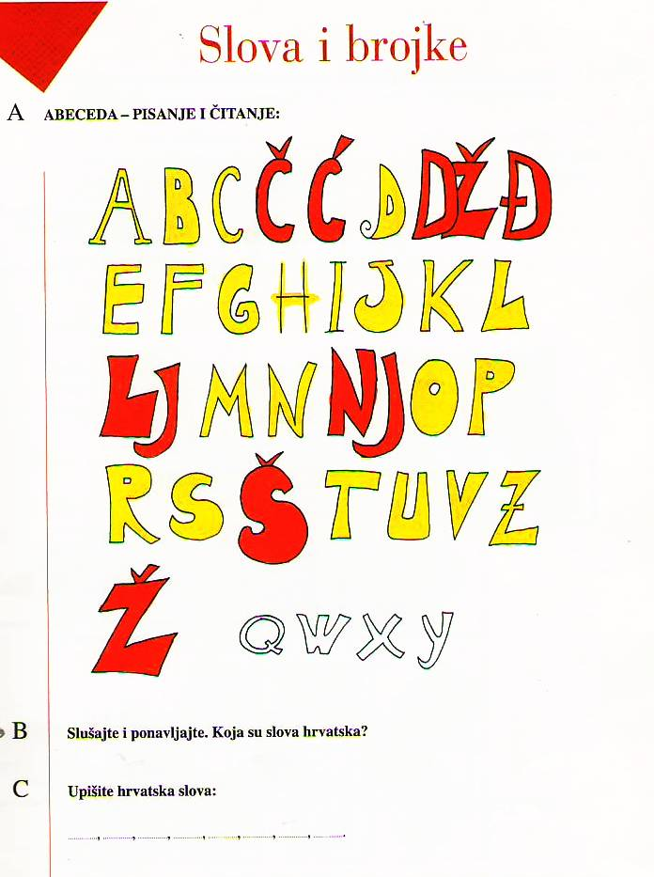
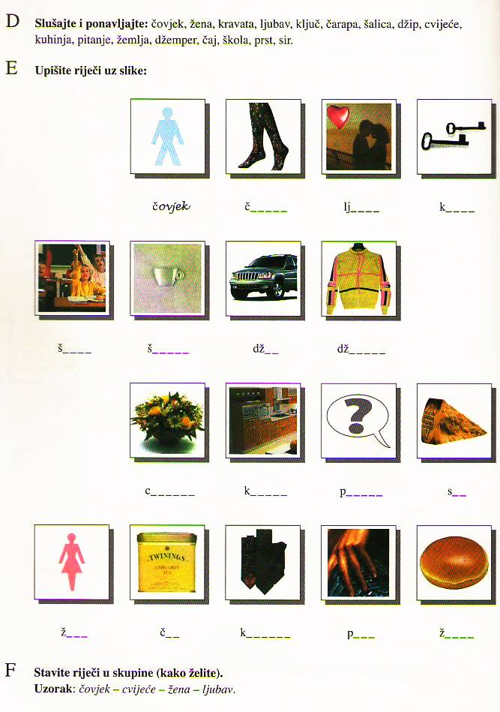

Дополнительная лексика
интернационализмы:

film – фильм
voda – вода
vino – вино
automobil – автомобиль
stop – стоп
kamera – камера (видеокамера)
televizor – телевизор
restoran – ресторан
dokument – документ
tenis – теннис
parking - парковка
hotel – отель
čokolada – шоколад
krema – крем

другие:

džamija – мечеть
ploča – доска
hlače – брюки
ljiljan – лилия
valcer – вальс
kava – кофе
sreća – счастье
brdo – холм, гора
slika – рисунок, фотография
skupina – группа
kako želite – как хотите
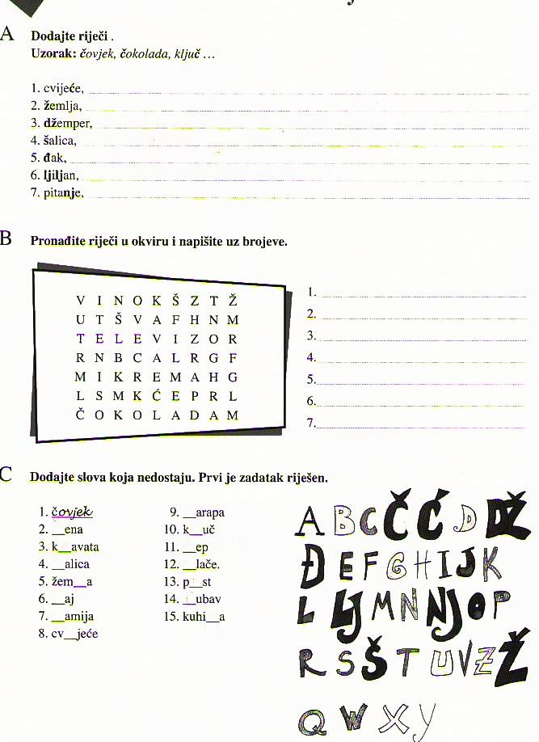
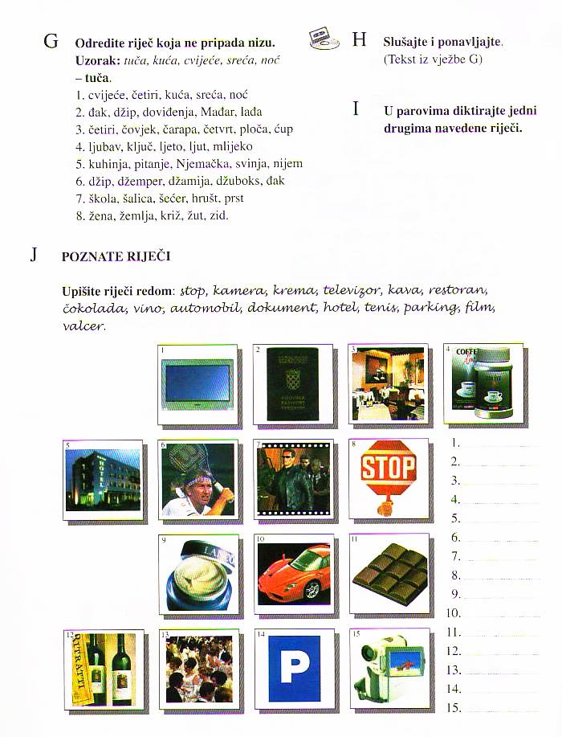
šećer (сахар), đak (ученик), noć (ночь), lađa (лодка)
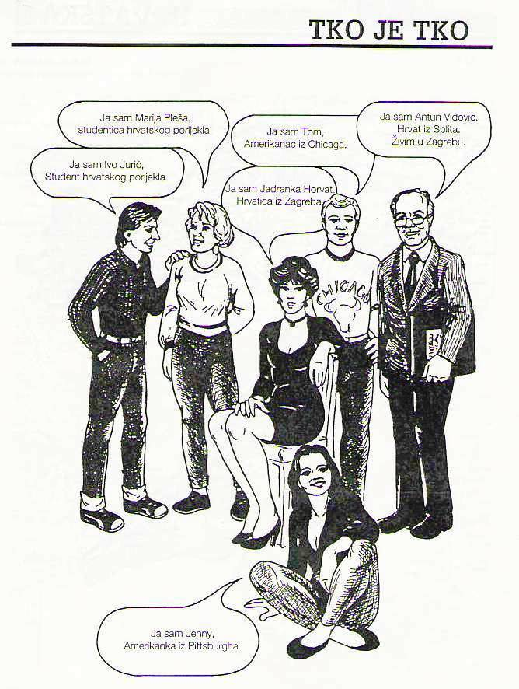
hrvatskog porijekla – хорватского происхождения

Диалог 1.
Profesor: Dobar dan!
Studenti: Dobar dan!
Profesor: Ja sam vaš profesor hrvatskog jezika. Zovem se Antun Vidović. Kako se zovete vi?
Ivo: Zovem se Ivo Jurić.
Profesor: A vi?
Marija: Marija Pleša.
Profesor: Odakle ste?
Ivo: Marija Pleša je iz Montreala, a ja sam iz Pittsburgha.
Profesor: Što ste vi?
Svi: Mi smo studenti.
-----------------------------------------------------------------------
Диалог 2.
Profesor: Ivo i Marija su studenti hrvatskog jezika. On je iz Pittsburgha, a ona je studentica iz Montreala. A tko je to?
Ivo: Ovo je John. I on je student.
Marija: On je iz Chicaga.
Profesor: Za danas je dosta. Hvala i doviđenja!
Svi: Doviđenja!
-----------------------------------------------------------------------
zovem se – меня зовут
odakle – откуда
za danas – на сегодня
Hrvat – хорват

ODAKLE STE?

Odakle sam? Odakle smo?
Odakle si? Odakle ste?
Odakle je? Odakle su?

Zemlje (страны)

- Amerika Ja sam iz Amerike
- Austrija Ja sam iz Austrije
- Engleska Ja sam iz Engleske
- Francuska Ja sam iz Francuske
- Hrvatska Ja sam iz Hrvatske
- Kanada Ja sam iz Kanade
- Kina Ja sam iz Kine
- Italija Ja sam iz Italije
- Mađarska Ja sam iz Mađarske
- Nizozemska Ja sam iz Nizozemske
- Njemačka Ja sam iz Njemačke
- Španjolska Ja sam iz Španjolske
- Švicarska Ja sam iz Švicarske
- Brazil Ja sam iz Brazila
- Tunis Ja sam iz Tunisa

Glavni gradovi (столицы):

Pariz, Beč (Вена), Budimpešta, Tunis, Hag (Гаага), Berlin, Bern, Rim, Zagreb, Madrid, Washington, Ottawa, London, Brazilia, Peking

Предложения с глаголом “biti”

1. On je iz Zagreba. 2. Mi smo iz Bostona. 3. Vi ste iz Mađarske. 4. Ona je studentica. 5. Oni su iz Rima. 6. One su iz Dubrovnika. 7. Ja sam student. 8. On je iz Budimpešte. 9. Ona je tajnica. 10. Mi smo iz Berlina.

1. Ivan je čovjek. On je profesor. 2. Ana je žena. Ona je studentica. 3. Ono je dijete (ребёнок). 4. Ono je brdo (холм).
1. On je liječnik. 2. Vi ste mehaničar. 3. Mi smo iz Amerike. 4. Ja sam tajnica. 5. Oni su iz Mađarske. 6. Ti si iz Zagreba. 7. Ona je studentica. 8. Vi ste profesor. 9. Mi smo iz Dubrovnika. 10. Ona je iz Njemačke.
Склонение существительного brojka
падеж | ед. ч. | мн. ч.
Им. | brojka | brojke
Р. | brojke | brojki
Д. | brojci | brojkama
В. | brojku | brojke
Тв. | brojkom | brojkama
М. | brojci | brojkama
Зв. | brojko | brojke

Razgovori

Razgovor 3.

A: Dobar dan!
B: Dobar dan!
A: Kako ste?
B. Hvala, dobro, a vi?
A: Nije loše.
B: Ovo je Ivan Ilić.
A: Drago mi je!
C: Milo mi je!
Bi C: Doviđenja!
A: Doviđenja!
------------------------------------------------------------------------
Razgovor 4.

A: Bog!
B: Bog!
A: Kako si?
B. Dobro, hvala. Kako si?
A: Nije loše.
B: Bog!
A: Bog!
------------------------------------------------------------------------

kako – как
nije loše – нормально, неплохо
drago mi je – очень приятно, мне приятно
milo mi je – очень мило

JESTE LI ZNALI?

* * *

Hrvatska je u Europi. Ima lijepo Jadransko more. Turisti su na moru. Glavni grad je Zagreb. Ondje je brdo Sljeme. Zagreb ima milijun stanovnika. Hrvatske žene su lijepe. Hrvatsko vino je dobro. Hrvatska čokolada je dobra. Kravata je iz Hrvatske.

* * *

Kravata je iz Hrvatske. Drugo ime Hrvatske je Croatia. Hrvatski vojnici (Croati) imali su kravate u Francuskoj. Po njima kravata (Croata) je dobila ime.

* * *

Europa – Европа
Jadransko more – Адриатическое море
turisti – туристы
na moru – на море, ondje – там
ima (imali)–имеет (имели)
milijun – миллион
stanovnik – житель
ime – имя
vojnik (vojnici) – солдат
po njima – по ним
dobila je ime – получила имя

Odakle su? Što su po zanimanju?

- Ja sam Marko. Ja sam iz Hrvatske, iz Zagreba. Ja sam glumac.
- Ovo je Marija. Ona je iz Francuske. Ona je tajnica.
- Ovo je Šandor. On je Mađar. On je iz Mađarske, iz Budimpešte. On je liječnik.
- Ono tamo je naš prijatelj. Zove se Slobodan. On je iz Srbije, iz Beograda. On je student.
- Ovo su John i Mary. Oni su iz Amerike, iz Bostona. On je sportaš, a ona je slikarica (художница).
- Mi smo iz Italije, iz Rima. Ja sam Ana, a ona je Giovanna. Ja sam studentica, a ona je pjevačica.
- Ja sam Hans. Ja sam iz Njemačke, iz Berlina. Ja sam mehaničar.
- Ovo je Dunja. Ona je Hrvatica. Ona je iz Zagreba. Ona je liječnica.

Razgovor 5.

- - Što su tvoji roditelji po zanimanju?
- – Moj otac je profesor, a majka je domaćica. A što su tvoji roditelji?
- - Moji roditelji su radnici.
- –Kako su tvoji roditelji?
- - Hvala, dobro. A kako su tvoj otac i tvoja majka?
- – Također dobro, hvala.
- - Doviđenja!
- – Doviđenja!

Tko je ovo?

- On je iz Austrije. On je glumac. On je terminator.
- On je iz Hrvatske. On je sportaš. On je iz Splita.
- Ona je pjevačica. Ona je iz Francuske, iz Pariza.
- On je liječnik. On je iz Francuske. On je važan (важный).
- On je iz Italije. On je pjevač. On je velik.
- On je slikar. On je iz Španjolske. On je iz Francuske.
- On je političar. On je iz Engleske. On voli cigare.

Razgovor 6.

- Dobro jutro!
- Dobro jutro!
- Zovem se Ivan Juranić, a vi?
- Giovanna Mutti iz Italije. Odakle ste vi?
- Ja sam iz Dubrovnika. A što ste vi po zanimanju?
- Ja sam pjevačica.
- Ja sam glumac.

Odgovorite na pitanja

  - Kako ste?
  - Odakle ste?
  - Kako se zovete?
  - Što ste po zanimanju?
  - Koji je glavni grad Italije?
  - Koji je glavni grad Austrije?

Tko ste vi?

  - Ja sam Marija Pleša, studentica hrvatskog porijekla.
  - Ja sam Ivo Jurić, student hrvatskog porijekla.
  - Ja sam Tom, Amerikanac iz Chicaga.
  - Ja sam Jadranka Horvat, Hrvatica iz Zagreba.
  - Ja sam Antun Vidović, Hrvat iz Splita. Živim u Zagrebu.
  - A tko ste vi?

Tko je u učionici?
(Кто в аудитории/в классе?)

Upotrijebite odgovarajuće oblike prezenta glagola BITI (sam, si, je, smo, ste, su):

- Marija __________ u učionici.
- Studenti_________ u učionici.
- Mi _____________ u učionici.
- John ___________ u učionici.
- Ja _____________ u učionici.
- Studentica _______ u učionici.
- One ____________ u učionici.
- Marija i Ivo______ u učionici.
- Vi _____________ u učionici.
- Ivo_____________ u učionici.
- Ti _____________ u učionici.
- Ona ____________ u učionici.

Odakle su oni?

- Odakle _____Marija?
- Odakle _____studenti?
- Odakle _____mi?
- Odakle _____John
- Odakle _____ja?
- Odakle _____studentica?
- Odakle _____one?
- Odakle _____Marija i Ivo?
- Odakle _____vi?
- Odakle _____Ivo?
- Odakle _____ti?

Što su oni po zanimanju?

- Što _____Marija po zanimanju?
- Što _____mi po zanimanju?
- Što _____John po zanimanju?
- Što _____ja po zanimanju?
- Što _____one po zanimanju?
- Što _____Marija i Ivo po zanimanju?
- Što _____vi po zanimanju?
- Što _____Ivo po zanimanju?
- Što _____ti po zanimanju?
- Što _____ona po zanimanju?

UPAMTITE (ЗАПОМНИТЕ):
student – studenti, studentica – studentice

ZEMLJE I GRADOVI

- Rim je glavni grad Italije.
- Pariz je glavni grad Franzuske.
- Budimpešta je glavni grad Mađarske.
- Berlin je glavni grad Njemačke.
- Bern je glavni grad Švicarske.
- Hag je glavni grad Nizozemske.
- Ottawa je glavni grad Kanade.
- Tunis je glavni grad Tunisa.
- London je glavni grad Engleske.
- Brazilia je glavni grad Brazila.
- Peking je glavni grad Kine.
- Madrid je glavni grad Španjolske.
- Zagreb je glavni grad Hrvatske.
- Washington je glavni grad Amerike.
- Beč je glavni grad Austrije.

Riješite zadatke. Prvi je zadatak riješen.

jedan + pet – dva = četiri
tri + četiri + dva = _____________________
deset – pet + tri = ______________________
sedam + tri – pet = _____________________
sedam + tri – dva = _____________________
dva + osam – četiri = ___________________
četiri + pet + jedan = ___________________
šest – dva + tri = _______________________
osam + jedan – šest = ___________________

Вставьте недостающие буквы

- Š__ __ __ __ A
- S__ __ __ __ A
- P __ __ __ NJ __
- Ž __ __ LJ __
- DŽ__ __ __ __ R
- LJ __ __ __ V
- Č __ __ J __ K
- K __ __ __ __ A
- Š __ __ __ R
10) P __ __ T

Сгруппируйте слова по роду и расположите в алфавитном порядке

grad, student, Šandor, zanimanje, glagol, učionica, Kanada, Tunis, liječnica, čarapa, more, ljubav, ključ, škola, šalica, džip, džemper, kuhinja, pitanje, sir, čaj, kravata, prst, žemlja, dijete, telefon, olovka, Tunis, ime, London, studentica, Beč, Budimpešta, Brazil, Brazilia, brdo.

Существительное? Глагол? Прилагательное?

ime, ima, zanimanju, hrvatskog, glavni, upamtite, gradovi, domaćica, živim, je, stanovnik, majka, roditelji, voli, dobila, Austrija, Amerikanac, pjevačica, su, brojke, sam, političar, riješite, upišite, čaj, dobro, dobar, ploča, hlače

SAT 2 (УРОК 2).
Pitanja (s upitnim riječima)
TKO, ŠTO, GDJE, ODAKLE, KAKAV (KAKVA, KAKVO)
Tko je ovo? Tko je to? Tko je ono?
Tko je ruski predsjednik? (российский президент)
Tko je iz Berlina?

Što je ovo? Što je to? Što je ono?
Što je Barack Obama?
Što je Marija? Što su Ana i Giovanna?
Što je Hans?

Gdje je profesor?
Gdje je knjiga?
Gdje je američki predsjednik?
Gdje je ruski premijer? (премьер)

Odakle je ovo? Odakle je Marija?
Odakle je Šandor? Odakle su John i Mary?
Odakle je vaš otac?
Odakle je čokolada?

Kakav je vaš razred? (класс, группа учащихся)
Kakva je ploča? (классная доска)
Kakvo je brdo?
Kakvo je polje?

Odakle je ovo?

- Odakle je kava? Kava je iz Brazila.
- Odakle je Volkswagen? Volkswagen je iz Njemačke.
- Odakle je čokolada? Čokolada je iz Švicarske.
- Odakle je film? Film je iz Amerike.
- Odakle je cvijeće? Cvijeće je iz Nizozemske.
- Odakle je kravata? Kravata je iz Hrvatske.
- Odakle je čaj? Čaj je iz Kine.
- Odakle je džamija? Džamija je iz Tunisa.
- Odakle je sir? Sir je iz Italije.
- Odakle je vino? Vino je iz Francuske.
- Odakle je džemper? Džemper je iz Engleske.
- Odakle je valcer? Valcer je iz Austrije.

Što je...?

- Arnold Schwarzenegger je glumac. On je terminator.
- Goran Ivanišević je hrvatski sportaš iz Splita.
- Edith Piaff je pjevačica iz Pariza.
- Louis Pasteur je veliki liječnik iz Francuske.
- Luciano Pavarotti je pjevač iz Italije.
- Pablo Picasso je veliki slikar.
- Winston Churchill je političar iz Engleske.
- Barack Obama je američki predsjednik.
- Vladimir Putin je ruski premijer.
10) Ja sam student iz Rusije.



pitanje za sve: lijep (красивый) ili ružan (некрасивый)?
drugo pitanje: lijep i glup ili ružan i pametan (умный)?
Kakav je tvoj čovjek? Mlad ili star? (молодой, старый)
Veseo ili tužan? (Весёлый или грустный)
Visok ili nizak? (Высокий или невысокий)
Debeo ili vitak? (Толстый или стройный)
Oženjen ili neoženjen? (Женат или холост)
Kakva je tvoja prijateljica? Mlada ili stara?
Lijepa ili ružna? Vesela ili tužna?
Glupa ili pametna?
Visoka ili niska? Debela ili vitka?
Udana ili neudana? (Замужем или незамужем)

KAKAV JE ON? KAKVA JE ONA?

lijep – ružan (красивый – некрасивый)
mlad – star (молодой – старый)
veseo – tužan (весёлый – грустный)
visok – nizak (высокий – низкий)
debeo – vitak (толстый – худой)
oženjen – neoženjen (женатый – холостой)
udana – neudana (замужем – незамужем)
velik – malen (большой – маленький)
glup – pametan (глупый - умный)

Postavite pitanje s riječima TKO, ŠTO, GDJE, ODAKLE, KAKAV (KAKVA, KAKVO)

- Barack Obama je iz Amerike.
- Moja bilježnica (тетрадка) je u školi.
- Naša učionica (класс) je na prvom katu (на 2 этаже).
- Moj stol je velik.
- Njegova (его) olovka je dobra.
- Ivo je u učionici.
- Marija je iz Moskve.
- Prozor (окно) je velik.
- Antun Vidović je profesor.
- Vaš razred (класс) je malen.
- Moja torba (портфель) je na stolcu (на стуле).
- Kreda (мел) je bijela.
- Spužva (губка) je smeđa (коричневая).
- Vaša učionica je u prizemlju (на 1 этаже).
- Polje je široko.

Koliko godina imate? Koliko imate godina?

11 - jedanaest (едaнаэст)
12 - dvanaest (двaнаэст)
13 - trinaest (трuнаэст)
14 - četrnaest (четрнаэст)
15 - petnaest (пeтнаэст)
16 - šesnaest (шeснаэст)
17 - sedamnaest (седaмнаэст)
18 – osamnaest (осaмнаэст)
19 – devetnaest (дэвeтнаэст)

20 – dvadeset
30 – trideset
40 – četrdeset

21 – dvadeset (i) jednu godinu
22 – dvadeset (i) dvije godine
23 – dvadeset (i) tri godine
24 – dvadeset (i) četiri godine
25 – dvadeset (i) pet godina

Imati (Иметь)

 | Ед. ч. |  | Мн.ч.
1 л. | ja | imam | mi | imamo
2 л. | ti | imaš | vi | imate
3 л. | on | ima | oni | imaju

- Imam 41 godinu.
- Imaš 27 godina.
- Ima 42 godine.
- Imamo 33 godine svaki (каждый)
- Imate 24 godine.
- Imaju 25 godina svaki.
- Imam torbu. Moja torba je smeđa.
- Imaš kredu. Tvoja kreda je bijela.
- Ima spužvu. Njegova spužva je malena.

Anegdota

- Dobar dan, Pero! Nekada (когда-то) si bio (был ты) vitak, a sada (сейчас) si debeo. Nekada si imao dugu (длинную) crnu kosu (волосы), a sada kratku i plavu (светлую).
- Izvinite, gospodine, ali ja sam Stevo, a ne Pero.
- Znači, već imaš i drugo ime...

U učionici

***
Marija, Ivo i Tom su u školi.

Tom: - Gdje je vaša učionica, Marija?
Marija: - Naša učionica je na prvom katu. Vrlo je velika. A kakva je vaša učionica, Tom?
Tom: - Naša učionica je malena, ali udobna.
Marija: - Je li vaša učionica na prvom katu?
Tom: - Ne, nije. Naša je učionica u prizemlju. A gdje je John? Je li već u učionici?
Marija: - Da, on sjedi u učionici.

škola (u školi) – школа (в школе)
učionica (u učionici) – класс, кабинет (в классе)
prizemlje – первый этаж
kat (prvi kat) – этаж (второй этаж)
već – уже
sjedi – сидит

***

John sjedi u učionici i govori:
Ja sam Amerikanac iz Chicaga. Učim hrvatski jezik. Naša je učionica vrlo udobna. Prozori su desno, a vrata (дверь) lijevo. Ploča je crna, kreda bijela, a spužva smeđa. Ivo nije u učionici. Ovo je moj, a ono njegov stol. Na stolu su knjige, bilježnice i jedna olovka. Moja torba je na stolcu. Naš profesor još nije u učionici. On dolazi u osam sati.

Riječi

govoriti – говорить
učiti – учить
dolaziti – приходить
dolazak – приезд, прибытие
vrlo – очень
udobna – удобная
prozori – окна
desno – направо
lijevo – налево
crna – чёрная
bijela – белая
smeđa – коричневая
ploča – доска
kreda – мел
spužva – губка
nije – не находится
moj, naš – мой, наш
njegov – его

Заголовки в газетах:

Prva žena u vladi Saudijske Arabije

Olmert potvrdio skori dolazak Benedikta u Izrael

Bračni par Obama za Valentinovo u Chicagu

Američki predsjednik Barack Obama i njegova supruga Michelle na Valentinovo večerali su (ужинали) u jednom restoranu u Chicagu, blizu (около) njihova (их) nekadašnjeg (бывшего) doma.

Primirje u Gazi

Palestinski Hamas koji ima praktički vlast na području (на территории) Gaze i Izrael proglasili su (заявили о) pod pokroviteljstvom (под эгидой) Egipta osamnaestomjesečno (18-месячное) primirje u Gazi.

Razgovor 5.
Pr.: Dobro jutro!
St.: Dobro jutro!
Pr.: Kako ste?
St. Dobro, hvala.
Pr.: Molim vaše bilježnice.
St.: Izvolite!
Pr.: Hvala! Vratimo se na našu temu.

molim – прошу, пожалуйста
izvolite – (возьмите,) пожалуйста
vratiti se – вернуться

Glagol BITI u trećem licu prezenta
Potvrdni oblik (+) | Upitni oblik (?) | Niječni oblik (-)
Profesor je u učionici | Je li profesor u učionici? | Profesor nije u učionici
Knjiga je na stolu | Je li knjiga na stolu? | Knjiga nije na stolu
Učionica je velika | Je li učionica velika? | Učionica nije velika
Marija je u školi
Moj stol je desno
Vaša učionica je u prizemlju
Bilježnica je u torbi
Ovo je naš profesor | Je li... | ... nije ...
Marko je student
Naš razred je velik
Torba je na stolcu
Ivo je iz Pittsburga
Prozor je velik
Antun Vidović je profesor
Barack Obama je američki predsjednik
Dmitrij Medvedev je ruski predsjednik

Спряжение глаголов типа “učiti” (sjediti, ulaziti, živjeti)

 | Ед. число |  | Мн. число
ja | učim, sjedim, ulazim | mi | učimo, sjedimo, ulazimo
ti | učiš, sjediš, ulaziš | vi | učite, sjedite, ulazite
on  ona  ono | uči, sjedi, ulazi, živi, govori | oni  one  ona | uče, sjede, ulaze, žive, govore

LOKATIV JEDNINE (местный падеж ед.ч.)
GDJE?
ženski rod |  | muški rod
u | učionici | u | Zagrebu
u | školi | u | Montrealu
na | ploči | na | prozoru

Što (tko) je i gdje je?
- Stolci su u učionici.
- Bilježnica je na stolu.
- Knjige su u torbi.
- Naša učionica je na prvom katu.
- Studenti su u školi.
- Kreda je na ploči.
- Ja sam u učionici.
- Ti si u prizemlju.
- Ona je u školi.
- Barack Obama je u restoranu.
- Ona je prva žena u vladi Saudijske Arabije
- Papa je u Vatikanu

Ja sjedim. I Marija također sjedi.

- Tom uči. I ja također _________.
- Marija govori. I Ivo također _________.
- Ja dolazim u 8. I Jelena također _________.
- Profesor ulazi. I Marija također _________.
- Ivo uči hrvatski. I Tom _________.
- John govori. I ja _________.
- Antun dolazi. I ja _________.
- Tom ulazi. I ona _________.
- Ivo sjedi. I ja _________.
- Ja učim. I John _________.
- Ona sjedi. I ja _________.
- Ja dolazim. I ona _________.

Mi smo u učionici. A Tom? Tom nije u učionici.

- Ivo i Marija su u školi. A John? _________
- Vi ste studenti. A Antun Vidović? _______
- Mi smo iz Splita. A Ivo Jurić? __________
- Torba je na stolu. A moja knjiga? _______
- Profesor je već u učionici. A Tom? ______
- Naša učionica je velika. A vaša...? _______
- Ivo je iz Pittsburga. A Marija? _________
- Ploča je crna. A kreda? ________________
- John je iz Chicaga. A Antun? _________
- Njegov stol je velik. A vaš stol? _________
- Bilježnica je na stolu. A torba? _________
- Naše knjige su u školi. A vaše knjige? _________

PREZENT POMOĆNOG GLAGOLA “BITI”

upitni oblik niječni oblik

jesam li nisam
jesi li nisi
je li nije

jesmo li nismo
jeste li niste
jesu li nisu

Jesam li Dunja Jukić?
Ne, nisam Dunja Jukić. Ja sam Goran.

Dunja Jukić

Dunja Jukić je liječnica. Rođena je u Čakovcu. Ima 26 godina. Živi u Zagrebu. Ona je Hrvatica. Govori hrvatski i engleski. Dunja je mlada i pametna. Dosta je vitka, ali nije visoka. Nije udana.

Goran Matković

Goran Matković je pravnik. Ima 32 godine. Rođen je u Zagrebu, a živi u Varaždinu. Goran je Hrvat. On je zgodan, ali nije jako visok. Vrlo je inteligentan. Oženjen je. Govori njemački, francuski i naravno (конечно же) hrvatski.

Odgovorite na sljedeća pitanja

- Je li Dunja Jukić pravnica?
- Je li Goran Matković liječnik?
- Tko ima 26 godina?
- Tko je mlad?
- Je li Goran oženjen?
- Je li on star?
- Tko je vitak?
- Tko nije visok?
- Je li Dunja udana?
- Tko govori njemački?
- Govori li Dunja francuski?
- Govori li Goran hrvatski?

Što ste po zanimanju?
-ica

On je učitelj. Ona je učiteljica.
On je tajnik. Ona je tajnica.
On je liječnik. Ona je liječnica.
On je glumac. Ona je glumica.
On je sportaš. Ona je sportašica.
On je profesor. Ona je profesorica.
On je pjevač. Ona je pjevačica.
On je slikar. Ona je slikarica.
On je arhitekt. Ona je arhitektica.
On je činovnik. Ona je činovnica.
On je konobar. Ona je konobarica (официантка)
On je vozač. Ona je vozačica.

-ka

On je bolničar (медбрат), a ona je bolničarka.
On je električar, i ona je električarka (электрик).
On je inženjer, i ona je inženjerka (инженер).
On je mehaničar, i ona je također mehaničarka.
On je novinar, i ona je također novinarka.
On je političar, i ona je također političarka.

Внимание!

pisac – spisateljica (писатель – писательница)

Što su oni po zanimanju?

- Miroslav Krleža je hrvatski pisac.
- Leonardo da Vinci je talijanski slikar, arhitekt, izumitelj (изобретатель), glazbenik (музыкант), kipar (скульптор), mislilac (мыслитель), matematičar i inženjer.
- Ivan Meštrović je hrvatski kipar i arhitekt
- Jean-Paul Sartre je francuski filozof, romanopisac, esejist, dramaturg, scenarist i kritičar.
- Cathérine Deneuve je francuska filmska glumica
- Lav Nikolajevič Tolstoj je ruski književnik i mislilac, jedan od najvećih romanopisaca.
- Wolfgang Amadeus Mozart je austrijski skladatelj.
- Hillary Clinton je američka političarka.
- Barack Obama je prvi afroamerički predsjednik SAD-a.

Tko sam? Što sam?

IME
PREZIME
SPOL (muški ili ženski)
mjesto rođEnja
nacionalnost
zanimanje
ADRESA
BROJ TELEFONA
e-mail
BRAčNO STANJE (oženjen/udana)

TEKST

1) Zovem se Valentin Ivanov. Imam 44 godine. Rođen sam u Čeljabinsku. Po nacionalnosti sam Rus. Živim u Krasnogorsku, blizu Moskve, u Lenjinovoj ulici 17. Po zanimanju sam diplomat. Govorim engleski, češki i naravno ruski. Moja e-mail adresa je valentin@rambler.ru. Moj broj telefona je +7(916)2440123. Razveden sam.
2) Moja prijateljica se zove Elena. Ona je iz Dubne, blizu Moskve. Ima 37 godina. Živi u Moskvi. Dosta je vitka i lijepa, ali nije visoka. Po zanimanju je tajnica. Dobro govori francuski, španjolski i naravno ruski.
3) Mihail Timofejevič Kalašnjikov je ruski konstruktor oružja. Ima skoro 90 godina. Rođen je u Altajskom kraju. Sada živi i radi u Iževsku.

ПАСПОРТ

osobna iskaznica – внутренний паспорт
putovnica – заграничный паспорт
broj osobne iskaznice – номер паспорта
prezime – фамилия
ime – имя
državljanstvo – гражданство
datum rođenja – дата рождения
spol – пол
vrijedi do – действут до
potpis – подпись

OSOBNA ISKAZNICA HRVATSKE

Ime Republika Hrvatska
Jezik Hrvatski
Pismo Latinica
Novac Kuna (100 lipa)
Stanovnici 4,500,000
Glavni grad Zagreb (skoro milijun stanovnika)
Politički sustav Parlamentarna republika

Kažite nešto o sebi

Kako se zovete? Jeste li vi iz Zagreba? Gdje ste rođeni? Što ste po zanimanju? Gdje živite? Vaša adresa? Vaš broj telefona? Jeste li udani/oženjeni? Koje jezike govorite?

Tko govori engleski?

- Englezi i Amerikanci govore engleski.
- Hrvati govore hrvatski, a Francuzi francuski.
- Nijemci i Austrijanci govore njemački.
- Mađari govore mađarski.
- Talijani govore talijanski, a Španjolci španjolski.

Zemlja | Nacionalnost | Jezik
Hrvatska | Hrvat, Hrvatica | hrvatski
Njemačka | Nijemac, Njemica | njemački
Francuska | Francuz, Francuskinja | francuski
Italija | Talijan, Talijanka | talijanski
Engleska | Englez, Engleskinja | engleski
Mađarska | Mađar, Mađarica | mađarski
Norveška | Norvežanin, Norvežanka | norveški
Austrija | Austrijanac, Austrijanka | njemački
SAD | Amerikanac, Amerikanka | engleski

Riječi i slike

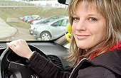
Ovo je moja prijateljica. Ima automobil. Njezin automobil je nov i vrlo dobar. Sada je u automobilu.

Ivana Begović

Zovem se Ivana Begović. Rođena sam u Zagrebu. Studentica sam francuskog i španjolskog jezika. Po nacionalnosti sam Hrvatica. Živim u Zagrebu, u ulici Baruna Trenka 56. Broj telefona: 4835-771.

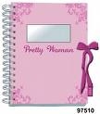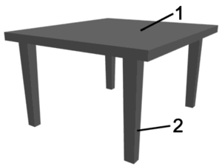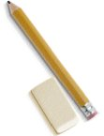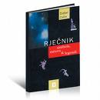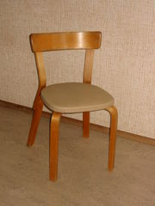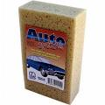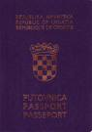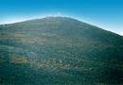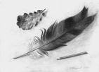

knjiga, olovka, bilježnica, rječnik, spužva, stol, stolac, pero, putovnica, more, brdo, guma

Što je to? Kakav je ...?

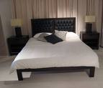Ova postelja je...
Ovaj jastuk je...
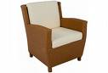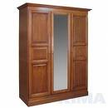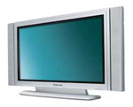


mekan, udoban, malen, velik, nizak, moderan, nov, plav, star, bijel, ružan, lijep

Rečenice

- Djevojčica (девочка) je vrlo lijepa.
- Djevojka (девушка) je dosta vitka.
- Knjiga nije dobra.
- Gledaj kakvo visoko brdo.
- Jadransko more je bistro (прозрачное) i plavo.
- Automobil je udoban i brz (быстрый).

Dijalog

- Dobar dan! Ja sam Dunja Jukić iz Hrvatske.
- Ah, ti si Dunja. Ja sam Jane, iz Engleske.
- Kako si Jane? Jesi li dobro?
- Jesam, hvala. A kako si ti?
- Ja nisam dobro. Umorna sam (устала).

Kakav je...?

Postelja je velika i udobna. Jastuk je mekan i malen. Naslonjač je star i udoban. Komoda je lijepa i stara. Stol je bijel i moderan. Ormar je velik i star. Televizor je malen i nov. Kompjutor je malen i moderan. Telefon je star i ružan. Pero je staro i maleno. Putovnica je plava i nova. Papir je bijel i velik. Spužva je mekana i mala.

Ivan Rupčić

Ovo je Ivan Rupčić, službenik, a ovo je Vera Stipančić, profesorica. On je rođen u Gospiću, a ona u Rijeci. Oni žive u Senju. On nije oženjen, a ona nije udana.

JEZIK UČIONICE

Razumijete li to? – Понимаете это?
Da. Razumijem. – Да, понимаю.
Ne. Ne razumijem. – Нет, не понимаю.
Je li vam to jasno? – Вам ясно?
Slušate li me? – Вы меня слушаете?
Vratimo se na našu temu. – Вернемся к нашей теме.
A sada nešto novo. – А сейчас кое-что новое.
Sjećate li se? – Вы помните?
Sjećam se. – Я помню.
Ne sjećam se – Я не помню.
Molim vas, slušajte. – Слушайте, пожалуйста.
Molim vas, zapišite to. – Запишите, пожалуйста.
Molim vas, ponovite. – Повторите, пожалуйста.
Što znači...? – Что означает...?
Kako se kaže...? – Как сказать...?
Kako se piše...? – Как пишется...?
Slažete li se? – Согласны?
Slažem se – Согласен.
Ne slažem se – Не согласен.
Slušajte i ponavljajte. – Слушайте и повторяйте.
Odgovorite na pitanja. – Ответьте на вопросы.
Upotpunite ovaj tekst. – Завершите текст.
Upotpunite ove rečenice. – Завершите предложения
Pročitajte ovaj tekst. – Прочитайте этот текст.
Prevedite ovaj tekst. – Переведите этот текст.
Slušajte snimku. – Слушайте плёнку.
Umetnite riječi. – Вставьте слова.
Upotrijebite... – Употребите...
Stavite u oblik. – Поставьте в нужную форму
Usporedite... – Сравните
Postavite pitanja. – Поставьте вопросы.
Upamtite – Запомните.
Napišite – Напишите
Potcrtajte – Подчеркните

Mali rječnik

postelja – постель
jastuk – подушка
spužva – губка
kreda – мел
guma – ластик
mekan – мягкий

Sat 3. Gdje živimo? (stan)

Stan i sobe (квартира и комнаты)

- radna soba (кабинет, рабочая комната)
- učionica (кабинет, класс, учебная комната)
- dnevna soba (гостиная)
- spavaća soba (спальная)
- kupaonica (ванная)
- kuhinja (кухня)
- knjižnica (библиотека)
Склонение существительного soba
падеж | ед. ч. | мн. ч.
Им. | soba | sobe
Р. | sobe | soba
Д. | sobi | sobama
В. | sobu | sobe
Тв. | sobom | sobama
М. | sobi | sobama
Зв. | sobo | sobe

Существительные женского рода:

soba, putovnica (паспорт), čokolada, knjiga, olovka, vaza, šalica, slika, polica (полка), sestra, žena, majka (мать), mama (мама), baka (бабушка), obitelj (семья)

Существительные мужского рода:

stol, stolac (стул), naslonjač (кресло), kompjutor, telefon, tepih (ковёр), zid, prozor, pod (пол), televizor, stolić, dvosjed (двухместный диван, авто...), papir, mačak (кот), otac, brat, prijatelj

Существительные среднего рода:

brdo, more, jezero, selo, pero, vino, ogledalo

Наречия, частицы и предлоги:

samo, još, lijevo, desno, možda
pokraj, ispod, lijevo od, desno od, kroz, sa, ispred, na

Глаголы:

biti, sjediti, gledati, razmišljati, znati, pisati

Прилагательные:

Сравните: Stol je velik – Tu je veliki stol
velik, radan, udoban, nizak, visok, star, mlad, narodan

Tekst 3.1.

Knjige, knjige i samo knige. Tu je još veliki radni stol pokraj prozora. Na stolu su kompjutor, telefon, papiri i olovke. Ispod stola je tepih. Lijevo od stola je naslonjač. Star, ali udoban. U naslonjaču sjedi crni mačak. Na podu su stare novine. Desno je polica za knjige. Na zidu su lijepe slike. U kutu sobe je stolić i vaza sa cvijećem. Cvijeće je crveno, žuto, bijelo... Čovjek sjedi za stolom, gleda kroz prozor i razmišlja. Možda piše novi roman. Tko zna?

Tekst 3.2.

Marija, Ivo, Jadranka i Franjo sjede u dnevnoj sobi obitelji (семьи) Horvat i razgovaraju. Njihova dnevna soba je lijepa i udobna. U kutu sobe je stol. Na stolu su novine, cigarete i kutija žigica. Oko stola su naslonjači. Pokraj zida su police. Tamo su knjige, radio i gramofon. Na drugom zidu su slike. Svira (играет) tiha glazba (музыка).

* * *
Marija: Ovdje je tako ugodno. I u studentskom domu je lijepo, ali ovdje je ugodnije.
Ivo: Večeras zaista uživamo.
Franjo: (diže čašu) Živjeli, djeco!
Marija i Ivo: Uzdravlje!

diže čašu – поднимает бокал
zaista uživamo – поистине, действительно наслаждаемся

Цвета

crven (красный), bijel (белый), žut (желтый), plav (синий), zelen (зеленый), crn (черный), smeđ (коричневый), siv (серый)

crven kao paprika (как красный перец)
žut kao limun (как лимон)
bijel kao snijeg (как снег)
zelen kao trava (как трава)
crn kao noć (ночь)
plav kao more (море)

papiga (попугай) je crvena, žuta i zelena
kanarinac (канарейка) je žut
dalmatiner je crn i bijel
mačak je bijel, crn i žut
vuk je siv
planet Mars je crven
čokolada je bijela, crna, žuta i smeđa
banana je žuta

ovaj ormar (шкаф) je velik, a ova polica je mala.
ovo more je plavo, a ova rijeka zelena.
ova slika je lijepa, a ovaj plakat nije
ovaj stol je moderan (современный), a ova komoda je antikna (античная)

Je li radni stol pokraj vrata? Ne, radni stol je pokraj prozora.
Je li na stolu samo kompjutor? Na stolu je još telefon.
Je li ispod stola tepih? Da.
Je li mačak na tepihu? Ne.
Je li naslonjač star? Da.
Je li naslonjač udoban? Da.
Jesu li knijge na podu? Ne, knjige su na polici.
Je li vaza sa cvijećem na stoliću? Da.
Jesu li u sobi muškarac i žena? U sobi je samo muškarac.

Tepih je ispod stola.
Mačak je u naslonjaču.
Radni stol je pokraj prozora.
Slike su na zidu.
Polica za knjige je desno od stola.
Papiri i olovke su na polici.

Što je na polici? – Na polici su knjige.
Što je na stolu? – Na stolu su kompjutor, telefon i olovke.
Što je lijevo od stola? – Lijevo od stola je naslonjač.
Što je desno od stola? – Desno od stola je polica za knjige.
Što je u naslonjaču? – U naslonjaču je crni mačak.
Što je ispod stola? – Ispod stola je tepih.
Što je u kutu sobe?–U kutu sobe je stolić i vaza sa cvijećem.
Što je na zidu? – Na zidu su lijepe slike.

Gdje sjede Marija, Ivo, Jadranka? – Sjede u dnevnoj sobi.
Kakva je njihova soba? – Njihova soba je lijepa i udobna.
Što je u kutu sobe? – U kutu sobe je stol.
Što je na stolu? – Na stolu su novine, cigarete i kutija žigica.
Što je oko stola? – Oko stola su naslonjači.
Što je pokraj zida? – Pokraj zida su police.
Što je na polici? – Tamo su knjige, radio i gramofon.
Što je na drugom zidu? – Na drugom zidu su slike.
Kakva glazba svira? – Svira tiha glazba.

Je li ovdje ugodno?
Je li u studentskom domu lijepo?
Je li ovdje ugodnije? Tko diže čašu?
Je li ovaj stol moderan? (современный)
Je li ova komoda antikna?

Što je pokraj naslonjača? – Pokraj naslonjača je stol.
Što je na stolu? – Vaza je na stolu.
Što je ispred vaze? – Olovka je ispred vaze.
Što je iza olovke? – Vaza je iza olovke.
Što je iznad vaze? – Slika je iznad vaze.
Što je ispod stola? – Mačak je ispod stola.
Što je lijevo od prozora? – Lijevo od prozora je ormar.
Što je desno od ormara? – Telefon je desno od ormara.

lijevo od - - desno od – pokraj (stola)
iznad – ispod – ispred – iza (stola)
Ali: Na stolu. U naslonjaču.

Pokraj prozora (ormara, stolića, naslonjača)
Pokraj police (vaze, kuće, olovke)

Na ormaru (podu, zidu)
Na polici (u vazi, u sobi)

Tekst 3.3.

Ovdje je ugodna dnevna soba. U sobi je lijepi, veliki dvosjed. Na dvosjedu su jastuci. Pokraj jastuka su novine. Iznad dvosjeda su slike, a iza dvosjeda lampa. Desno od dvosjeda je velika, smeđa vaza. Ispred dvosjeda je okrugli stolić. Na stoliću je vaza sa cvijećem. Ispod stolića je tepih.

Nominativ množine imenica

+i
prozor – prozori, kompjutor – kompjutori, naslonjač – naslonjači, telefon – telefoni, automobil – automobili

ac→ ci
stolac – stolci

h → si
tepih – tepisi

+ovi
stol – stolovi, zid – zidovi, film – filmovi

a → e
knjiga – knjige, olovka – olovke, vaza – vaze, soba – sobe, putovnica – putovnice, čokolada – čokolade, šalica – šalice

e, o → a
more – mora, ogledalo – ogledala, pero – pera, ljeto – ljeta, vino – vina

Koje boje je to?

Koje boje je državna zastava Republike Hrvatske?
Hrvatska zastava je crvene, bijele i plave boje.
Koje boje je duga? – Duga je crvene, žute, zelene, plave, ljubičaste boje.
Koje je boje ovaj automobil?–Ovaj automobil je plave boje.
Koje je boje ova vaza?–Ova vaza je žute boje.
Koje je boje ovo jezero?–Ovo jezero je zelene boje.
Koje je boje ova jabuka?–Ova jabuka je crvene boje.
Koje je boje ova banana?–Ova banana je žute boje.
Koje je boje ova ptica?–Ova ptica je ljubičaste boje.
Koje je boje ova putovnica?–Ova putovnica je crvene boje.
Koje je boje ova čokolada?–Ova čokolada je crne boje.
Koje je boje ovaj cvijet?–Ovaj cvijet je bijele boje.
Koje je boje ovaj stol?–Ovaj stol je smeđe boje.
Koje je boje ovaj tepih?–Ovaj tepih je žute boje.
Koje je boje ovaj pulover?–Ovaj pulover je sive boje.
Koje je boje ovaj zid?–Ovaj zid je zelene boje.
Koje je boje ovo more?–Ovo more je plave boje.
Koje je boje ovo brdo?–Ovo brdo je crne boje.
Koje je boje ovo vino?–Ovo vino je crvene boje.

Вопросы – ответы

Što je zeleno? Zelena je trava u vrtu (в саду) ispred kuće.
A što je plavo? Plavo je more. Jadransko more.
A nebo? I ono je plavo.
Crven, bijeli, plavi... Što je to? To su boje hrvatske zastave.
Sunce je žuto i crveno. A kakva je duga?

Muški rod | Ženski rod | Srednji rod
žut | žuta | žuto
crven | crvena | crveno
zelen | zelena | zeleno
plav | plava | plavo
smeđ | smeđa | smeđe (!!!)
bijel | bijela | bijelo
ljubičast | ljubičasta | ljubičasto
crn | crna | crno
siv | siva | sivo

TRG
U sredini trga je Hrvatsko narodno kazalište. Ispred kazališta je skulptura Zdenac života (колодец жизни), Ivana Meštrovića. Lijevo od kazališta je Muzej za umjetnost (искусство) i obrt (ремесло), a desno je Kazališna kavana. Oko kazališta je park. U parku ima puno cvijeća.

Crvenkapica (Красная шапочка)

Ova djevojčica se zove Crvenkapica, zato što ima crvenu kapicu. Nema crveni kaputić, nema crvene čizmice, ali ima crvenu kapicu. Sada Crvenkapica je u sobi. U sobi je također sivi vuk. On je u postelji.
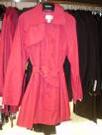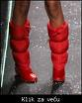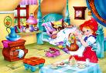
Rečenice i izrazi

- Stolac je pokraj police za knjige.
- Zašto želiš žutu košulju? (рубашку?)
- Riječka luka (порт) je u Rijeci.
- Strma cesta (крутая дорога) za Sljeme.

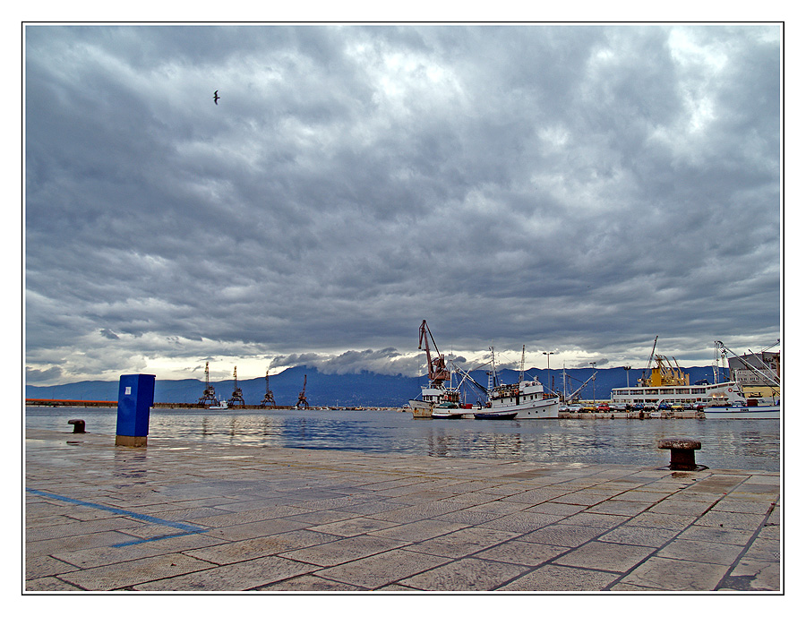

Riječka luka u Rijeci

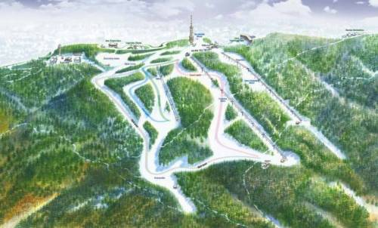
Strma cesta za Sljeme

Genitiv imenica (Род.п. существительных)

1. Naša dnevna soba je pokraj kupaonice.
2. Stolci su oko stola.
3. Ivo je ispred Marije.
4. Slika je iznad stola.
5. Hladnjak je pokraj štednjaka.
6. John je iz Chicaga.
7. Radio je blizu gramofona.
8. Studenti su iza profesora.
9. Antun Vidović je iz Zagreba.
10. Moja bilježnica je ispod knjige.
11. John sjedi pokraj Toma.
12. Cigarete su pokraj čaše (бокала).
13. Frank je kod prijatelja (у товарища).
14. Kuća je iza škole.
15. Skulptura Zdenac života je ispred kazališta.
16. Muzej za umjetnost i obrt je lijevo od kazališta.
17. Kazališna kavana je desno od kazališta.
18. Park je oko trga.
19. Škola je na lijevoj strani ulice.

Moja soba

Moja soba je malena. Tamo su dva udobna kreveta. Između njih je smeđa komoda. Na komodi je radio. Na desnom krevetu je bijel jastuk i nova knjiga. Na lijevom krevetu je igračka. Na zidu je lijepa slika. Na slici je more, na moru je lađa. Ispred kreveta je stol. Na stolu je kompjutor. Oko stola je stolac.

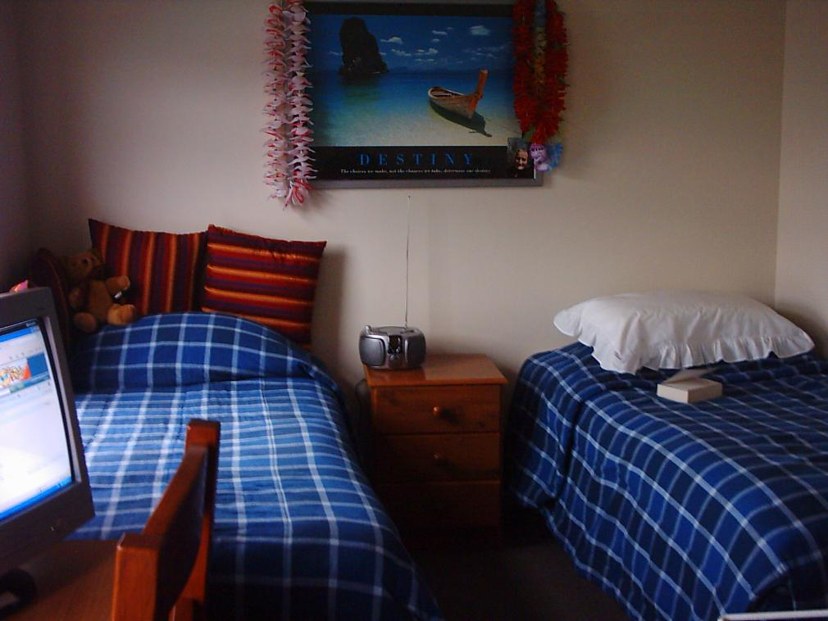

Izraz

Sjediti između dvije stolice. – Сидеть на двух стульях.

Sat 4.

Volim –ne volim (Люблю –не люблю)

Ja volim čitati. A ti? Voliš li čitati? Ne, ne volim čitati.
Ja volim kuhati. A ti? Voliš li kuhati? Ne, ne volim kuhati.
Ja volim jesti. A ti? Voliš li jesti? Ne, ne volim jesti.
Ja volim spavati. Voliš li ti spavati? Ne, ne volim spavati.
Ja volim pjevati. Voliš li ti pjevati? Ne, ne volim pjevati.
Ja volim putovati. Voliš li ti putovati? Ne, ne volim.
Ja volim plesati. Voliš li ti plesati? Ne, ne volim plesati.

Volim sport. Da li također volite sport? Da, ja sam sportaš. Oni vole ovaj film. Da li one također vole ovaj film? Da, vole
Volimo književnost. A vi? Da li volite književnost?
Ona voli glazbu. A on? Da li on voli muziku?
Volim hranu (пищу). Volim kazalište (театр) i ples (танцы).

Prezent glagola VOLJETI

лицо | ед. ч. | мн. ч.
1 | volim | volimo
2 | voliš | volite
3 | voli | vole

Отрицание: Ne volim, ne voliš, ne voli, ne volimo, ne volite, ne vole.

Koliko ljudi, toliko ukusa. Što kto voli.

1. Francuzi vole vino i sir.
2. Talijani vole nogomet, vole jesti i vole razgovarati o hrani
3. Nijemci vole pivo.
4. Amerikanci vole kolu.
5. Engezi vole čaj.
6. Rusi vole mesna jela i kvas.
7. Švicarci vole putovati željeznicom.
8. Bugari vole palačinke.
9. Što vole Korejci?
10. Što vole Japanci?

Tekst 4.1.

Zovem se Dunja.
Volim prirodu: cvijeće, rijeke, planine (горы свыше 500 м), more. Ne volim grad: tramvaje, gužvu (толпу). Jako volim čitati dobre knjige i slušati glazbu. Ponekad volim ići s prijateljima u restoran i jesti dobru hranu. Nisam sportski tip, ali volim skijanje i tenis. Ne podnosim (не выношу) nogomet. Imam stan u Zagrebu, novi auto, zanimljiv posao. Obožavam životinje. Imam psa, dalmatinera. Ovaj zgodni mladić zove se Davor. Volim Davora.
A voli li on mene?

***
Što ima Dunja? Dunja ima novi stan, novi auto, zanimljiv posao i psa.
Ona voli prirodu, životinje, psa, skijanje i tenis. Voli također čitati knjige i slušati glazbu. Voli mladića Davora.
Ona ne voli grad, tramvaje, gužvu, nogomet.

***
Ovaj dalmatiner se zove Pupo.
Pupo voli Dunju, hranu, Donu, šetati, jesti i spavati.
Dalmatiner ne voli mladića Davora, vodu, psa Rexa, mačke.

Imati ili nemati?

Prezent glagola IMATI i NEMATI
+
лицо | ед. ч. | мн. ч.
1 | imam | imamo
2 | imaš | imate
3 | ima | imaju
-
лицо | ед. ч. | мн. ч.
1 | nemam | nemamo
2 | nemaš | nemate
3 | nema | nemaju

GLAGOLI jesti, plesati
лицо | ед. ч. | мн. ч.
1 | jedem, plešem | jedemo, plešemo
2 | jedeš, plešeš | jedete, plešete
3 | jede, pleše | jedu, plešu

***
Ja volim čitati i učiti. Volim glazbu, film, more.
Ne podnosim kuhati, pjevati. Ne volim vino i pivo.

DEBELJKO i MRŠAVKO

Debeljko voli dobru hranu, tortu, čokoladu, voli također piti vino i pivo. Debeljko ne voli odjeću, dijetu, ogledalo, gimnastiku i jogging.

Mršavko voli odjeću, dijetu, jogurt, ogledalo, gimnastiku i jogging. Mršavko ne voli tortu, čokoladu, vino i pivo.

ODRASLI i DJECA

Odrasli vole dobru hranu, piti vino i pivo.
Djeca vole jogurt, tortu, čokoladu.

debeljko – толстяк, mršavko – худой человек, odrasli – взрослые, djeca – дети, odjeća – одежда, torta – торт,
* * *
Domaćica voli gledati televiziju, posebno (особенно) sapunice (сериалы).
Sportaš voli trčati (бегать) i trenirati (тренироваться).
Profesor voli čitati dobre knjige ili novine.
Student voli ići u kino, učiti itd.
Političar voli govoriti na televiziji.
Pjevačica voli pjevati pjesme.
Manekenka voli putovati, a također voli i lijepe haljine (платья).
Lijen čovjek ne voli učiti, ali voli spavati.
Lijen čovjek ne voli raditi, ali voli jesti.
Siromašan (бедный) čovjek ne voli putovati i kupovati zato što nema novca. Siromaštvo zaista nije romantično.
Bogat čovjek voli plesati, pjevati, jesti, piti, šetati.

Kako mislite, što voli i ne voli mlad čovjek i star čovjek?

novac (деньги), kazalište, škola, televizija, priroda, grad, selo, kino, alkohol

čitati, putovati (путешествовать), plesati (танцевать), jesti, šetati (гулять), raditi (работать), kupovati, piti, razgovarati, ljubiti se (целоваться)

Tko je gdje?

Pofesor je u školi. Liječnik je u bolnici. Odvjetnik (адвокат) je na sudu. Sekretarica je u uredu. Student je na fakultetu. Mehaničar je u radionici (в мастерской).

Upitnik (вопросник)

- Volite li kavu? Da, ali još više volim čaj.
- Imaš li automobil? Nemam, ali imam bicikl.
- Gdje radi Dunja Jukić? Dunja Jukić radi u bolnici.
- Gdje imate stan? Imam stan u ulici Augusta Šenoe, broj 15.
- Imate li kuću ili vikendicu? Imam kuću na moru, ali nemam vikendicu.
- Volite li dobru hranu? Volim svakako dobru hranu, ali ne volim kuhati.
- Volite li Hrvatsku? Volimo Hrvatsku.
- Gdje si rođen i gdje živiš? Rođen sam u Osijeku, a živim u Zagrebu.

Razgovor 4.1.

  - Vi živite u Zagrebu?
  - Ne, u Čakovcu.
  - Gdje radite?
  - U školi.
  - Volite li čokoladu?
  - Naravno volim.
  - Da li imaš kuću na moru?
  - Na moju veliku žalost nemam.
  - Imate li mačku?
  - Ne, nemam mačku, ali imam psa.
  - Ovo je tvoj dečko?
  - Da, to je Davor

Tekst 4.2.

Zovem se Anja. Imam 19 godina. Studentica sam francuskog i taljanskog jezika. Živim u Zagrebu, ali rođena sam u Karlovcu.
Volim sport, muziku i strane jezike. Imam dečka. On radi na fakultetu.

Tekst 4.3.

Zovem se Višnja. Imam 25 godina. Učiteljica sam engleskog jezika. Radim u školi. Živim u Zagrebu, ali rođena sam u Karlovcu.
Volim glazbu i strane jezike. Nemam dečka. Ali to je druga priča.
Tekst 4.4.

Zovem se Igor. Imam 20 godina. Živim u ulici grada Gospića broj devetnaest. Moj broj telefona je 23-49-3-87. Volim broj sedam. Ne volim broj trinaest. Imam prijateljicu. Ona ima sedamnaest godina.

Gordan Jandroković

Ministar vanjskih poslova i europskih integracija Republike Hrvatskoj se zove Gordan Jandroković. Ima 42 godine (1967). Rođen je u Bjelovaru. Živi i radi u Zagrebu. On je oženjen, otac troje djece. Govori engleski aktivno, talijanski pasivno. Voli nogomet, tenis, čitanje.

Razgovor 4.2.

  - Dunja, bog! Pa gdje si ti?
  - Višnja, bog! Kakvo ugodno iznenađenje!
  - Više nemaš vremena za staru prijateljicu.
  - Oprosti, ali puno radim. Stalno sam umorna.
  - Gdje sada stanuješ?
  - Imam stan na Jarunu.
  - Divno. Živiš sama?
  - Za sada. A ti?
  - Ja radim u školi. Poučavam engleski.
  - Imaš li dečka?
  - Nemam, ali to je duga priča.
  - Idemo na kavu?

Zbrajanje (сложение) i odbijanje (вычитание)

jedan i jedan je dva.
četiri i šest je deset.
pet i sedam je dvanaest.
dvadeset manje šest je četrnaest.
petnaest manje dva je trinaest.
osamnaest manje osam je deset.

Pitajte

Pitajte svog sugovornika što voli i ne voli lijen čovjek (ленивый человек), siromašan čovjek (бедняк), bogat čovjek (богач), mlad čovjek i star čovjek.

Glagoli ŽELJETI (ЖЕЛАТЬ) i HTJETI (ХОТЕТЬ)

лицо | ед. ч. | мн. ч. | ед. ч. | мн. ч.
1 | želim | želimo | hoću | hoćemo
2 | želiš | želite | hoćeš | hoćete
3 | želi | žele | hoće | hoće

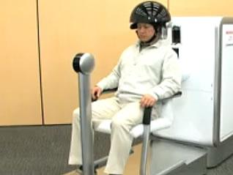
Kakva nas budućnost čeka: Napravljen je robot koji čita misli i radi ono što vi poželite

Jeste li znali?

Dalmatiner, pjegavi kućni ljubimac, podrijetlom je iz Hrvatske. Zašto se zove dalmatiner? Zato što je iz Dalmacije, s otoka Korčule. Dalmatiner je veseo i inteligentan pas. Dobar je prijatelj djece. Voli šetati (гулять) i trčati (бегать). To je lovački (охотничий) pas.
Brojke

  - Četrnaest dalmatinera trči po otoku Korčuli.
  - Šesnaest škrtaca (скупердяя) s otoka Brača.
  - Sedamnaest ti je godina tek.
  - Osamnaest crvenih ruža za rođendan.

Pjesma iz Interneta

Ljudi vole vino,
Djeca vole kino,
Mame vole bebe,
A ja volim tebe!

Dobra ideja

Tko ne voli životinje ne voli ni ljude!

ŽELJETI
1. Marko želi upoznati lijepe djevojke.
2. On također želi posjetiti ovaj muzej.
3. On ne želi ići u kafić.
4. Mi želimo ići u kafić.
5. Mi želimo biti bogati.
6. Vesna želi spavati.
7. Ona ne želi piti pivo.
8. Ali ona želi razgovarati s Markom.

SAT 5. PONAVLJANJE (1-4)

UPOZNAVANJE (ЗНАКОМСТВО)

1.

Boris: Dobar dan!
Marija: Dobar dan!
Boris: Oprostite... (Извините)
Marija: Molim? (Да, пожалуйста, что ты хотел?)
Boris: Ja ne znam dobro hrvatski jezik.
Marija: Kako se ti zoveš?
Boris: Zovem se Boris. A kako se ti zoveš?
Marija: Ja sam Marija. Odakle si ti?
Boris: Ja sam iz Moskve. A ti?
Marija: Ja sam iz Zagreba. Ti si Rus?
Boris: Da.
Marija: Jesi li ti prvi put (первый раз) u Hrvatskoj?
Boris: Jesam. Ja učim hrvatski jezik.
Marija: Ja znam malo (немного) ruski jezik.
Boris: Ne znam neka hrvatska slova.
Marija: Naprimjer: Š, Ž, Č, Ć, Đ, Lj, Nj?
Boris: Da.
Marija: Reci: pošta, nož, čaša, moći, učitelj, konj.
Boris: Pošta, nož, čaša, moći, učitelj, konj.
Marija: Ponovi još jedan put.
Boris: Pošta, nož, čaša, moći, učitelj, konj.
Marija: Bravo!
Boris: Hvala!

2.
Boris: Dobar dan. Oprostite. Ne znam dobro hrvatski.
Marija: Tko si ti?
Boris: Ja sam Boris. A ti?
Marija: Ja sam Marija. Ti si Boris, a ja sam Marija.
Marija: Odakle si?
Boris: Ja sam Rus.Ja sam iz Moskve.
Marija: Ja sam Hrvatica. Ja sam iz Zagreba.
Gorans: Ja sam Hrvat. Ja sam iz Zagreba.
Irina: Ja sam Ruskinja. Ja sam iz Moskve.
Boris: Ja sam Rus, a ona je Hrvatica. Ja sam iz Moskve. A ona je iz Zagreba.
Irina: Ja sam Ruskinja, a on je Hrvat. Ja sam iz Moskve. A on je iz Zagreba.
Boris: Da, ja sam Rus. Ja sam iz Rusije.
Marija: Da, ja sam Hrvatica. Ja sam iz Hrvatske.
Marija: Boris, ovo je Ivan. Ivan, ovo je Boris.
Boris: Drago mi je.
Ivan: I meni je drago.
Boris: Ivan!
Ivan: Molim?
Boris: Ivan, odakle si ti?
Ivan: Ja sam iz Splita. Ja sam Hrvat. A ti si Amerikanac?
Boris: Ne, ja nisam Amerikanac, ja sam Rus. Ja sam iz Moskve.
Ivan: A Marija je iz Zagreba. Ona je Hrvatica.
Marija: Boris je Rus, on je iz Moskve. On uči hrvatski.
Ivan: Fino! (хорошо, здорово, замечательно)
Boris: Malo govorim hrvatski i dobro znam engleski.
Marija: I ja znam engleski! I Ivan govori engleski.

3.
- Za danas je dosta. Hvala lijepo.
- Molim. Doviđenja.
- Nema na čemu (не за что). Doviđenja.

Upoznavanje se nastavlja (знакомство продолжается)

4.
Boris: Dobro jutro!
Marija: Dobro jutro!
Ivan: Bok!
Boris: Što to znači „Bok”?
Marija: To je pozdrav (приветствие). Bok, Boris!
Boris: Bok, Marija!

5.
Boris: Dobro jutro! Kako ste? Kako si?
Ivan: Boris, kako si?
Boris: Dobro! A kako ste vi?
Marija: I mi smo dobro.
Boris: Vi ste dobro, i ja sam dobro. Fino!

6.
Boris: Marija, što si ti?
Marija: Ja sam studentica.
Boris: A što je Ivan?
Ivan: I ja sam student.
Marija: Mi smo studenti.
Boris: Vi ste studenti. I ja sam isto student. A ove djevojke su studentice?
Marija: Ne, one nisu studentice. One su učenice.
Ivan: I ti dečki su učenici.

7.
Marija: Boris, koliko slova ima hrvatska abeceda?
Boris: Uh... Ne znam točno... Ruska azbuka ima trideset tri slova.
Marija: Hrvatska abeceda ima trideset slova.
Boris: Možeš li reći slovo po slovo? (Ты можешь сказать по буквам?)
Marija: Sigurno (конечно же). A ti možeš?
Boris: Uh... Nažalost, ne. (К сожалению, нет).
Marija: Reci mi (скажи мне) slovo po slovo svoje ime.
Boris: B – O – R – I – S
Marija: Tako je. A možeš li reći slovo po slovo moje ime?
Boris: M – A – R – J – A
Marija: Nije točno. Pokušaj (попробуй, постарайся) još jednom (ещё раз)
Boris: M – A – R – I – J – A
Marija: Sad je točno! Boris, zapamti (запомни): A B C Č Ć D Dž Đ E F G H I J K L Lj M N Nj O P R S Š T U V Z Ž
Boris: Ponovi zadnje (последнюю) slovo, molim te.
Marija: Ž.
Boris: Hvala lijepo!
Marija: Molim.

8.
Marija: Ove djevojke su studentice, a ovi dečki su učenici.
Ivan: Ova djevojka je učenica, a taj dečko je student.
Boris: Mi smo studenti, a vi ste studentice.
Ivan: One su studentice, a Vi ste profesor hrvatskog jezika.
Marija: Ja nisam profesor, ja sam studentica.
Boris: Mi nismo profesori, mi smo studenti.
Marija: Oni nisu učenici, oni su studenti.
Boris: One nisu studentice, one su profesorice.
Ivan: Vi niste profesor, Vi ste student.

9.
Boris: Ja volim učiti hrvatski, a ti voliš učiti ruski.
Ivan: One ne vole učiti engleski, one vole učiti hrvatski.
Boris: Ja nisam dobri student.
Marija: Ti nisi u pravu (ты не прав). Ti si veoma (=vrlo – очень, весьма) dobar student.
Boris: Hvala.
Marija: Nema na čemu
Boris: Vi učite engleski, a ja učim hrvatski.
Marija: Mi smo dobri studenti.
Ivan: One su dobre studentice.
Boris: Mi volimo učiti strane jezike.
Ivan: Dobro. Žuri mi se (Я тороплюсь). Doviđenja, Marija. Doviđenja, Boris.
Marija: Bok, Ivan! Bok, Boris?
Boris: Hvala i doviđenja!

Ассоциации

KNJIGA: profesor, profesorica, student, studentica, učenik, učenica, đak (ученик), knjižničar (библиотекарь), knjižničarka, pjesnik (поэт), pjesnikinja (поэтесса).
STETOSKOP: liječnik, liječnica, znanstvenik (учёный), znanstvenica,
MIKROFON: pjevač, pjevačica, spiker, novinar, novinarka, voditelj (ведущий, конферансье), voditeljica
GITARA: muzičar, gitarist, pjevač, muzičar(ka)
KUHAČA (деревянная ложка): kuhar, kuharica, domaćica.
KOMPJUTOR: student, studentica, činovnik, informatičar
LOPTA (мяч): sportaš, nogometaš, košarkaš.
SLIKARSKI STALAK: slikar(ica), arhitekt(ica).

Вопросы и ответы.

- Je li ona Njemica? Ne, ona je Austrijanka. Ona je iz Graza.
- Jesi li ti Francuz? Ne, ja sam Talijan. Ja sam iz Firence.
- Jeste li vi Šveđanin? Ne, Norvežanin. Ja sam iz Osla.
- Je li on Portugalac? Ne, Španjolac. On je iz Barcelone.
- Jeste li vi Česi? Ne, Slovaci. Mi smo iz Bratislave.
- Jesu li oni Englezi? Ne, Amerikanci. Oni su iz Kanzasa.
Tko je tko?

1. Zovem se Kjetil Larsen. Ja sam Norvežanin, iz Norveške. Po zanimanju sam student. Rođen sam u Oslu. Sada živim u Zagrebu.
2. Zovem se Peter Schwartz. Ja sam Nijemac, iz Njemačke. Po zanimanju sam kuhar. Rođen sam u Berlinu. Sada živim u Dubrovniku.
3. Zovem se Marie Duplesis. Ja sam Francuskinja, iz Francuske. Po zanimanju sam glumica. Rođena sam u Nici. Sada živim u Parizu.
4. Zovem se Nikolaj Petrov. Ja sam Rus, iz Rusije. Po zanimanju sam inženjer. Rođen sam u Moskvi. Sada živim u Londonu, glavnom gradu Engleske.
5. Zovem se Monika Maier. Ja sam Austrijanka, iz Austrije. Po zanimanju sam službenica (служащая). Rođena sam u Grazu. Sada živim u Beču.
6. Zovem se Davor Ivančić. Ja sam Hrvat, iz Hrvatske. Po zanimanju sam liječnik. Rođen sam u Karlovcu. Sada živim u Zagrebu, glavnom gradu Hrvatske.

Kakav je on? Kakva je ona?

1. Student je mlad i lijep. Studentica je mlada i lijepa.
2. Profesor je star i pametan. Profesorica je stara i pametna.
3. Glumac je visok i elegantan. Glumica je visoka i elegantna. Liječnik je dobar i inteligentan. Liječnica je dobra i inteligentna.
4. Muškarac je oženjen i sretan (счастлив). Žena je udana i sretna.

Suprotni pridjevi
mlad – star, nizak – visok, lijep – ružan, malen – velik, dobar – loš, pametan – glup, ukusan (вкусный) – neukusan, jak (сильный) – slab, crn – bijel, jeftin (дешёвый) – skup (дорогой)
Hotel je skup i udoban. Soba u studentskom domu je jeftina i neudobna.
Ova glumica je mlada i lijepa. Ovaj muškarac je star i ružan.
Ova drvena kuća je niska, malena i loša. Ova kamena kuća je visoka, velika i dobra.
Ova crna čokolada je ukusna. Ona bijela čokolada je neukusna (=nije ukusna).
Ovaj čovjek je slab i glup, ali njihova suputnica (попутчица) je jaka i pametna. Zašto je tako? (Почему так?) Ne znam.

Вопросы-ответы.
- Student je na fakultetu? Ne, u parku.
- Profesor je u sobi? Ne, na balkonu.
- Sportaš je na stadionu? Ne, u kavani.
- Glumica je u kazalištu? Ne, na ulici.
- Političar je u parlamentu? Ne, u restoranu.
- Učitel je u školi? Ne, u vrtu (в саду, в огороде).
- Liječnik je u bolnici? Ne, u laboratoriju.
-------------------------------------------------------
- Gdje živite, u gradu ili na selu? Živimo u gradu, ali jako volimo selo.
- Kako ste? Nisam dobro. Umorna sam.
- Zašto tako puno radiš? Zato što volim raditi.
- Imaš li auto? Nemam, ali imam bicikl.
- Ja volim kavu, a vi? – Ja također.
- Vi ste profesor Ljevak, zar ne? – Da, jesam.
- Nemam vremena. – Niti ja (и у меня нет).
- Imate li cigaretu? – Imam.
- Kako se zovete? – Ivan Ivanić.

Razgovor 5.1.
- Dobra večer, gospođo Marušić!
- Dobra večer! Ah, to ste vi susjed! Kako ste?
- Hvala na pitanju, nije loše. A vi?
- Hvala, dobro.
- Laku noć!
- Laku noć! Pozdravite suprugu.

Razgovor 5.2.
- Bog Marko!
- Bog Gorane! Ovo je moja djevojka Jelena.
- Oh, ti si Jelena! Drago mi je. Ja sam Goran.
- Bog Gorane!

Razgovor 5.3.
- Dobar dan!Ja sam Viktor Medak.
- Dobar dan! Izvolite.
- Imam sastanak s gospodinom direktorom.
- Trenutak molim. (Минуточку.)

Razgovor 5.4.
- Dobar dan! Vi ste gospodin Prelog?
- Da, jesam. Dobar dan!
- Paket za vas. Potpišite ovdje.
- Hvala lijepa!
- Molim.
Kućni tip (домосед)

Ovo je muškarac. On sjedi u naslonjaču i gleda TV. On voli piti pivo i gledati nogomet.

Šminkerica (тусовщица)

Ovo su dvije djevojke. One su šminkerice. One vole ići u kafić i piti kavu.

Intelektualka

Ovo je djevojka. Ona sjedi za pisaćim stolom, nešto čita i nešto piše. Na stolu je kompjutor.

Sportski tip

Ovaj muškarac je osoba sportskog tipa. Voli trčati. Mislim da ne voli čitati i ići u kafić.

Napravite intervju

Pitajte svog sugovornika kako se zove, odakle je, što je po zanimanju, kad je rođen, gdje živi, gdje radi, što voli, što ne voli, kojem tipu pripada itd.

Izraz (выражение)

Bez obzira na to – Несмотря на это

MALI TEST

Zaokružite točan odgovor A) B) ili C).
Uzorak: Ja .................................................. hrvatski.
(A) govorim B) govoriš C) govori

1. Ona ......................................................... studentica.
A) jesi B) je C) jesam

2. Oni nisu iz .................................................
A) Tunisa B) Hrvatska C) Njemačka

3. Ana ne voli ................................................
A) kuha B) kuhati C) kuhaš

4. Kako ...........................................................?
A) se zovete B) zovete se C) vi se zovete

5. Knjiga je .............................................. stola.
A) na B) desno C) ispod

6. Ova banana je .........................................................
A) žuto B) žuta C) žuti

7. Ona ima ................................................................
A) stana B) stanu C) stan

8. On živi u ................................................................
A) kuća B) kuću C) kući

9. Paul je iz Francuske. On je ..................................
A) Francuskinja B) Francuska C) Francuz
10. Mi ......................................................... Hrvati.
A) nismo B) niste C) nisam

11. .................................................... ste? Iz Italije.
A) Odakle B) Gdje C) Kako

12. Gdje ste ......................................................... ?
A) rođen B) rođena C) rođeni

13. Kako ste? – ...................................................
A) Hvala, dobro! B) Nisam C) Oprostite!

14. Postelja je ......................................................
A) vesela B) udobna C) bistra

15. Gdje radite? – Na ..........................................
A) stolu B) fakultetu C) plaži

16. Cvijeće je ...................................................
A) lijep B) lijepi C) lijepo

17. Koji jezik govorite? – ................................
A) njemačka B) njemačko C) njemački

18. ..................................................... je brdo?
A) Kakav B) Kakva C) Kakvo

19. Stol je .................................. kutu sobe.
A) na B) u C) iza

20. Jezero je ...............................................
A) velika i zelena B) veliko i zelena C) veliko i zeleno
21. Oni ................................................. dijete.
A) nemaju B) nemamo C) nema

22. ........................................................ pitanja?
A) Imate li B) Da imate C) Da li imate li

23. Gdje kupujete? ..............................................
A) Na tržnici B) Na fakultetu C) U sobi

24. .............................................................smo dobri.
A) Oni B) Vi 3) Mi

25. Izvolite! – ...........................................................
A) Molim B) Hvala C) Dobro

26. Mary je ...............................................................
A) Engleska B) Engleskinja C) Englezica

27. Vi ........................................................ u školi.
A) niste B) nisam C) nismo

28. ...................................................test je dobar.
A) Ovo B) Ova C) Ovaj

29. Šalica je ......................................stolu.
A) na B) iza C) ispod

30. Ja volim .........................................................
A) glazba B) glazbi C) glazbu

Bodovi _________/30

Sat 6. To je život

Koliko?
1.
Boris: Bok, Marija!
Marija: Bok!
Boris: Kako si? (Как ты?)
Marija: Dobro. A ti?
Boris: Odlično!(Прекрасно!Великолепно!) Noćas sam dobro spavao. (Я сегодня ночью хорошо спал)
Marija: Drago mi je da (что) si odlično.
Boris: A gdje je Ivan?
Ivan: Evo me! (А вот и я!)
B., M.: Bok, Ivan!

2.
A: Kako si danas?
B: Dobro, a ti?
A: Nije najbolje. (Так себе!) Noćas sam loše spavao. (Я сегодня ночью плохо спал)
B: Žao mi je. (Мне жаль.)

3.
A: Boris, znaš li hrvatske brojeve? (числа)
B: Jedan, dva, tri...
A: Samo ti nastavi. (Только ты продолжай)
B: Dvadeset, dvadeset jedan... Sto...
A: A koji broj ide poslije tri?
B: Uh... Ne znam to reći na hrvatskom.

4.
Marija: Boris! Poslušaj me, molim te!
Boris: Da?
Marija: Nula, jedan, dva, tri, četiri, pet, šest, sedam, osam, devet, deset. To je lako, zar ne? (Это легко, не так ли?)
Boris: Hm... Izgleda mi (мне кажется) veoma slično ruskim brojevima. (весьма похоже на русские числа).
Ivan: Jedanaest, dvanaest, trinaest.
Boris: Mogu li ja nastaviti? (Могу ли я продолжить?)
Marija: Pokušaj! (Попробуй, попытайся!)
Boris: Četrnaest, petnaest, šesnaest, sedamnaest, osamnaest, devetnaest... Je li ovako dobro? (Так хорошо?)
Ivan: U principu da, ali... Koji broj ide poslije devetnaest?
Boris: Dvadeset.
Marija: Tako je.
Boris: A dalje?
Marija: Dvadeset jedan, dvadeset dva...
Ivan: Trideset, četrdeset, pedeset, šezdeset, sedamdeset, osamdeset, devedeset, stotina i tako dalje.
Boris: Aha. Razumijem. (Понимаю)

5
Marija: Kaže se (говорится): jedan student, dva studenta, tri (četiri) studenta, pet studenata...
Ivan: Ali pazi (Но обрати внимание): jedna djevojka, dvije djevojke, tri (četiri) djevojke, pet (šest) djevojaka...
Marija: Kaže se: jedna studentica, dvije (tri, četiri) studentice, pet studentica...
Ivan: Pazi: pet učitelja, pedeset šest noževa, stotina pjevača...
Marija: Govorim s tri učenice. Govorim s dvije djevojke. Učim ova dva jezika. Jedno slovo, dva slova, pet slova. Petnaest pitanja, trideset osam pitanja.
Ivan: Imaš bezbroj (бесчисленное множество) pitanja.
Marija: Tako je.

6
Boris: Imam dva pitanja.
Marija: Slobodno pitaj. (Спрашивай)
Boris: Prvo pitanje: “Kako se piše broj 16?”
Marija: Upamti, Boris: šest, ali šesnaest.
Boris: Dobro. I drugo pitanje: “Kako se piše broj 60?”
Marija: Šezdeset.
Boris: Jasno.
Ivan: Onda (Ну...), Boris, možeš li sad odgovoriti na pitanje: “Znaš li hrvatske brojeve?”
Boris: Opet isto pitanje (Опять тот же вопрос)!
Marija: Boris, nisi nam odgovorio (ты нам не ответил).
Boris: Mislim da znam (Думаю, что знаю.)
Koliko je sati? (Сколько времени?)

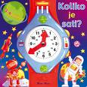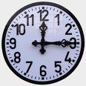

Koliko je sad sati?

1:00. Sada je jedan sat.
2:00. Sada su dva sata.
3:00. Sada su tri sata.
4:00. Sada su četiri sata.
5:00. Sada je 5 sati.
5:30. Sada je pola šest. Sada je 5 i pol.
6:15. Sada je šest i četvrt.
12:00 Dvanaest je sati. Podne je.
12:16 Sada je dvanaest i šesnaest (minuta)
15:45 Sada je četvrt do šesnaest. (15 i četrdeset pet.)
15:50 Sada je 10 do četiri.
16:10 Sada je četiri i deset.
24:00 Ponoć je.

četvrt – четверть
ponoć – полночь
podne – полдень

Dijalog (1, 2, 3)

1.
Boris: Dobro jutro!
Marija: Dobro jutro! Kako si, Boris?
Boris: Dobro. A ti?
Marija: Super. (Прекрасно) Tražim Ivana. (Ищу Ивана)
Boris: Gdje je Ivan?
Marija: Možda još spava. Spavalica jedna! (Ну и соня!)
Boris: Ma, neka spava (Ну и пусть спит). Neka se odmara. (Пусть отдыхает)
Marija: Boris, koliko je sad sati?
Boris: Uh... Što ja znam? (Откуда мне знать). Što to znači? (Что это означает?)

2.
I: Ja još spavam. Koliko je sad sati?
B: Ti voliš spavati, a ja ne volim. Ja volim raditi.
M: On voli spavati, naročito ujutro (особенно утром)
I: Koliko je sad sati?
M: Sad je već (уже) deset sati

3.
Marija: One ustaju (встают) u osam sati ujutro, a ti ustaješ rano, u šest sati ujutro
Boris: Imamo nastavu (занятия) u devet sati ujutro Vi imate nastavu u deset sati ujutro.
Marija: Ja doručkujem (завтракаю) u pol sedam ili u šest i pol. Oni doručkuju u 7 i pol (ili u pol 8).

Glagoli
vježbati (se) – упражнять(ся), тренировать(ся)
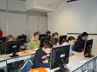 Želite vježbati njemački jezik putem interneta?
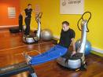 Želite vježbati u teretani? (в спортзале)
razgovarati – разговаривать, беседовать
razgovoriti – утешить (разговором), занять разговором
kuhati – готовить еду
voziti bicikl – ездить на велосипеде
svirati – играть (о музыке)
slikati – рисовать
pjevati – петь
sjediti – сидеть
raditi u uredu – работать в офисе
gledati TV – смотреть телевизор
skijati – кататься на лыжах
čistiti – чистить, убирать(ся)
prati – чистить, стирать
čitati – читать
ploviti – плыть (о корабле и т.п.)
plivati – плавать (о людях и предметах)
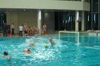plivati u plivalištu (bazenu)

spavati – спать
hodati – ходить, идти (пешком), шагать
ići – ходить, идти, ехать, ездить (перемещаться)
voziti auto – водить машину
večerati – ужинать
ručati – обедать
doručkovati – завтракать, позавтракать
raditi u vrtu – работать в огороде
kuhati – готовить

Što znate raditi? Что умеете делать?

- Znam voziti bicikl i auto. Ne znam voziti motor.
- Znam igrati nogomet, golf i tenis.
- Znam slušati. Volim slušati muziku, glasovir (пианино, рояль), gitaru, radio, CD, profesoricu, vijesti, dnevnik, predstavu (спектакль).
- Znam raditi u vrtu, u uredu, u školi.
- Ne znam svirati glasovir i gitaru.

Što volite raditi u slobodno vrijeme?

U slobodno vrijeme volim, primjerice (например), gledati TV, posebno, neki dobri film ili zanimljivu predstavu. Volim također slušati tihu glazbu i čitati novu knjigu. Najviše (больше всего) volim sjediti za kompjutorom i raditi na Internetu.

Moj dan

Ujutro (утром) ustajem u 10 sati. Zatim (затем) idem u kupaonicu i umivam se. Perem zube. Perem ruke. Potom idem u kuhinju. Pripremam (готовлю) doručak. Doručkujem. Onda gledam TV.
Prije podne (в первой половине дня) idem na tržnicu. Zatim idem kući i kuham ručak.
Poslijepodne (во второй половине дня) ručam. Kasnije (позже) čitam zanimljivu knjigu. (интересную книгу)
Navečer idem u kino. Onda idem u restoran s prijateljima. Zatim idem kući i najzad (наконец) idem u krevet.

Sportaši

Obično spavaju do 7. Ujutro vježbaju. Navečer (вечером) gledaju TV. Oni idu u krevet (ложатся спать) u 10 sati. Nikad ne kuhaju ručak. Često (часто) voze auto (катаются на автомобиле).

Slikarica

Obično spava do 10 sati. Nikad ne ide u ured (в офис, на работу). Rijetko (редко) kuha ručak. Svaki dan (каждый день) slika. Ujutro često ide na kavu. Nikad ne gleda TV, ale često gleda slike.

Kraljica

Ona nikad ne spava do 10 sati. Nikad ne kuha. Nikada ne čisti. Ona nikada ne radi. Uvijek (всегда) gleda TV. Nikad ne vozi bicikl. Često razgovara.

Klaun

Često spava do 10 sati. Katkad kuha ručak. Vježba svaki dan. Često svira i pjeva. Katkad vozi bicikl. Uvijek radi navečer. On rijetko gleda TV.

Činovnik

Uvijek ide na posao u 8 sati. Radi do 16 sati. Katkad kuha ručak. Katkad čisti. Poslijepodne čita novine. Navečer uvijek gleda TV. Večera i spava u 23 sata.

GLAGOLI SA SUFIKSOM –A
kuhati, pjevati, svirati
лицо | ед. ч. | мн. ч.
1 | kuham, pjevam,  sviram | kuhamo, pjevamo,  sviramo
2 | kuhaš, pjevaš,  sviraš | kuhate, pjevate,  svirate
3 | kuha, pjeva,  svira | kuhaju, pjevaju,  sviraju

NEGATIV I PITANJA
Ne kuham, ne pjevam, ne sviram
Da li kuhaju? Da li pjevaju? Da li sviraju?
Kuham li ja? Pjevam li ja? Sviram li ja?

GLAGOLI SA SUFIKSOM –I
raditi, voziti, čistiti
лицо | ед. ч. | мн. ч.
1 | radim, vozim, čistim | radimo, vozimo, čistimo
2 | radiš, voziš, čistiš | radite, vozite, čistite
3 | radi, vozi, čisti | rade, voze, čiste

NEGATIV I PITANJA
Ne radim, ne vozim, ne čistim
Da li oni rade? Da li voze? Da li čiste?
Radim li ja? Vozim li ja? Čistim li ja?

GLAGOL „PRATI“
лицо | ед. ч. | мн. ч.
1 | perem | peremo
2 | pereš | perete
3 | pere | peru

NEGATIV I PITANJA
Ne perem. - Da li oni peru? Perem li ja?

Odgovarajuća lica prezenta

(razgovarati) – One često razgovaraju u kafiću.
(raditi) – One često rade u vrtu.
(svirati) – Oni sviraju u kazalištu.
(kuhati) – Mi uvijek kuhamo ručak.
(pjevati) – Pavarotti dobro pjeva.
(voziti) – On katkad vozi bicikl.
(spavati) – Uvijek spavam do 10 sati.
(vježbati) – Ona vježba hrvatski svaki dan.
(čitati) – Oni katkad čitaju novine.
(plivati) – Zašto vi nikada ne plivate?
(morati) – Moram nešto raditi.

GLAGOL IĆI
лицо | ед. ч. | мн. ч.
1 | idem | idemo
2 | ideš | idete
3 | ide | idu

Idem na posao. Idem na fakultet. Idem na tržnicu.
Ideš u kuhinju. Ideš u sobu.
Ide u krevet. Ide u kafić. Ide u posjet.
Idemo u kino? Idemo na izlet? Idemo na kavu?
Idete van (на улицу).
Idu na sastanak. Idu u restoran. Idu u disko.

Vremenski prilozi

nikad (никогда), rijetko (редко), katkad (иногда), ponekad (порой), često (часто), svaki dan (каждый день), obično (обычно), uvijek (всегда)

- Ja često igram nogomet.
- Profesori nikad ne kuhaju.
- Moj prijatelj nikad ne čita.
- Studenti hrvatskog katkad razgovaraju.
- Žene često gledaju TV, film.
- Muškarci često igraju tenis.
- Žene rijetko skijaju.
- Muškarci rijetko slikaju.
- Djeca često šetaju.
- Slikari nikad ne plivaju.
- Kraljice uvijek spavaju.

Pitanja

Što nikad ne radite ujutro?
Što rijetko radite prije podne?
Što katkad radite u podne?
Što ponekad radite poslijepodne?
Što često radite navečer?
Što uvijek radite vikendom?

Наречия времени

zatim, onda, potom, kasnije, nakon toga, najzad

Dijalog (4)

4.
Marija: Sad je već deset sati ujutro. Ivan i ja imamo sastanak (встречу) s profesorom u jedanaest.
Boris: Deset sati, jedanaest sati...
Marija: Kad obično ideš spavati?
Boris: U jedanaest sati navečer, ponekad i kasnije. To ovisi (По-разному)
Marija: I ja u jedanaest. Ustajem u šest sati ujutro.
Boris: Ja mogu spavati i do osam sati ujutro.
Marija: Poslije toga doručkujem i idem na fakultet.
Boris: A danas?
Marija: Danas imamo sastanak u jedanaest. Ali svejedno, (Но всё равно) ustala sam u šest sati. Navika! (Привычка!)
Boris: Uh... To je rano. Kad doručkuješ?
Marija: Doručkujem u pol sedam ili u šest i pol.
Boris: Ti doručkuješ u šest i pol, a ja doručkujem u pol devet.
Marija: Nastava mi traje (Мои занятия длятся) do pol jedan ili do dvanaest i pol.
Boris: Kad ručaš? (Когда обедаешь?)
Marija: Ja užinam (У меня ланч) u jedan sat popodne. Ručam kasnije, u četiri sata popodne.
Boris: Ja doručkujem u pol devet. Ručam u pol dva popodne.
Marija: Što radiš poslije ručka?
Boris: Uh... To ovisi.
Marija: Ja učim u knjižnici (в библиотеке), a poslije idem doma.
Boris: U koliko sati večeraš?
Marija: U devet sati.
Boris: Ja učim hrvatski šest sati dnevno.
Marija: Bravo! Oh... Vidi ga... (Ты только посмотри на него!) Evo Ivana!
Ivan: Koliko je sad sati?
Marija: Ivan, sad je već pol jedanaest, a ti si još pospan (А ты ещё сонный)
Boris: Točnije deset sati i trideset pet minuta.
Ivan: Oprosti... U koliko sati imamo sastanak?
Marija: U jedanaest.
Ivan: Mogu li samo (только) popiti duplu kavu? (выпить чашечку двойного кофе?)
Marija: Naravno. Izvoli.

Pitanja i odgovori

1. Kada učiš? – Učim ujutro.
2. Što radiš ujutro? – Ujutro učim.
3. Kako često učiš? – Učim svaki dan (rijetko).
4. Što radiš svaki dan? – Svaki dan učim.
5. Kamo ideš (sutra) navečer? – Navečer idem u kino.
6. Koji je danas dan? – Danas je petak.
7. Ako je danas nedjelja, koji je sutra dan? – Ponedjeljak.
8. Ako je danas utorak, da li sutra radimo? – Sigurno.
- Ako je danas srijeda, koji je sutra dan? – Četvrtak.
10.Ako je danas četvrtak, koji je sutra dan? – Petak.
11.Ako je danas petak, da li sutra radimo? – Ne radimo.

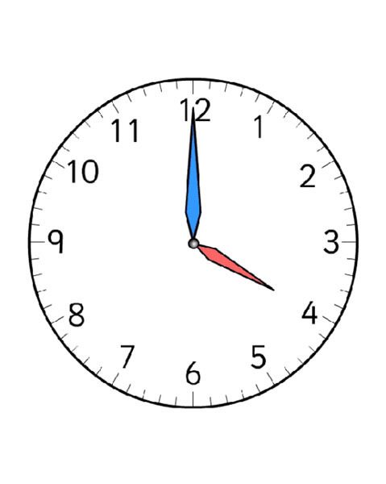
Koliko je sati sada u Zagrebu, Londonu, New Yorku, Riu, Sidneyu i Tokiu?

Kasno ili rano?

- Ivan ustaje u 5 sati. To je rano.
- Marija ide u krevet u ponoć. To je normalno.
- Marko ruča u četiri sata. To je kasno.
- Neva ide u kino u 16 sati. To je rano.
- Vesna ide na posao u 10 sati. To je kasno.

Tjedan (неделя)

Ponedjeljak – понедельник
Utorak – вторник
Srijeda – среда
Četvrtak – четверг
Petak – пятница
Subota – суббота
Nedjelja – воскресенье

Radnim danom (в рабочие дни)
Ponedjeljkom – по понедельникам
Utorkom – по вторник
Srijedom – по средам
Četvrtkom – по четвергам
Petkom – по пятницам

Što radite radnim danom? – Radim u uredu.
Što radite ponedjeljkom? – Gledam TV.
Što radite utorkom? – Učim hrvatski.
Što radite srijedom? - Plivam u plivalištu.
Što radite četvrtkom? – Čistim sobu.
Što radite petkom? – Vozim motor.

Vikendom (по выходным)
Što radite vikendom? – Odmaram se.
Što radite subotom – Idem u kino.
Što radite nedjeljom – Idem u restoran.

Dani u tjednu
Danas je ponedjeljak. Djeca idu u školu. Sutra je utorak.
Danas je srijeda. Činovnik ide u ured. Sutra je četvrtak.
Danas je petak. Slikarica slika sliku. Ona uvijek slika.
Danas je subota. Danas nije radni dan. Sada je vikend.
Danas je nedjelja. Danas se odmaram.
Nedjeljom djeca ne idu u školu, činovnik ne ide na posao, ali slikarica slika sliku.
U srijedu idem u kino. U ovu srijedu idem u kino. U sljedeću srijedu idem u kazalište.

Pitanja. Kad?

- Kad učite hrvatski?
- Kad idete na izlet?
- Kad idete u kino?
- Kad ne radimo?

Zagrepčani

Zagrepčani rade od 8 do 16 sati. Svaki dan piju kavu i čitaju novine. U Zagrebu ima mnogo kafića. Ljudi ondje sjede. Poslije posla kuhaju i zatim ručaju. Ne idu često u restoran. Navečer gledaju TV. U slobodno vrijeme idu u posjete, u kafić ili igraju nogomet ili tenis. “Šminkeri” subotom idu na tržnicu, a zatim u središte grada, na “špicu”, gdje piju kavu. Nedjeljom često idu na izlet u gradić Samobor ili na roštilj (шашлыки, барбекю). Često voze bicikl oko jezera Jarun ili hodaju na planinu Sljeme. Mladi idu u kino ili disko.

Damir

Damir je student. On svaki dan ustaje kasno, poslije devet sati. Nakon toga ide u kuhinju. Ondje jede žemlju i pije čaj. Zatim ide na fakultet. Tamo uči. Vraća se kući poslijepodne. Kod kuće sluša radio, uči. Oko sedam sati Damir večera. Nakon toga ide van. Često ide u disko ili kafić. Kasno ide spavati.

Kamo idemo?

- Bog, Ana. Idemo li danas u kino?
- Idemo na kavu!
- Idem na posao u četvrt do četiri.
- U ponoć idemo u disko.
- U vrtu je vrlo lijepo. Idemo tamo?
- U četvrtak idem na tržnicu.
- Kamo ideš sutra?
- Sportaši često idu u restoran. Tamo piju četvrt litre čaja.
- Idemo li danas u kazalište? Tamo je vrlo dobra predstava.

UPUTE ZA RAD U PAROVIMA

Vi idete u kino. U parovima dogovorite dan. Ovo je
vaš raspored:

Pon. – Posao
Ut. – Restoran
Sr. – ...............
Čet. – prijatelji
Pet. – ...............
Sub. – ..............
Nedj. – kazalište

Sat 7. U kafiću

1.
Marija: Kako je lijep dan! Koliko mnogo ljudi!
Ana: Gledaj! Ide Damir! Kako je zgodan! Bog, Damir! Sjedni malo. Jesi li za piće?
Damir: Može, ali kratko. Nažalost žurim.
Marija: Što ćete popiti?
Ana: Jedan sok od jabuke.
Damir: Jednu kavu.

Marija: Molim jednu kavu i dva soka od jabuke.
Konobar: U redu.
Ana: Kamo ideš?
Damir: Idem na faks. Imam ispit. Držite mi palčeve.
Ana: Ti si pametan, sve će biti u redu.
Damir: Hvala!

Konobar: Izvolite, jedan sok od jabuke i dvije kave.
Marija: Gledajte, rekli smo jednu kavu i dva soka od jabuke.
Konobar: Oprostite, evo još jedan sok od jabuke.

Damir: Platiti, molim!
Konobar: 25 kuna.
M. i Ana: Nemoj platiti, mi plaćamo. Drugi put plati ti.
Damir: Dobro, kad položim ispit, ja častim. Sad moram ići. Bog, djevojke!
M. i Ana: Kako je zgodan! Hajdemo i mi na faks!

Riječi i izrazi

mnogo – много
zgodan – 1) миловидный: Zgodna djevojka; 2) благоприятный, удобный: Doći u zgodan čas.
biti za piće – иметь желание попить
može –- можно, не возражаю
kratko – 1) недолго; 2) коротко, кратко
nažalost – к сожалению
žuriti – торопиться
sok od jabuke – яблочный сок
u redu – хорошо, ладно
sve će biti u redu – всё будет хорошо
faks – 1) (разг.)факультет (fakultet); 2) факс
držite mi palčeve – держите за меня кулачки
nemoj platiti – не плати
položiti ispit – сдать экзамен
častiti – 1) угощать Častiti prijatele 2) почитать, уважать Častiti Boga (muža)

Pazite

Idem u kafić – Ja sam u kafiću
Idem u restoran – Ja sam u restoranu.
Idem u park – Ja sam u parku.
Idem u kazalište – Ja sam u kazalištu.
Idem u slastičarnu – Ja sam u slastičarni

_____________________

Pitanja i odgovori

1. Gdje su Marija i Ana? One su u kafiću.
2. Tko je Damir? Damir je prijatelj.
3. Kakav je Damir? Damir je zgodan.
4. Što on radi? On je student.
5. Što oni piju? Oni piju kavu i sok.

Imperativ – pozitiv

Делать | Делай! | Делайте! | Давайте  делать! | Пусть  делает
platiti | plati | platite | platimo | nek plati
paziti | pazi | pazite | pazimo | nek pazi
učiti | uči | učite | učimo | nek uči
čistiti | čisti | čistite | čistimo | nek čisti
sjesti | sjedni | sjednite | sjednimo | nek sjedne
oprostiti | oprosti | oprostite | oprostimo | nek oprosti
uzeti | uzmi | uzmite | uzmimo | nek uzme
sjediti | sjedi | sjedite | sjedimo | nek sjedi
raditi | radi | radite | radimo | nek radi
šutjeti (молчать) | šuti | šutite | šutimo | nek šuti
svirati | sviraj | svirajte | svirajmo | nek svira
gledati | gledaj | gledajte | gledajmo | nek gleda
spavati | spavaj | spavajte | spavajmo | nek spava
hodati | hodaj | hodajte | hodajmo | nek hoda
pjevati | pjevaj | pjevajte | pjevajmo | nek pjeva
ustati | ustaj | ustajte | ustajmo | nek usta

Imperativ – negativ

Nemoj gledati! – Не смотри!
Nemojmo gledati! – Давайте не будем смотреть!
Nemojte gledati! – Не смотрите!
Nek ne gleda! – Пусть не смотрит!

Upute

1. Žena mužu: Kuhaj! Nemoj kuhati!
2. Majka djetetu: Čisti! Nemoj spavati!
3. Profesor studentima: Čitajte! Nemojte ustati!
4. Roditelji djeci: Spavajte! Nemojte gledati TV!
5. Liječnik (debelom) čovjeku: Hodajte! Nemojte kuhati!
6. Dirigent orkestru: Svirajte! Nemojte hodati!
7. Učitelj učenicima: Ustanite! Nemojte spavati!
8. Muž ženi: Kuhaj! Nemoj raditi!
9. Prijatelj prijatelju: Sjedni! Nemoj čitati!
10. Direktor radnicima: Radite! Nemojte pjevati!
11. Otac sinu: Uči! Nemoj svirati!

Надписи

1. Vrata na trgovini – GURAJ/VUCI
2. Ulaz – PAZITE, STEPENICE!
3. Park – NE BACAJTE OTPATKE!
4. Kazalište – UGASITE MOBITELE!
5. Bankomat – UNESITE PIN
6. Kolni ulaz – NE PARKIRAJ!
7. Ograda – PAZI! OŠTAR PAS!

Rečenice

1. Ne razgovaraj kad voziš.
2. Soba je čista. Ne bacaj papir na pod.
3. Već je kasno. Plati i idemo kući.
4. Gledaj! Kako lijepo cvijeće!
5. Idem spavati. Nemoj pjevati.
6. Molim te, kupi jednu litru mlijeka.
7. Čitaj knjigu.
8. More je hladno. Nemoj plivati.
9. Ne vozi tako brzo.
10. Ugasite cigarete.

Savjeti

1. Boli me glava! – Popij aspirin!
2. Imam temperaturu! – Uzmi aspirin!
3. Gladna sam! – Kupi žemlju!
4. Umorna sam. – Nemoj raditi!
5. Pospan sam. – Spavaj!
6. Žedan sam! – Popij pivu!
7. Boli me noga! – Nemoj hodati!
8. Nemam cipele. – Kupi cipele.
9. Tužna sam! – Pleši!

Marija, Ivan i Boris u kafiću ponavlju hrvatski

M.: Boris, nismo li mi u Šibeniku?
B.: Nismo, mi smo u Zagrebu. U Zagrebu smo. Marija i Ivan, jeste li vi Nijemci?
I.: Nismo. Mi nismo iz Njemačke. Mi smo Hrvati. Hrvati smo.
M.: Ivan, jesu li tvoji mama i tata iz Karlovca?
I.: Nisu. Moji mama i tata su iz Splita. Splićani su.
M.: Nisam li ja na satu hrvatskog jezika?
B.: Nisi. Ti si u kafiću.
I.: Gledajte! Jesu li te djevojke Francuskinje?
B. Jesu. Te djevojke su Francuskinje. Ali ovaj muškarac je Talijan. Ova žena je Talijanka. Oni su iz Italije. Oni su Talijani. Jesam li ja Rus?
I.: Naravno! Boris, da li tvoja mama govori hrvatski?
B.: Ne, moja mama ne govori hrvatski. Da li je Zagreb veliki grad?
M.: Da, Zagreb je veliki grad. On je veliki grad/ On je glavni grad Hrvatske.
B.: Ivan, da li je i Split veliki grad?
I.: Da, i Split je veliki grad. To je velika morska luka. (морской порт).
M.: Konobar ide. Što ćete popiti?
B.: Jedan sok od naranče.
I.: Jedan sok od ananasa.
M.: Molim jednu bijelu kavu, jedan sok od naranče i jedan sok od ananasa.
K.: U redu.

Opet brojevi

B.: Marija, želim još malo ponoviti brojeve.
M.: Dobro. Ivan, koliko je pet plus tri?
I.: Pet plus tri je osam. Boris, koliko je jedan plus devet?
B.: Jedan plus devet je deset. Marija, koliko je jedanaest plus trideset?
M.: Jedanaest plus trideset je četrdeset jedan. Koliko je devet minus osam?
I.: Devet minus osam je jedan. Boris, koliko je pedeset šest minus dva?
B.: Pedeset šest minus dva je pedeset četiri.
M.: Koliko je pet puta pet?
I.: Pet puta pet je dvadeset pet. Koliko je osam puta devet?
B.: Osam puta devet je sedamdeset dva.
M.: Koliko je šest podijeljeno sa šest?
I.: Šest podijeljeno sa šest je jedan.
B.: Koliko je dvadeset podijeljeno s dva?
M.: Dvadeset podijeljeno s dva je devet. Oprosti... Deset.
B.: Dobro. Hvala! Ja sam pametan, učim hrvatski.
M.: Ivan je dobar, pomaže ti. (помогает тебе, от глагола pomagati).
B.: Tako je.
I.: Marija i Boris, veoma ste ljubazni.
B.: Marija, ti si veoma pametna djevojka.
M.: Hvala! Veoma si ljubazan.
I.: Hrvatski jezik nije teško naučiti.
B.: Nadam se. (Надеюсь.)
I.: Konobar! Molim račun! (Счёт, пожалуйста!)

Множественное число существительных

gost | gosti | гость
sendvič | sendviči | сэндвич
muškarac | muškarci | мужчина
lovac | lovci | охотник
vojnik | vojnici | солдат
dječak | dječaci | мальчик
nož | noževi | нож
broj | brojevi | число, номер
mraz | mrazevi | мороз
kralj | kraljevi | король
sok | sokovi | сок
lav | lavovi | лев
štap | štapovi | трость, палка
brod | brodovi | корабль
grad | gradovi | город
Moskovljanin | Moskovljani | москвич
građanin | građani | гражданин
srce | srca | сердце
vrijeme | vremena | время, погода
prezime | prezimena | фамилия
podne | podneva | полдень
čudo | čudesa | чудо
snaga | snage | сила
jagoda | jagode | клубника
riječ | riječi | слово
kap | kapi | капля
kost | kosti | кость

Idemo u slastičarnu
Идём в кафе-мороженое

1.
B.: Što je danas vruće! (Как же сегодня жарко!)
M.: Da, stvarno (действительно) je vruće.
I.: Hoćemo li (Может пойдём) u slastičarnu na sladoled (мороженое).
B.: Dobra ideja! Mogu li ja vas počastiti (угостить).
M.: Možeš, hvala! Ima tu blizu (здесь поблизости есть) jedna mala slastičarna.
B.: Idemo onda!

2.
1.: Hoćeš li čaj?
2.: Neću. Ja ću kavu.
1.: Bijelu ili crnu?
2.: Crnu, molim.
1.: Dobro... Evo... Hoćeš li mlijeko, šećer?
2.: Ne, neću mlijeko. Samo pol žličice (пол чайной ложки) šećera, molim.
1.: Izvoli šećer...
2.: Hvala. Voliš li i ti zaslađenu kavu?
1.: Da, ja volim jako (сильно, очень) slatku kavu.
2.: Hoćemo li nešto pojesti prije kave?
1.: Može. Ja ću par sendviča i neki slatkiš (что-нибудь сладкое), molim.
2. Čekaj (Подожди)... Aha... Evo kruha... (Вот хлеб)... Imam sir, šunku (ветчину) a od slatkiša čajno pecivo (печенье) i napolitanke (вафли в шоколаде).

3.
Ivan: Evo nas! (Вот мы и пришли!)
Prodavačica: Dobar dan! Izvolite?
Boris: Joj... (Ого) Koliko tu ima svega...
Prodavačica: Što želite naručiti (заказать)?
Marija: Dobar dan! Molim Vas tri kuglice (шарика) sladoleda od jagoda.
Ivan: Tri kuglice od dinje (дыня), molim Vas.
Boris: Što je to pistač (фисташка), Marija?
Marija: Pistač je primorski lješnjak (орех).
Boris: Aha, dobro. E, onda hoću taj. Molim Vas, tri kuglice sladoleda od pistača.
Prodavačica: Izvolite.
Boris: Hoćemo li uzeti i kavu? (может, кофе?)
Marija: A hoćeš li ti imati dovoljno novaca?
Boris: A kakve su cijene? Aha... Vidim... U redu je, ne brini (не беспокойся)
Marija: E, onda može...
Boris: Hoćete li uzeti i kolač (пирожное)? Ovaj mi izgleda vrlo ukusno (вкусно).
Marija: Ja baš taj volim. Skoro je sav (он почти весь) od voća (фруктовый) i nema mnogo kalorija.
Ivan: I ja ga hoću probati. Hajde Boris, probaj i ti!
Boris: Hoću. Još tri kave i tri komadića (кусочка) voćnog kolača, molim.
Prodavačica: Je li to ovaj sa šlagom? (со взбитыми сливками?)
Marija: Da.
Pr.: Dobro. Hoćete li još nešto? (Что-нибудь ещё?)
Ivan: Ne. Hvala.

Kava
Prodavačica: Tri espresso kave?
Ivan: Kratku kavu, molim (маленькую чашку)
Marija: Ja ću cappuccino.
Boris: Uh... A mogu li naručiti bijelu kavu?
Marija: Možeš i bijelu i crnu. Imaju i espresso sa šlagom i macciato.
Boris: Espresso sa šlagom... A što je to macciato?
Prodavačica: Macchiato je kava s malo mlijeka.
Marija: Probaj kakav je ovdje espresso sa šlagom.
Boris: Misliš?
Ivan: Marija, nemoj smetati čovjeku (не мешай человеку)/ Neka sam odluči (Пусть он сам решит)
Marija: Pa ne smetam, nego mu savjetujem (Но/ну я не мешаю, а только советую ему)
Ivan: Ovdje je i sam espresso dobar.
Prodavačica: Evo kratke kave, evo cappuccino... Što ćete Vi?
Boris: Espresso sa šlagom.
Prodavačica: Dobro.
Marija: Možeš naručiti i više (больше) šlaga.
Boris: A, da?
Marija: Da. Ako to voliš, naravno.
Prodavačica: Hoćete li s više šlaga?
Boris: Neću, hvala. Ovako je dobro.
Prodavačica: Eto... Izvolite... 75 kuna i 50 lipa, molim.
Boris: Dobro... Gdje mi je novčanik?
Ivan: Nemoj reći da si ga zaboravio (забыл его)!
Marija: Ma nema veze (Неважно). Imam ja novaca.
Boris: Aha, evo ga... Evo, izvolite.
Ivan: A gdje ćemo sjesti? Sve je zauzeto! (Всё занято)
Ёмкости и продукты

čaša – mlijeko, vino, voda, sok, loza
šalica – čaj, kava, mlijeko
žlica – šećer, juha, sol
komad – žemlja, sir, kruh, salama, meso, keks, čokolada
kutija – cigarete, žigice
boca – vino, voda, loza, pivo, sok
kila – sir, povrće, voće, salama, meso, riža, krumpir
litra – vino, sok, pivo, loza, benzin
tanjur – povrće, juha, riža, meso

U trgovini -1

1: Dobar dan!
2: Izvolite!
1: Molim vas dvije litre mlijeka i jednu kilu kruha.
2: Izvolite. Još nešto?
1: To je sve, hvala.
2: To je 15 kuna.
1: Izvolite 20 kuna
2: Vaših 5 kuna.
1: Hvala, doviđenja.
2: Doviđenja

Molim vas:

Pola kile salame, pet litara soka, tri litre vina, jednu litru loze, jednu kilu kruha, dva kruha, dvije litre mlijeka, dvije kutije keksa, četiri boce vode.

Što jedeš i piješ?

Za doručak jedem žemlju i sir, pijem kavu.
Za ručak jedem juhu, meso i krumpir, pijem vino.
Za večeru jedem salamu, kruh i sir, pijem čaj.
Što jedete i pijete vi za doručak. ručak i večeru?

Nacrtajte crtež (Нарисуйте рисунок)
(mnogo, nekoliko etc. согласуются с глаголом в ед.ч. + сущ. во мн.ч. род. пад.!)

Na ulici ima mnogo ljudi.
Dvije žene hodaju.
Mnogo ljudi gleda.
Nekoliko ljudi izlazi iz autobusa.
Jedan čovjek i jedna žena gledaju s prozora.
Na kamionu ima mnogo kutija.
Dječak nosi jedan bicikl.
Nekoliko ljudi sjedi u autobusu.
Na cesti su dva policajca.
Ima mnogo automobila.

Kviz

1. Koliko ima kontinenata?
2. Koliko tjedan ima dana?
3. Koliko godina ima mjeseci?
4. Koliko je Beatlesa?
5. Koliko ima oceana?
6. Koliko ljudi ima jedan razred?

U trgovini -2

1: Dobar dan!
2: Izvolite!
1: Molim vas 5 litara soka, 3 litre vina, jednu litru loze.
2: Izvolite. Još nešto?
1: Da, molim vas 2 kruha, dvije kutije keksa, pola kile salame.
2: To je sve?
1: Da, i 4 boce vode.
2: Obične ili mineralne?
1: Obične. To je sve. Koliko to košta?
2: To je 200 kuna.
1: Uh, to je skupo!
2: Nije, to je jeftino.
1: Izvolite 200 kuna: Hvala, doviđenja.
2: Doviđenja

Brojevi

100 – sto, stotina, stotinu (разг.)
200 – dvjesto, dvije stotine
300 – tristo, tri stotine
400 –četiristo, četiri stotine
500 – petsto, pet stotina
600 – šeststo, šest stotina
700 – sedamsto, sedam stotina
800 – osamsto, osam stotina
900 – devetsto, devet stotina
1000 – tisuća

Brzi govori (скороговорки)

Na vrh brda vrba mrda. Hrt trči u vrtu. Vrt je na visokom rtu. Vrag ga je donio. Riba ribi grize rep. Kruh s putrom, putar s kruhom.

1, 2 i mnogo

Kava: jedna kava, dvije (3, 4) kave, pet (mnogo) kava
Sok: jedan sok, dva (3, 4) soka, pet (mnogo) sokova
Vino: jedno vino, dva (3, 4) vina, pet (mnogo) vina

U malom restoranu

1.
Ivo: Dobar dan!
Poslužitelj: Dobar dan! Izvolite!
Ivo: Molim vas jedan stol za dvoje.
Poslužitelj: Imate sreću. Danas nema mnogo ljudi. Možete sjesti kamo god želite (куда хотите).
Marija: Na terasi je najljepše.

--

- Jesu li Marija i Ivo u Zagrebu?
- Gdje su sada Marija i Ivo?
- Što radi poslužitelj?
- Gdje Marija i Ivo mogu sjesti?
- Zašto?

2. Za stolom
Marija: Pogledajmo jelovnik, već je na stolu.
Ivo: Pitajmo radije poslužitelja. On zacijelo (=sigurno: наверняка) zna što je najbolje. (Poslužitelju). Molim vas, što nam preporučujete za objed?
Poslužitelj: Imamo odličnu goveđu juhu, svinjsko i teleće pečenje, pečene kobasice, meso na žaru.
Marija: Molim vas juhu, meso na žaru s prženim krumpirom i zelenu salatu. A ti, Ivo?
Ivo: Još jednu juhu, teleće pečenje s krumpirom i povrćem te miješanu salatu. I mnogo kruha.
Poslužitelj: Želite li štogod popiti?
Ivo: Da, svakako (конечно же). Vrlo sam žedan. Pola litre bijelog vina i bocu mineralne vode.
Poslužitelj: Za desert vam preporučujem palačinke (блинчики) ili savijaču (сладкий слоеный пирог) od sira (с творогом). To su naši specijaliteti.
Ivo: Molim dva puta palačinke. I dvije kave.

3. Poslije objeda
Marija: Kakav objed? U starom kraju tako se dobro jede i pije!
Ivo: Imaš pravo. Hajde platimo, pa pođimo u Gornji grad. Već su tri sata.
Ivo: Platiti, molim!
Poslužitelj: Izvolite račun.
Ivo (plaća) Izvolite. Zadržite ostatak (сдачу оставьте себе)
Poslužitelj: Hvala. Doviđenja!
Ivo i Marija:Doviđenja!

Upamtite

gladan sam – я голоден
gladna sam – я голодна
žedan sam – я хочу пить
žedna sam – я хочу пить

Gost je gladan, pa želi jesti.
On je žedan, pa želi piti.

Imperativ

- Evo dolazi tramvaj. Požurimo!
- Ovo je djelo Meštrovića. Pogledajte!
- Ne razumijem ovu riječ. Pitaj profesora!
- To je nova lekcija. Čitaj!
- Ovo je lijepa glazba. Slušajte!
- Imam novu knjigu. Pogledaj!
- Evo poslužitelja! Platimo!
- Mi smo u Zagrebu. Posjetimo Velesajam!
- Imam lijepe slike. Pogledajte!
- Gornji grad je lijep. Razgledajte Gornji grad!
- Ne znam gdje je moja knjiga. Potražite!
- Ovo je dvanaesto pitanje. Odgovorimo!
- Ovo je Zdenac života. Pogledajte Zdenac života!
- Pozdravite poslužitelja!
- Tražite mjesto. Tražite jedan stol za dvoje!
- Naručite večeru (doručak, objed)!
- Pozovite konobara!
- Ne zaboravi uzeti rječnik. Nemoj zaboraviti uzeti rječnik!

Jelovnik (cjenik)

HLADNA PREDJELA

pršut –копчёный окорок
kulen –кулен (славонская салями с перцем)
francuska salata –французский салат

JUHE

juha od paradajza –
juha od gljiva –грибной суп

TOPLA PREDJELA

šunka s jajima – ветчина с яйцами
omlet sa sirom –омлет с сыром
palačinke punjene sirom –блинчики, фаршированные сыром (творогом)

MESNA JELA

bečki odrezak – шницель по-венски
pariški odrezak – парижский шницель
miješano meso – мясное ассорти
svinjski kotlet –свиная отбивная

DESERT

voćna salata –фруктовый салат
sladoled –мороженое

Sat 8. Moja obitelj

Rođaci

Baka Vera je supruga (žena) djeda Ivana. Baka Vera i djed Ivan imaju kćerku Jasnu i sina Antuna. Zet (зять) djeda Ivana je isto Ivan. Snaha (невестка) djeda Ivana je Lana. Baka Vera ima jednog unuka (внука). Djed Ivan ima tri unuke (внучки): Nevu, Anju i Mariju.

Marija govori:

- Moja baka ima 76 godina. Ima smeđu kosu, mala je i brzo hoda. Vrlo je pametna. Ona nikad ne kuha i nije baš obična baka. Zove se Vera.
- Moj tata ima 45 godina. Ima crnu kosu, velik je i sporo hoda. Puno radi i voli puno jesti. I zato je malo debeo.Njegovo ime je Antun.
- Moja sestra ima 16 godina. Ima plavu kosu i uvijek uči. Ne voli šetati našeg psa, samo ga pušta u krevet. Zove se Anja.
- Moj bratić (двоюродный брат) ima 15 godina. Ima smeđu kosu. Ne voli učiti. Ne voli ni školu. Jako je nemiran (неспокойный). Stalno trči. Stalno igra igrice na kompjutoru. Zove se Filip.
- Moja tetka se zove Jasna. Ima 44 godine. Ima plavu kosu. Ima muža. Zove se Ivan. Ivan nije moj stric (дядя – брат отца). On je moj tetak (муж тётки).

Riječi

otac – отец
tata – папа
majka - мать
mama, mamica – мама, мамочка
djed i baka – дед и бабушка
suprug, supruga – супруг, супруга
muž, žena – муж, жена
brat, sestra – брат, сестра
kći, kćerka – дочь, дочка
sin – сын
stric – брат отца
strina (žena strica) – жена дяди со стороны отца
ujak – брат матери
ujna (žena ujaka) – жена дяди со стороны матери
tetka, tetak – тётка, муж тётки
unuk, unuka – внук, внучка
bratić – двоюродный брат
sestrična – двоюродная сестра
nećak, nećakinja – племянник, племянница
zet, snaha – зять, невестка

Vera – baka, žena, mama
Ivan(1) – djed, muž, tata
Ivan (2) – zet, muž, tata, tetak
Jasna – kći, žena, sestra, teta
Antun – sin, muž, tata, brat, ujak
Lana – snaha, žena, mama, ujna
Filip – unuk, brat, bratić, nećak

Tekst

Moje ime je Marija. Imam devet godina. Nemam veliku obitelj. Imam tatu i mamu i sestru. Moj tata zove se Antun, mama Vesna. Moj tata ima 45 godina. Ima crnu kosu, velik je i sporo hoda. Puno radi i voli puno jesti. I zato je malo debeo. Moja mama je jako lijepa. Imam sestru. Zove se Anja. Ona voli učiti i čitati. Imam dvije bake i dva djeda. Jedan djed je Stjepan, a drugi Ivan. Imam dvije bake. Baka Vera je stara, a baka Nada mlada. Moja mama ima dvije sestre. Njihova imena su Dijana i Nives. Dijana je liječnica, a Nives tajnica. Nives kuha odličnu picu (pizzu). Njezin muž zove se Josip. Tata ima jednu sestru. Njeno ime je Jasna. Ona ima pedeset godina. Ona je malo debela kao i moj tata. Njen muž zove se Ivan. On je malo smiješan. Imam dva bratića, Filipa i Gorana, i dvije sestrične, Nevu i Lanu. One su velike. Stalno idu van i kupuju odjeću. Aha. Još nešto. Imam dva psa i jednu bijelu mačku i ribice.

Pitanja i odgovori

- Koliko teta ima Marija? Marija ima tri tete.
- Koliko baka ima Marija? Marija ima dvije bake.
- Kako se zovu njene sestrične? Neva i Lana.
- Koliko ima bratića? Ima dva bratića.
- Kako se oni zovu? Zovu se Filip i Goran.
- Je li baka Vera mlada? A baka Nada?

Posvojne zamjenice

Lična zamjenica | Posvojna zamjenica. Nominativ.
Lična zamjenica | M. | Ž. | S.
ja | moj | moja | moje
ti | tvoj | tvoja | tvoje
on | njegov | njegova | njegovo
ono | njegov | njegova | njegovo
ona | njezin,  njen | njezina,  njena | njezino,  njeno
mi | naš | naša | naše
vi | vaš | vaša | vaše
oni, one, ona | njihov | njihova | njihovo

Lična zamjenica | Posvojna zamjenicaAkuzativ.
Lična zamjenica | M. | Ž. | S.
ja | mo(je)g(a) | moju | moje
ti | tvo(je)g(a) | tvoju | tvoje
on | njegovog(a) | njegovu | njegovo
ono | njegovog(o) | njegovu | njegovo
ona | njenog(a)  njenog(a) | nje(zi)nu njenu | nje(zi)no  njeno
mi | našeg(a) | našu | naše
vi | vašeg(a) | vašu | vaše
oni, one, ona | njihovog(a) | njihovu | njihovo

Primjeri

1. Imamo velikog sina. Naš sin je student.
2. Naše more je lijepo.
3. On vozi auto. Njegov auto (м.р.!) je nov.
4. Oni imaju psa. Gledam njihovog psa.
5. Ide novi profesor. Naš novi profesor je star.
6. Imam velik stan. Moj stan je u Zagrebu.
7. Marija ima novu prijateljicu. Njezina prijateljica zove se Ljiljana.
8. Filip ima psa. Njegov pas zove se Ada.
9. Vi imate novi stol. Vaš stol je lijep.
10. Ti imaš tetu. Tvoja teta je simpatična.
11. Marija ima jednu sestru. Njezina sestra se zove Neva.
12. Njezina mama se zove Vesna.
13. Ona ima dvije sestrične. Njene sestrične su lijepe.
14. Njezina sestra Dijana je doktorica.
15. On ima jednog brata. Njegov brat se zove Goran.
16. Goran nema ni brata ni sestru. Njegov otac nema ni tetu ni strica.
17. On ima sestru. Njegova sestra odlično kuha pizzu.
18. Njezin sin zove se Josip.
19. Marija ima dvije tete. Jedna njezina teta ima dva sina.
20. Neva ima jednog muža. Njen muž se zove Filip.
21. Ne volim tvojeg brata.
22. Ne razumijem njezinu tetu.
23. Vidim njihovog bratića.
24. Želim uvidjeti njihovo selo.
25. Želim uvidjeti njihovu vikendicu.

Muški rod i ženski rod

- Tvoj ljubazni stric. Tvoja ljubazna teta.
- Vaša stara baka. Vaš stari djed.
- Njezin stari prijatelj. Njezina stara prijateljica.
- Moj dobar brat. Moja dobra sestra.
- Njezin debeli tata. Njezina debela mama.
- Naš lijepi unuk. Naša lijepa unuka.
- Moj mladi bratić. Moja mlada sestrična.

Redni brojevi

Prvi, drugi, treći, četvrti, peti, šesti, sedmi, osmi, deveti, deseti...
Kaže se: jedanaesti, dvanaesti, trinaesti, četrnaesti, petnaesti, šesnaesti, sedamnaesti, osamnaesti, devetnaesti
Dvadeset prvi, dvadeset drugi, dvadeset treći...
Prvi student, druga i četvrta studentica, osma lekcija, dvadeset šesti konj...
Koji unuk? I jedan i drugi.
Koja baka? I jedna i druga.
Pitaju već trideset šestu učenicu.

Pitanja i odgovori

- Tko je prvo dijete: Anja ili Marija? Anja je prvo dijete.
- Tko je drugo dijete: Jasna ili Antun? Jasna je.
- Tko je prvo dijete: Filip ili Neva? Neva je prvo dijete.

Sretne obitelji

Zlatko i Iva Benić ponosni (гордые) su roditelji. Žive u Hrvatskoj i imaju pet kćeri. One su sve udane i zaposlene (они все замужем и имеют работу). Pročitajte sljedeće rečenice i odlučite (решите): 1. Što radi koja sestra i 2. Kako se zovu njihovi muževi.

- Marija radi u velikoj bolnici u Zagrebu.
- Petar je brat čovjeka koji je oženjen za Vesnu.
- Sanja je udana za Ivana.
- Goran ima ženu. Njegova žena piše za Večernji list.
- Antun je oženjen. Njegova žena je liječnica.
- Marta pjeva u pop-grupi.
- Damir ima ženu. Njegova je žena profesorica.
- Nada nije ni inženjerka, ni novinarka.
- Goran i Petar dva su brata.
- Novinarka nije udana ni za Antuna ni za Ivana.
- Inženjerka ima muža. Njen muž zove se Ivan.
- Pjevačica je udana za Petra.

 | MUŽ | ZANIMANJE
Marija
Vesna
Sanja
Nada
Marta

Koji auto imaju?

- On je iz Njemačke. Njegov auto je Volkswagen.
- Ona je iz Japana. Njezin auto je Nissan.
- Mi smo iz Francuske. Naš auto je Peugeot.
- Oni su iz Engleske. Njihov auto je Rover.
- On je iz Amerike. Njegov auto je Ford.
- Vi ste iz Italije. Vaš auto je Fiat.

Moja familija

Moji roditelji su u mirovini (на пенсии). Moj otac je dosta star. On je u mirovini. On je umirovljenik (пенсионер). Moja majka više ne radi. Ona je u mirovini. Ona je umirovljenica. (пенсионерка). Moj ujak je računovođa (бухгалтер). Moja teta je računovotkinja (бухгалтер-женщина).

Naša obitelj

Naša obitelj je velika. U stanu stanujemo: moj otac, moja majka, brat i ja. Moji roditelji su u mirovini. Moj brat uči u osnovnoj školi.
Imam također sestru. Ona je već udana i ima svoj stan, gdje stanuje sa svojim mužem i djecom. Djeca su još malena i posjećuju dječji vrtić.

Koliko imate godina? Kada ste rođeni?

Rođena sam (1971) tisuću devetsto sedamdeset prve. Imam 39 godina.
Rođen sam (1982) tisuću devetsto osamdeset druge. Imam 28 godina.

Mjeseci

prvi siječanj
drugi veljača
treći ožujak
četvrti travanj
peti svibanj
šesti lipanj
sedmi srpanj
osmi kolovoz
deveti rujan
deseti listopad
jedenaesti studeni
dvanaesti prosinac

Kada ste rođeni?

Rođen sam u siječnju, u veljači, u ožujku, u travnju, u svibnju, u lipnju, u srpnju, u kolovozu, u rujnu, u listopadu, u studenom, u prosincu.
Rođen sam sedmoga svibnja tisuću devetsto osamdeset šeste.

Jeste li znali?

Imena mjeseci u hrvatskom dobila su ime po običajima. Primjerice, siječanj. Vrijeme je hladno i ljudi sijeku drva da griju kuće. U travnju raste trava. Lipanj je dobio ime po lipi, koja tada miriše. U srpnju srpom režu biljke. U kolovozu kola voze usjeve kuči. U listopadu pada lišće/ Jedanaesti mjesec je hladan, zato je studeni. A u prosincu (pro)sipa snijeg.

Pitanja

1. Koji je mjesec hladan?
2. Koji je mjesec topao?
3. Što ljudi sijeku u siječnju?
4. Što miriše u lipnju?
5. Zašto se kolovoz tako zove?
6. Što pada u listopadu?
7. Što sipa u prosincu?

Blagdani

Božić je dvadeset i petoga prosinca.
Nova godina je prvoga siječnja.
Uskrs (Пасха) je obično u travnju.
Hrvatska slavi dan nezavisnosti osmoga listopada.
Prvi dan zime je dvadeset i prvoga prosinca.
Prvi dan ljeta je dvadeset i prvoga lipnja.

Любопытно:

I.
Кусочек льда январского отсечен,
Его мы кинем в праздничный бокал.
Запомним, что в Хорватии – siječanj
Январский месяц кто-то обозвал.
II.
А в феврале нужна нам шкурка беличья,
А дома кушаем варенье с чаем.
Февраль же по-хорватски будет veljača.
Теперь и мы его так величаем.
III.
А в марте в зоопарке рожу як
Мне показал, жуя свою солому.
А по-хорватски март ведь ožujak.
Совсем несложно, даже по-простому.
IV.
В апреле осмотрите нашу гавань:
Повсюду сочная трава растёт.
Вот почему зелёным словом travanj
Хорват апрельский месяц назовёт.
V.
Обычно в мае svi (что значит: все)
В хорватской бане любят пообщаться.
И мудрецы решили: «Месяц сей,
Конечно, svibanj будет называться».
VI.
В июне липы часто расцветают,
И здесь, и тут, и там, куда ни плюнь.
От этого аллергики страдают.
Не мудрено, что lipanj есть июнь.

VII.
В июле надо зерновые жать.
А в старину серпом их жали.
Так словом srpanj, можно полагать,
В Хорватии июль назвали.
VIII.
А в августе везут телеги (kola).
И тянется с полей телег обоз.
И потому таким забавным словом.
Назвали месяц август: kolovoz
IX.
Что значит имя rujan (рýян) нам неясно.
Хорваты сами толком не поймут.
И спрашивать о том у них напрасно.
Девятый месяц так они зовут.
X.
А в октябре не только конский топот,
Но шелест листьев падающих слышим.
Десятый месяц будем звать listopad.
В честь листопада с древ и с крыши.
XI.
Но листья в ноябре уже не кружат
Для этой цели месяц не пригодный.
Сюда, в Хорватию, приходит стужа.
Studeni месяц – то есть он – холодный.
XII.
А в декабре просыпет снег.
Но вместо снега просим nuts.
Ведь так устроен человек.
Декабрь будет prosinac.

Mjeseci

1. Veljača je drugi mjesec u godini.
2. Rujan je deveti mjesec u godini.
3. Studeni je poslije listopada.
4. Veljača je prije ožujka.
5. Jedanaesti mjesec u godini je studeni.
6. Dva su mjeseca između siječnja i travnja.
7. Listopad je poslije rujna.
8. Mjesec poslije srpnja je kolovoz.
9. Prosinac je poslije studenog.
10. Tri su mjeseca između ožujka i srpnja.
11. Dvanaesti i posljednji mjesec je prosinac.
12. Siječanj je prije veljače i poslije prosinca.

Parovi

noć i dan, kuća i vrt, otac i sin, crno i bijelo, olovka i papir, ime i adresa, lijepo i ružno, sunce i mjesec, brat i sestra, majka i kći.

Razgovarajte o mjesecima

  - Koji su mjeseci hladni?
  - Koji su mjeseci topli?
  - Koji su mjeseci lijepi? Zašto?
  - Koji su mjeseci ružni? Zašto?
  - Kad je Božić?
  - Kad je Uskrs?
  - Kad idemo na more?

Kviz
1. Što nije toplo?
a) sladoled; b) kava; c) sunce

2. Što nije veliko?
a) grad; b) zemlja; c) razglednica

3. Što nije plavo?
a) more; b) drvo; c) nebo

4. Tko obično nije mlad?
a) teta; b) dječak; beba

5. Tko nije žena?
a) ujak; b) sestra; c) ujna

6. Što ne možemo slušati?
a) razgovor; b) pjesmu; c) sliku

7. Tko nije muškarac?
a) tata; b) brat; c) sestra

8. Što nije hrana?
a) sat; b) šećer; c) kruh

9. Što nije zanimanje?
a) slikar; b) knjiga; c) pjevač

10. Što nije zemlja?
a) Francuska; b) Engleska; c) Francuz

Dijalog

Marija: Dobro veče, Boris! (= Dobra večer, Boris!)
Ivan: Dobro veče!
Boris: Dobro veče svima (всем)!
Marija: Kako si danas?
Boris: Dobro. Danas učim nazive namještaja. (названия предметов мебели)
Ivan: I kako ti ide? (И как у тебя получается?)
Boris: Dobro.
Marija: Pozivam vas obojicu (обоих – о мужчинах) na kavu kod mene.
Boris: Hvala. Je li to daleko odavde?
Marija: Ma nije baš. (Да не особенно)
Ivan: Hvala. Sa zadovoljstvom. (С удовольствием)

Kod Marije doma

Marija: Samo da otvorim vrata... Evo, izvolite ući.
Boris: Hvala.
Ivan: Hvala.
Marija: Ovo je predsoblje. Tamo je dnevna soba.
Boris: Lijepo je...
Marija: Drago mi je da ti se sviđa (что тебе нравится)
Ivan: Imaš lijepe naslonjače.
Marija: To mi je poklon od roditelja.
Ivan: One slike tamo na zidu su prekrasne.
Marija: Moja sestra bavi se slikarstvom.
Boris: Koliko ti imaš knjiga...Ove police su dobre.
Marija: Sjedite. Idem ja (Я пойду) skuhati kavu.
Boris: Mogu li oprati ruke?
Marija: Naravno! Kupaonica pored (рядом с) spavaće sobe.
Boris: Hvala.
Ivan: Mogu li poslušati vremensku prognozu (прогноз погоды) za sutra na televiziji?
Marija: Samo izvoli. Upravljač (пульт) je na stolu.
Ivan: Hvala.
Boris: Lijepa ti je kuhinja.
Marija: Mala je, ali udobna. Frižider (=hladnjak) je već star, ali imam nov štednjak.
Boris: Ove stolice su drvene (деревянные)?
Marija: Da. Evo kavice! (Вот и кофеёк)
Ivan: Hvala... Imaš li šećera?
Boris: Ja volim kavu s mlijekom.
Marija: Samo trenutak... (Минутку...) Evo, izvolite.
B. i I.: Hvala lijepo!
Boris: Sad je već skoro devet sati. Sutra moram rano ustati. Hvala na svemu i doviđenja!
Ivan: Bok, Marija!
Marija: Bok, Boris. Bok, Ivan.

Sat 9. Pošta i banka

Kamo idemo kad želimo nešto raditi

- Kad želimo poslati pismo idemo na poštu.
- Kad želimo telefonirati idemo na poštu.
- Kad želimo otvoriti tekući račun (открыть текущий счёт) idemo u banku.
- Kad želimo poslati brzojav (отправить телеграмму) idemo na poštu.
- Kad želimo platiti račune idemo u banku. Kad želimo poslati pismo idemo na poštu.
- Kad želimo kupiti marku ili razglednicu (открытку) idemo na poštu.
- Kad želimo poslati paket (посылку) idemo na poštu.
- Kad želimo podići (снять) novac s računa idemo u banku.
- Kad želimo promijeniti (обменять) novac idemo u banku.

Što možemo raditi na pošti?

Na pošti možemo poslati pismo, paket ili brzojav, kupiti marku ili razglednicu, a također telefonirati.

Što možemo raditi u banci?

U banci možemo otvoriti tekući račun, promijeniti novac, platiti račune ili podići novac s računa.

Razglednica iz Zagreba
Zagreb, 4.5.2009.  Draga profesorice,  Zagreb je vrlo lijep i ugodan grad. Svaki dan učimo hrvatski u Centru za strane jezike, ali imamo vremena i za zabavu.  Danas idemo na razgledavanje grada autobusom, a sutra navečer u kazalište. Vrijeme je sunčano. Dosta je toplo.  Puno pozdrava  Vaši učenici Elodie i Paul | Mme  Ana Horvat-Pernaud  48, rue de Lyon  6000 GRENOBLE  Francuska

- Odakle su Elodie i Paul?
- Što rade u Zagrebu?
- Komu pišu razglednicu?
- Imaju li vremena za zabavu?
- Kamo idu danas?
- Kada idu u kazalište?
- Da li im se Zagreb sviđa?
- - - - - - - - - - - - - - - - - - - - - - - - - - - - - - - - - - - - - - -

- Oni su iz Francuske.
- Uče hrvatski jezik.
- Razglednicu pišu svojoj profesorici Horvat-Pernaud
- Da, imaju vremena i za zabavu.
- Danas idu na razgledavanje grada.
- Sutra navečer idu u kazalište.
- Da, Zagreb im se jako sviđa.To je vrlo ugodan grad.

Na kiosku “Tisak”

Boris: Dobro jutro!
Prodavač: Dobro jutro. Izvolite.
Boris: Imate li ruske novine, molim?
Prodavač: Imamo, izvolite.
Boris: Da vidim... „Izvestija”, „Rossijskaja gazeta”... Ali ovo su samo prekjučerašnji dnevnici...Imate li današnje?
Prodavač: Nemamo nažalost.
Boris: Dobro, uzet ću ovaj broj „Izvestija”.
Prodavač: Još nešto?
Boris: Lijepe su Vam (у Вас) ove bilježnice. Pošto su?
Prodavač: Ove manje su deset kuna, a te velike – dvadeset pet.
Boris: Dobro. Jednu veliku bilježnicu, molim.
Prodavač: Izvolite.
Boris: Molim Vas još par ovih razglednica, poštanskih maraka za Rusiju za dvije razglednice, ovo nalivpero (ручку) ljubičaste boje, jednu olovku... Da, ovu... Hvala. Molim vas još krimić (карманное издание детективного романа), par guma za žvakanje “Orbit”, autokartu (карту автодорог) Hrvatske... Mislim to je sve... Koliko košta ovaj zagrebački vodič? (путеводитель)
Prodavač: Osamdeset kuna.
Boris: To je preskupo. Dobro, to je sve.
Prodavač: Izvolite. Hvala lijepo. Doviđenja.
Boris: Doviđenja.

Na pošti 1

Paul: Dobar dan!
Činovnica: Dobar dan! Izvolite!
Paul: Molim vas marku za razglednicu i pismo.
Činovnica: Kamo šaljete?
Paul: Razglednicu u Francusku, a pismo u Ameriku.
Činovnica: Marka za razglednicu stoji 3 kune i 50 lipa, a za pismo 7 kuna i 20 lipa. Želite li još nešto?
Paul: Da. Gdje mogu kupiti telefonsku karticu?
Činovnica: Možete ovdje. Od 50 ili 100 impulsa (=jedinica)?
Paul: Od 100.
Činovnica: Izvolite! To je ukupno 110 kuna i 70 lipa.

Na pošti 2

1: Želim poslati ove razglednice u Rusiju.
2: Koliko imate razglednica?
1: Tri.
2: Svaka košta 9 kuna 20 lipa... 27 kuna 60 lipa, molim.
1: Dobro. Mogu li poslati ove razglednice zrakoplovom?
2: Možete poslati zrakoplovom, žurno ili preporučeno.
1: Dobro, ja ću poslati zrakoplovom.
2: Kako Vi želite. Hoćete li kupiti omotnice (конверты)?
1: Ne, hvala. Gdje je poštanski sandučić? (ящик)
2: Evo tu. Možete ostaviti i na šalteru.
1: Imate li Internet vezu?
2: Imamo, ali sad, nažalost svi kompjutori su zauzeti.
1: Hvala lijepo. Doviđenja!

U banci I

Klijent: Htio bih platiti račune, ali nemam gotovine.
Činovnik: Možete platiti karticom ili čekom.
Klijent: Radije čekom. Koliki je iznos (сумма)?
Činovnik: 560 kuna. Molim vas bankovnu karticu i osobnu iskaznicu.
Klijent: Izvolite.
Činovnik: Hvala. Potpišite ovdje.
Klijent: Mogu li ovdje kupiti telefonsku karticu?
Činovnik: .Na drugom šalteru (в другом окне).
Klijent: Hvala i doviđenja.
Činovnik: Doviđenja.

U banci II

Elodiel: Htjela bih promijeniti 100 eura u kune.
Činovnik: Po današnjem tečaju to je 750 kuna.
Elodiel: U redu.
Činovnik: Potpišite ovdje. Izvolite vaš novac.
Elodiel: Hvala i doviđenja.
Činovnik: Doviđenja.

Telefonirati i nazvati

moram telefonirati bratu, želim telefonirati sestri, htio bih telefonirati šefu, moram telefonirati sinu, želim telefonirati kolegici, htio bih telefonirati studentu, a također: direktoru, mužu, ženi, službeniku, sekretarici, profesoru, ali: moram nazvati Davora.

Ići

idem bratu, idem sestri, idem šefu, idem kolegici, idem studentu, šaljem direktoru, šaljem mužu, šaljem ženi, šaljem službeniku, šaljem tajnici, idem profesoru, idem kući
Kamo idemo studirati? –Na fakultet.
Kamo idemo promijeniti novac? – U banku.
Kamo idemo slušati muziku? – U koncertnu dvoranu.
Kamo idemo čitati knjigu? – U biblioteku (knjižnicu).
Kamo idemo piti kavu? – U kavanu.
Kamo idemo učiti strani jezik? – U Centar za strane jezike.
Kamo idemo kupovati? – U trgovački centar.
Kamo idemo gledati predstavui? – U kazalište.
Kamo idemo gledati slike? – U muzej.
Kamo idemo gledati film? – U kino.

Žele, ali ne mogu

  - Želim platiti račune, ali ne mogu. Nemam novaca.
  - Želim ići u kino, ali ne mogu. Imam puno posla.
  - Želiš spavati, ali ne možeš. Imaš puno briga (забот).
  - On želi gledati televiziju, ali ne može. Nema vremena.
  - Ona želi čitati novine, ali ne može. Umorna je.
  - Želimo ići u kino, ali ne možemo. Nemamo vremena.
  - Želite kuhati ručak, ali ne možete. Bolesni ste.
  - Oni žele plesati, ali ne mogu. Slabo plešu.
  - One žele pjevati, ali ne mogu. Imaju loš glas.

Na mjenjačnici

1: Dobar dan. Izvolite.
2: Dobar dan. Želim promijeniti eure u kune.
1: Izvolite.
2: Koji je tečaj?
1: Sedam kuna i sedamdeset lipa po euru.
2: Kolika je provizija?
1: Nema provizije.
2: Dobro. Želim promijeniti tristo euro.
1: Vašu putovnicu, molim.
2: Izvolite. Možete li mi dati dio (часть) svote (суммы) u sitnim novčanicama (мелкими купюрами)?
1: Izvolite... Hvala lijepo.
2: Hvala. Možete li mi reći gdje mogu unovčiti (обналичить) kreditnu karticu?
1: Možete u banci ili na bankomatu. Banka se nalazi na paralelnoj ulici, a tamo je i bankomat.
2: Hvala lijepo. Doviđenja.

Koliko stoji?

Kruh stoji šest kuna i pedeset lipa. Banane stoje deset kuna. Maslac stoji devet kuna i šezdeset lipa. Kilogram šećera stoji šest kuna i pedeset lipa. Pecivo stoji kunu i pedeset lipa (kunu i pol). Tramvajska karta stoji sedam kuna. Novine stoje šest kuna. Litra mlijeka stoji četiri kune i trideset lipa. Deset deka kave stoji pet kuna i pedeset lipa.

Telefonski razgovor I

Ženski glas: Halo.
Vi: Dobar dan. Molim vas Igora.
Ženski glas: Žao mi je. Igor nije kod kuće. Tko ga traži?
Vi: Ja sam njegov prijatelj iz Moskve. Zovem se Valentin.
Ženski glas: Želite li ostaviti poruku?
Vi: Ne, hvala, ali kada mogu ponovo nazvati?
Ženski glas: Nazovite sutra prije podne.
Vi: Najljepša hvala.
Ženski glas: Nema na čemu. Doviđenja.
Vi: Doviđenja gospođo.

Morate li? Možete li? Radite!

Moraš li platiti telefonski račun? Plati!
Možeš li popraviti auto? Popravi auto!
Možeš li prošetati psa? Prošeći psa!
Možete li platiti kreditnom karticom? Platite!
Možeš li kupiti kruh i mlijeko? Idi u kupovinu i kupi!
Morate li oprati suđe? Operi suđe!
Moraš li nazvati Davora? Nazovi Davora!
Morate li telefonirati gospodinu Milleru? Telefonirajte!
Možete li čekovima? Platite!
Morate li poslati e-mail? Pošaljite!

Telefonski razgovor II

Činovnica: Centar za strane jezike. Dobar dan!
Peter: Dobar dan! Ja sam student iz Austrije. Mogu li dobiti jednu informaciju?
Činovnica: Izvolite.
Peter: Imate li tečaj hrvatskog za strance?
Činovnica: U Zagrebu ili Dubrovniku?
Peter: U Zagrebu.
Činovnica: Imamo. Tečaj počinje 18. rujna.
Peter: Kada se održava nastava? (занятия)
Činovnica: Utorkom i četvrtkom u 18.20 sati.
Peter: Kada se mogu upisati?
Činovnica: Svaki dan od 9.00 do 19.00 sati.
Peter: Hvala lijepa i doviđenja.
Činovnica: Doviđenja.

Pitanja i odgovori

- Je li Peter glumac iz Hrvatske? Ne, on je student iz Austrije.
- Što on želi? Želi učiti hrvatski jezik u Centru za strane jezike.
- Kada počinje tečaj? Tečaj počinje (начнётся) 18. rujna.
- Da li se nastava održava ponedjeljkom? Ne, nastava se održava utorkom i četvrtkom.
- U koliko sati počinje nastava? Nastava počinje u 18.20 sati.
- Kada se studenti mogu upisati? Studenti se mogu upisati svaki dan od 9.00 do 19.00 sati.

Komu

  - Komu pišeš pismo? Pišem pismo profesorici.
  - Komu daješ poklon? Dajem poklon sestri.
  - Komu telefoniraš? Telefoniram bratu.
  - Komu šalješ razglednicu? Šaljem razglednicu prijatelju.
  - Komu govoriš? Govorim studentici.
  - Komu čitaš knjigu? Čitam knjigu djedu.

Što tu možemo raditi?

Filozofski fakultet. Ondje možemo studirati (učiti).
Koncertna dvorana Vatroslav Lisinski. Ondje možemo slušati muziku.
Sveučilišna biblioteka (=knjižnica). Ondje možemo čitati knjige.
Hrvatsko narodno kazalište. Ondje možemo gledati predstavu.
Muzej Mimara. Ondje možemo gledati slike (izložbu – выставку).
Kazališna kavana. Ondje možemo piti kavu.
Glavna pošta. Ondje možemo poslati pismo, platiti račune.
Centar za strane jezike. Ondje možemo učiti strani jezik.
Kino «Zagreb». Ondje možemo gledati film.
Trgovački centar. Ondje možemo kupovati.

Rečenice

On je čudan (странный), ali dobroćudan (добродушный). U Beču jedemo bečki odrezak. U Gradišću žive Gradišćanci. Znate li što je Bašćanska ploča? Dajte mi deci vina. Djeci ne dajemo vino. Pijte vodu. Danas je lijepo vrijeme za šetnju, ali ja nemam vremena.

Igrate li loto?

Dragi gledatelji (телезрители)! Danas je izvlačenje (тираж) LOTA 7 od 39. Poslušajte brojeve koji su izvučeni (извлечены).

Napravite dijaloge

1. Želite poslati paket sestri u Austriju. U paketu su knjige. Morate ispunite obrazac i napisati adresu svoje sestre i svoju adresu.
2. Želite promijeniti 100 eura u kune.
3. Želite uplatiti 500 kuna na račun Centra za strane jezike.

Važni telefonski brojevi

92 Policija | 9166 - Meteorološke informacije
93 Vatrogasci | 060-500-500 – Tečajna lista
94 Hitna pomoć | 060-300-300 – Croatia Airlines
95 Točno vrijeme | 060-340-340 – Autobusni kolodvor Zagreb
970 Radiotakci | 060-340-340 – Autobusni kolodvor Zagreb

Riječi i izrazi

BANKA

Hrvatska narodna banka (HNB) – Хорватский нац.банк
mijenjanje valute – обмен валюты
promijeniti novac – обменять деньги
promijeniti dolare u kune – обменять доллары на куны
provizija – комиссионный сбор
putni čekovi – дорожные чеки
svota – сумма, dio svote – часть суммы
novčanica – банкнота
kovanica – монета

POŠTA

poštanski sandučić – почтовый ящик
poslati pismo/paket zrakoplovom – отправить авиапочтой
preporučeno pismo – заказное письмо
žurno pismo – экспресс-письмо
marke za razglednicu – марки для открытки

TELEKOMUNIKACIJE (ТЕЛЕКОММУНИКАЦИИ)

telefonska kartica 10 jedinica (impulsa)
poslati faks i emejl
poslati brzojav/telegram poste restante (до востребования)
Koliko košta jedan sat Internet veze?
Kako ću se spojiti na Internet?

Sat 10. Ponavljanje (6-9)

Dijalog 1

1: Potraži ključ od stana, molim te.
2: Tražim... Evo ga! Samo da otvorim vrata...Izvoli ući.
1: Hvala. Čije su to slike?
2: Ovo je njegova slika, a ono je njena.
1: Gdje su naši stanovi?
2: Ovdje je moj stan, a tamo je tvoj.
1: Kakva je to soba?
2: Ova soba je velika. Ovo je dnevna soba.

Moj, tvoj, naš...

- Tvoj prijatelj je Francuz, moj Talijan, a njegov Španjolac.
- Tvoja kuća je velika, moja je mala, a njegova je lijepa.
- Tvoji roditelji su u Zagrebu, moji su u Varaždinu, a njegovi su u Rijeci.
- Vaš auto je crven, naš je plav, a njihov je žut.
- Vaša majka je profesorica, naša je liječnica, a njihova je prodavačica.
- Vaši studenti su dobri, naši nisu, a njihovi su odlični.
- Tvoj sin je student, moj je učenik, a njegov još ide u vrtić.

Pitanja i odgovori

1. Čiji je ovo auto? Ovo je njegov auto.
2. Čija je ovo kuća? Ovo je njihova kuća.
3. Čiji je ovo šešir? Ovo je njen šešir.
4. Čije su ovo cipele? Ovo su moje cipele.
5. Čiji su ovo papiri? Ovo su naši papiri.
6. Čija je ovo kravata? Ovo je njegova kravata.
7. Čiji je ovo ključ? Ovo je vaš ključ.
8. Čiji je ovo hotel? Ovo je tvoj hotel.
9. Čije su ovo knjige? Ovo su njihove knjige.

Težak život pasa

Težak je život, nas, pasa. Moramo čuvati (охранять) kuću, slušati gospodara, trčati za mačkama. Ja sam kućni ljubimac Srećko, ali nisam uvijek jako sretan. Svako jutro moram ići u šetnju, ali ne mogu šetati tamo gdje ja želim. Ne volim kad me moj gospodar vodi na uzici. On kaže da mora. To je zakon. Mi, psi ne možemo trčati u parku. Ondje su djeca i njihove bake.

Igrate li loto?

Uputa za igru: Na papiriće ispisati brojeve od 1 do 39, staviti ih u šešir i izvlačiti broj po broj. Izvučeni brojevi pišu se na ploču. Prije toga polaznici napišu u bilježnicu svoje brojeve. Sretnom dobitniku može se uručiti neka mala nagrada.

Navečer kod kuće

Navečer, nakon napornog radnog dana najviše volim biti kod kuće. Cijela obitelj je na okupu, večeramo i pričamo o proteklom danu. Poslije večere nešto čitamo ili gledamo televiziju. Obično rano ustajem, mnogo radim i uvijek sam umoran. Imam pauzu od 12.00 do 13.00 sati. Za vrijeme pauze moj najbolji kolega i ja idemo ručati u restoran, blizu ureda. Obično jedemo špagete, rižoto, salatu ili neki specijalitet hrvatske kuhinje, štrukle, bučnicu ili nešto slično. Pijemo vodu ili voćni sok. Ljeti cijela obitelj ide na more, u vikendicu na otok Rab. Ne mogu reći da nisam zadovoljan.

Dijalog 2

Novinar: Marija, reci nam nešto o svojoj obitelji.
Marija: Moja obitelj ima četiri člana. Majka. otac, sestra i ja. Teta Josipa, mamina sestra, ima svoj stan. Djed i baka žive u drugom gradu.
Novinar: Što rade tvoji roditelji?
Marija: Moj tata je odvjetnik, a mama je profesorica.
Novinar: Koliko godina ima tvoja sestra?
Marija: Neva ima osam godina. Ide u drugi razred osnovne škole.
Novinar: Da li tvoji djed i baka rade?
Marija: Ne, oni su u mirovini.
Novinar: Je li tvoja teta udana?
Marija: Nije, ali ima zaručnika.
Novinar: Imate li kućnog ljubimca?
Marija: Oh da! Imamo psa mješanca. Zove se Srećko.

Dijalog 3

Konobar: Dobar dan! Izvolite!
Vedrana: Jednu kavu molim.
Konobar: S mlijekom ili običnu?
Vedrana: S mlijekom. I čašu vode.
Josip: Meni sendvič i koka-kolu. A ti, Marina?
Marina: Ja ću voćni čaj i kolač.
Konobar: Želite li još nešto?
Vedrana: Ne hvala. To je sve.

Dijalog 4

1: Hoćemo li nešto pojesti prije kave?
2: Može. Ja ću par sendviča i neki slatkiš (сладость), molim.
1: Čekaj... Aha... Evo kruha... Imam sir, šunku, a od slatkiša čajno pecivo i napolitanke.
2: Imaš li čokolade?
1: Nemam, nažalost.
2: Što ćeš ti?
1: Isto što i ti. Osim (кроме) slatkiša. Imam previše šećera u kavi.

Dajte mi

Molim vas, dajte mi: jednu jabuku, dvije kriške torte, tri komada kruha, četiri čaja s limunom, dva voćna soka, jedan voćni čaj, deset jaja.

Koliko je sati?

Sada su četiri sata ujutro. Sada je pet sati popodne. Dvanaest i pol. Koliko ima minuta u jednom satu? Šezdeset. A koliko ima sekundi u jednoj minuti? Isto šezdeset. Dan ima dvadeset i četiri sata. U satu je šezdeset minuta. U minuti je šezdeset sekundi. Upamtite to, molim. Sad je (11:30) pol dvanaest prije podne ili jedanaest i trideset. Pet sati i petnaest minuta (05:15) ili pet i petnaest ili pet i četvrt. Tri sata i četrdeset pet minuta (03:45) ili tri i četrdeset pet ili četvrt do četiri ili petnaest do četiri. Osam sati i dvadeset minuta (08:20) ili osam i dvadeset. Jedanaest sati i pedeset pet minuta (11:55) ili jedanaest i pedeset pet ili pet do dvanaest. Tako je. Koliko je sad sati? Sad je 25 do 12 (11:35) ili jedanaest i trideset pet. Sad je 8 sati ujutro. Sad je devet sati navečer (21:00). Sad je podne (12:00). Sad je ponoć (00:00). Sad je dva sata popodne ili dva sata poslije podne (14:00). Kada imate sastanak (встречу)? – Za pol sata. Kroz tridesetak minuta. – Dogovorimo se za sastanak večeras? – Aha... U koliko sati? – Možda u 6? – Bolje u pola 7.

Kada rade banke?

Banke rade od osam do devetnaest i trideset. Pošte rade od sedam do devetnaest. Trgovine rade od sedam do dvadeset. Trgovački centri rade od devet do dvadeset i jedan. Muzeji rade od deset do sedamnaest. Kina rade od osamnaest do dvadeset i dva. Restorani rade od dvanaest do dvadeset i četiri.

PIĊE

voćni sok, bijela kava, cappuccino, kava, čaj

HRANA

jaja sa šunkom, žitarice (зерновые злаки), tost, maslac, džem, croissant, pecivo, hrenovke (сосиски), kuhano jaje, kruh, jaja, sir, jogurt, voće

Рецепт

12 kg brašna pomiješajte sa 2,5 dcl mlijeka. Zatim dodajte 3 jaja, malo soli i 3 dkl maslaca. Sve dobro promiješajte. Ostavite da stoji pola sata. U tavicu (в сковородке) stavite malo ulja (ulje – растительное масло) i pecite svaku palačinku s obje strane. Na svaku palačinku stavite malo džema.

IMPERATIV

Pospremi sobu! Nauči lekciju! Idi u kupovinu! Napiši zadaću! Ostani kod kuće! Pročitaj knjigu! Reci istinu. Budi oprezan! Dođi rano! Operi suđe! Sjedi! Daj mi jesti! Šuti! Donesi lopticu!.

Поговорка

Ispeci pa reci (Испеки, потом говори)

Dani i mjeseci

Koliko ima dana u tjednu? Sedam. Dani u tjednu su: ponedjeljak, utorak, srijeda, četvrtak, petak, subota, nedjelja. Kad se obično odmaramo? Subotom i nedjeljom. Kad obično radimo? Radimo: ponedjeljkom, utorkom, srijedom, četvrtkom, petkom. Kad idemo na godišnji odmor? Ljeti.
Koliko ima mjeseca u godini? Dvanaest. Koji su? Siječanj, veljača, ožujak, travanj, svibanj, lipanj, srpanj, kolovoz, rujan, listopad, studeni, prosinac. Koliko ima godišnjih doba? Četiri. Koja su? Proljeće, ljeto, jesen, zima. Koji su proljetni mjeseci? Ožujak, travanj. svibanj. Koji su ljetni mjeseci? Lipanj, srpanj, kolovoz. Koji su jesenji mjeseci? Rujan, listopad, studeni. Koji su zimski mjeseci? Prosinac, siječanj, veljača.

U restoranu

Konobar: Dobar dan! Izvolite!
Ivan: Dobar dan! Molim Vas jedan stol za troje. Do prozora, ako je moguće.
Konobar: Danas nemamo mnogo gostiju pa možete slobodno sjesti gdje god želite.
Marija: Hvala. Mi ćemo sjesti tu. Šteta što ne možemo sjesti vani.
Konobar: Dobro! Jelovnik je na stolu.
Marija: Gdje možemo oprati ruke?
Konobar: Umivaonice su ravno pa lijevo.
Boris: Pogledajmo jelovnik.
Ivan: Ja bih radije pitao konobara. Zacijelo zna što je najbolje.
Marija: Pogledajmo prvo jelovnik. A i za tebe, Boris, to će biti zanimljivo.
Boris: Hvala. Uopće ne znam hrvatske nazive jela.
Ivan: Hoćemo li aperitiv za početak?
Boris: Ja bih popio mineralnu vodu. Žedan sam.
Marija: I ja sam žedna. Hajdemo prvo naručiti bocu kiselice.
Ivan: Slažem se. Konobar!
Konobar: Izvolite.
Boris: Molim Vas bocu “Studenac”.
Konobar: Dobro, Još nešto?
Ivan: Ja ću miješanu salatu kao predjelo.
Boris: Da li je ona samo od povrća?
Marija: Da. Prave ju (дословно: её готовят) obično od svježeg povrća: rajčica, zelene salate, paprike, luka. Vrlo je ukusna i zdrava.
Boris: A što je to carpaccio?
Ivan: Carpaccio to su tanke (тонкие) kriške mesa s povrćem i sirom. Ovdje imaju i vegetarijanski carpaccio od tikvica (из кабачков) i šampinjona.
Marija: Boris, ako želiš, možeš naručiti toplo predjelo.
Ivan: Imaju risotto od škampi (рис, тушённый с омарами) i zapečene štrukle (запечённые штрукли – пирожки с начинкой, обычно с сыром или творогом).
Boris: Ja bih uzeo štrukle. A što je to risotto?
Marija: Risotto ili rižot od škampi je riža pirjana (тушёная) sa škampima.
Boris: A što ćeš ti, Marija?
Marija: Ja bih uzela carpaccio od goveđe pisanice (из говяжьей вырезки).
Boris: I ja ću carpaccio.
Konobar: Evo «Studenca». Izvolite!
Marija: Hvala! Ivane, kakvu juhu želiš?
Ivan: A što imaju? Da vidim... Ja ću krem-juhu od povrća.
Marija: Dobro. Ja ću zagorsku krumpir-juhu.
Boris: Dobro. Sad nam ostaje samo izabrati glavno jelo i desert.
Marija: Što ćete vi, dečki?
Ivan: Hajde, ti prva izaberi. (Давай, выбирай сначала ты).
Marija: Volim teletinu. Teleći kotleti na žaru (приготовленные на углях) su upravo za mene.
Ivan: Ja volim janjetinu (ягнятину) pa ću uzeti janjeće pljeskavice (котлеты из мяса, приготовленные на гриле). Piše da to je specijalitet. Gle, Marija, ima još teleći odrezak u umaku (в соусе) od limuna. Boris, a za tebe još ima piletina (цыплёнок) s tartufima (с трюфелями).
Marija: Tartufi su ukusni. Baš volim gljive (грибы). Hoćemo li uzeti vino?
Ivan: Naravno! Gdje je vinska karta?
Marija: Evo je... (Вот она)
Ivan: Boris, voliš li crno ili bijelo vino?
Boris: Ja volim i crno i bijelo. Po meni (по моему мнению) najvažnije je da bi vino bilo dobro.
Ivan: Slažem se. Ovdje imaju Enjingijev rajnski rizling.
Marija: Boris, Ivan Enjingi je jedan od najboljih privatnih vinogradara Hrvatske.
Boris: Mogu li ja probati njegov rizling?
Marija: Ivane, naruči bocu rajnskog rizlinga, molim te.
Ivan: Dobro. Konobar!
Konobar: Izvolite!
Ivan: Molim Vas dva mesna carpaccio za mladića i djevojku i jednu miješanu salatu za mene. Zatim zagorsku krumpir-juhu, maneštru i krem-juhu. Od glavnjih jela: teleći kotleti i janjeće pljeskavice. I još bocu rizlinga.
Konobar: Dobro. Što želite od priloga? Imamo krumpir-pire, rezance (rezanci – лапша) , rižu.
Marija: Što ćete vi, dečki?
Ivan: Ja neću ništa, hvala.
Boris: Baš volim krumpir-pire. Uzet ću to.
Konobar: Dobro. A Vi, gospođo?
Marija: Rezance molim.
Konobar: Dobro. ...... Evo izvolite. Dobar tek! (Приятного аппетита!)
.....................

Ivan: Platiti, molim.
Konobar: Izvolite račun

MALI TEST

1. Dobar dan! Ja sam liječnik iz _______________________
A) Hrvatska B) Hrvatske C) Hrvatsku

2. ______________________________ u bolnici u Zagrebu.
A) Radim B) Raditi C) Rade

3. ___________________________________ idem na izlet.
A) Subota B) Subotu C) Subotom

4.Volim _________________________________________
A) sport i muziku B) sportu i muziku C) sport i muzika

5. Živim u ________________ baruna Trenka
A) ulici B) ulice C) ulicu

6. Svaki dan moram ići _________________________posao.
A) u B) kod C) na

7. Ponekad ______________________________ u restoranu.
A) ručam B) ručati C) ručaju

8. ___________________________obitelj ne živi u Zagrebu.
A) Moj B) Moji C) Moja

9. Imam brata i sestru. _________________djeca su studenti.
A) Njegova B) Njezina C) Njihova

10. Kamo danas idete? Na ___________________________
A) fakultet B) fakultetu C) fakulteta

11. Gdje učite? Na _____________________________.
A) fakultet B) fakultetu C) fakulteta

12. Koliko_______________________? Deset i trideset.
A) je sata B) su sati C) je sati

13. _____________________ koliko sati ideš na posao?
A) U B) Kada C) –

14. ____________________________________ račun!
A) Platim B) Plati C) Platiš

15. ________________________________ doći kasno!
A) Nemoj B) Nema 3) Ne

16. Dajte mi kilogram ___________________________
A) kruh B) kruhu C) kruha

17. Molim Vas dvije __________________ s mlijekom.
A) kave B) kavu C) kava

18. Moramo piti mnogo _________________________.
A) voda B) vodu C) vode

19. Žao mi je. Večeras ne __________ doći na sastanak.
A) mogu B) moči C) možeš

20. Ova je njegova ________________________knjiga.
A) prva B) prvi C) prvo

21. Travanj je ________________________ mjesec godine.
A) četvrta B) četvrti C) četvrto

22. Rođena sam ____________________________ svibnju.
A) na B) – C) u

23. Imam dvadeset ________________________________
A) godine B) godina C) godinu

24. Komu pišeš pismo? Pišem pismo__________________
A) sestre B) sestru C) sestri

25. Komu često telefoniraš? _________________________
A) prijatelju B) prijatelja C) ptijatelj

26. Čije su ovo knjige? _____________________________
A) njegova B) njegove C) njezini

27. Mogu li ovdje kupiti telefonsku __________________?
A) kartu B) iskaznicu C) karticu

28. Izvolite dva soka i kavu. ________________________
A) Nema na čemu B) Hvala C) Žao mi je

29. Moj brat ima _________________________________
A) crna kosa B) crni kosa C) crnu kosu

30) Mladen nije kod kuće. Želite li __________________?
A) ostaviti poruku B) dati poruku C) imati poruku

Sat 11. Pozdravi

Osobe

- Ovo je Filip. On je inžénjer iz Zagreba. Dugo živi u Parizu. Oženjen je Francuskinjom Annie i ima kćer Mariju. Svake godine putuje u Hrvatsku autom. Voli voziti brzo.
- Ovo je Marin. On je student turizma iz Splita. Svira gitaru i lijepo pjeva. Ne uči préviše, ali voli lijepe djevojke. Návija za nogometni klub «Hajduk».
- Ovo je Marija, lijepa studentica iz Pariza. Ona je i Francuskinja i Hrvatica. Francuski govori, a hrvatski uči svako ljeto kad dođe u Hrvatsku. Voli glazbu i lijepo pjeva.
- Annie je udana za Hrvata Filipa. Voli hrvatsko more, ali ne govori dobro hrvatski jezik. Voli čitanje, plivanje i šetnje.

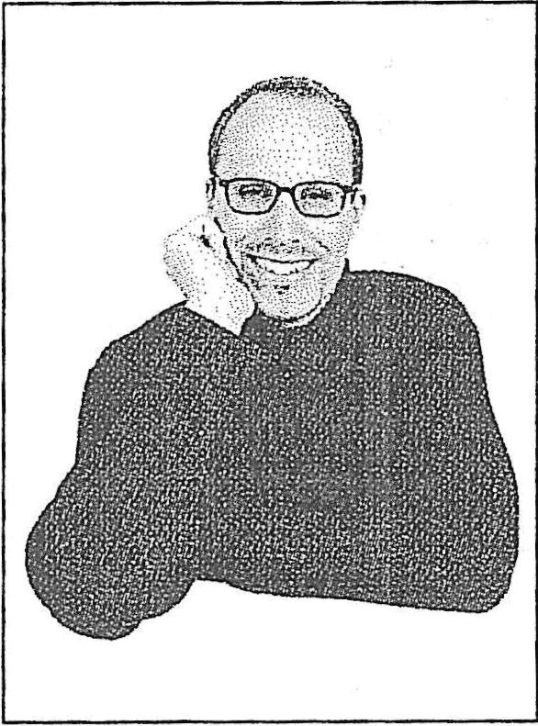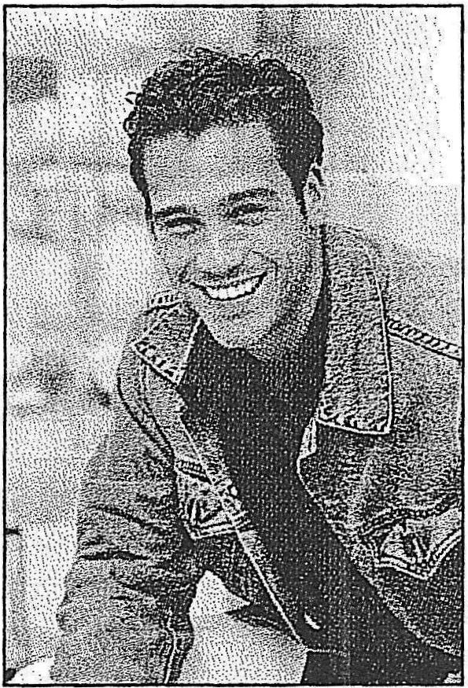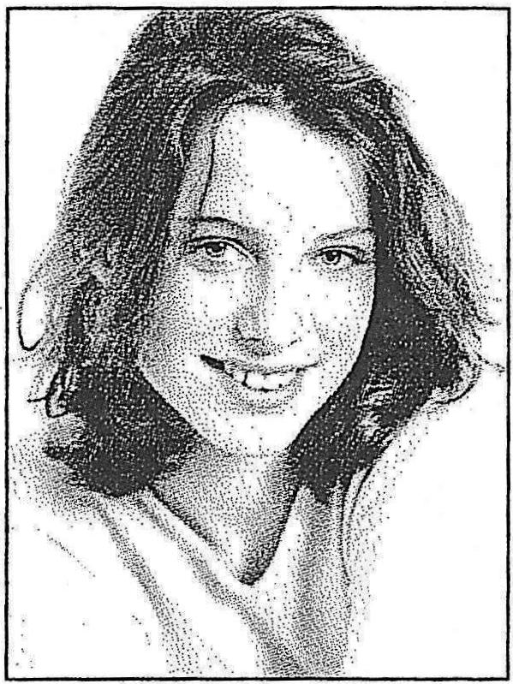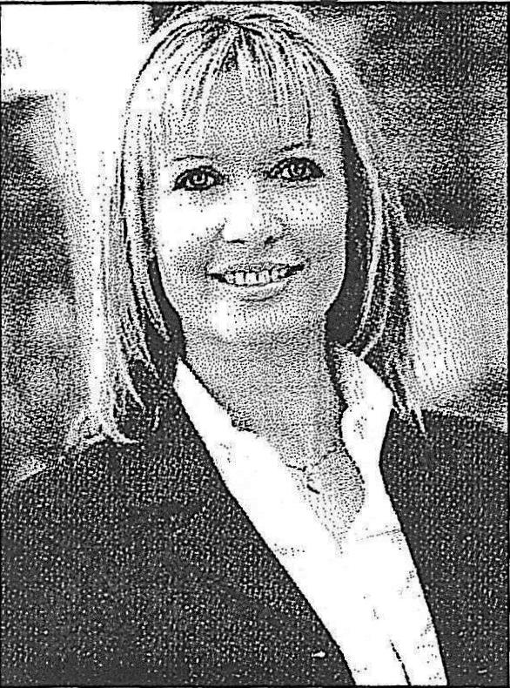

Pitanja i odgovori
1. Odakle je Marin? – Marin je iz Hrvatske. Živi u Splitu.
2. Što je on? – Marin je student turizma.
3. Gdje Filip živi? – Filip živi u Parizu.
4. Kamo putuje svake godine? – Putuje u Hrvatsku autom.
5. Tko je njegova žena? – Annie je njegova žena.
6. Kako se zove njihova kći? – Zove se Marija.
7. Što voli raditi? – Marija voli pjevati.

Anketa
Ime.....................Kako se zovete?
Prezime..............Kako je vaše prezime?
Starost................Koliko imate godina?
Adresa................Gdje stanujete?
Zemlja................Odakle ste? Gdje živite?
Zanimanje..........Što ste vi po zanimanju?
Interesi...............Što volite?

Razgovor-1
- Mama, ovo je moj prijatelj Marin. Marin, ovo je moja mama.
- Drago mi je.
- Drago mi je.
- Vi ste iz Splita?
- Da, ovdje živim.
- Split je vrlo lijep grad. Ima li mnogo mladih ljudi?
- Dosta. Ovdje je Sveučilište, pa mnogi ovdje studiraju.
- Dobro, idemo sada. Bog, mama!

Razgovor-2

- Sviđa li ti se Marin?
- Pa, zgodan je. Sviđa mi se.
- Meni se jako sviđa.
- Važno je da se tebi sviđa.

Razgovor-3

- Mislim da Marija ima dečka.
- Tko je njezin dečko?
- Jedan mladić iz Splita. Zgodan je.
- Kakva majka, takva kći! Pozovi ga na kavu da ga upoznam.
- Dobro.

Razgovor-4

- Bog, Marija! Kako si?
- Hvala, dobro, a ti?
- Dobro sam kad tebe vidim. Što radiš večeras?
- Učim hrvatski.
- Danas je moj rođendan. Pozivam te na zabavu!
- Dobro, dolazim. Kada da dođem? Gdje je zabava?
- U deset sati, u kafiću “Galeb”. Ondje je dobra glazba.
- Dobro, vidimo se onda u deset.
- Do viđenja!
- Do viđenja!

Istinito ili neistinito?

- Marin je Marijin prijatelj. – To je istinito.
- Annie je njegova majka. – To nije istinito.
- Filip je njezin muž. – To je istinito.
- Marija nije njegova kći – Neistinito.
- Marin je njezin brat. – Neistinito.

GLAGOL DOĊI (прийти, дойти, приехать)

лицо | ед. ч. |  | мн. ч.
1 | dođem | - | dođemo | dođimo
2 | dođeš | dođi | dođete | dođite
3 | dođe | nek dođe | dođu | nek dođu

Posvojne zamjenice

Ovo je moj prijatelj. (ja)
Ovo je tvoj rođendan. (ti)
Marija je njena kći. (ona)
Marin je njezin dečko. (ona)
Annie je njegova žena. (on)
Marija je njihova kći. (oni)
Split je njegov grad. (on)
Oni ne kupuju naš stan. (mi)
On kupuje vaš auto. (vi)

JA
ovdje su moji prijatelji, moje djevojke, moja sela
vidim moje prijatelje, moje djevojke, moja sela

TI
ovdje su tvoji prijatelji, tvoje djevojke, tvoja sela
vidim tvoje prijatelje, tvoje djevojke, tvoja sela

ON/ONO
ovdje su njegovi prijatelji, njegove djevojke, njegova sela
vidim njegove prijatelje, njegove djevojke, njegova sela

ONA
ovdje su njezini prijatelji, njezine djevojke, njena sela
vidim njezine prijatelje, njezine djevojke, njezina sela

MI
ovdje su naši prijatelji, naše djevojke, naša sela
vidim naše prijatelje, naše djevojke, naša sela

VI
ovdje su vaši prijatelji, vaše djevojke, vaša sela
vidim vaše prijatelje, vaše djevojke, vaša sela

ONI/ONE
ovdje su njihovi prijatelji, njihove djevojke, njihova sela
vidim njihove prijatelje, njihove djevojke, njihova sela

Što znamo o nominativu i akuzativu?

- Nominativ množine muškoga roda je moji, tvoji, njegovi, njezini i tako dalje.
- Zamjenice srednjega roda imaju nastavak –a u nominativu i akuzativu množine.
- Nastavak –e imaju muške i ženske zamjenice u akuzativu.
- Zamjenice ženskoga roda imaju nastavak –e u nominativu i akuzativu množine.

Stavite posvojne zamjenice

- Marija je njihova kći. (oni)
- Annie je njezina majka. (ona)
- Filip je njezin otac. (ona)
- Marija je njezina prijateljica. (ona)
- Francuska je njihova domovina. (oni)
- Ona je njihova kći. (oni)
- Marin je njezin prijatelj. (ona)
- Split je njegov grad. (on)
- Hrvatska je njegova domovina. (on)
- Marija je njezino dijete. (ona)

Rečenice

- Vidim njihov bicikl. (oni)
- Mi kupujemo njihov automobil. (oni)
- Oni ne kupuju naš stan. (mi)
- Ne vidim njihovog sina. (oni)
- Šećemo njihovog psa. (oni)
- Roditelji vole njegovu djevojku. (on)
- Gledam njezine lijepe oči. (ona)
- Ona gleda moju knijgu. (ja)
- Ne gleda tvoju kosu. (ti)
- Ti imaš moje cipele (туфли). (ja)
- Volimo vašu mačku. (vi)
- On razgovara s vašim prijateljima. (vi)
- Čistim njezinu sobu. (ona)
- Kći ne vozi moj auto. (ja)
- Baka čuva (приглядывает) našeg sina. (mi)

Lične zamjenice

Pozivam te na zabavu – nenaglašeni (kratki) oblik.
Sviđa li ti se? – nenaglašeni (kratki) oblik.
Važno je da se tebi sviđa – naglašeni (dugi) oblik.
Pozovi ga na kavu – nenaglašeni (kratki) oblik.
Pozovi njega na kavu – naglašeni (dugi) oblik.
Kava je ispred njega – naglašeni (dugi) oblik.

Pazite:
Poslije PRIJEDLOGA uvijek dolazi naglašeni (dugi) oblik ličnih zamjenica.
Primjer: Kava je ISPRED njega.

Tablica

NOM. | DATIV |  | GENITIV  dugi / kratki |  | AKKUZATIV  dugi./ kratki
ja | meni | mi | mene | me | mene | me
ti | tebi | ti | tebe | te | tebe | te
on, ono | njemu | mu | njega | ga | njega | ga
ona | njoj | joj | nje | je | nju | ju/je
mi | nama | nam | nas | nas | nas | nas
vi | vama | vam | vas | vas | vas | vas
oni, one | njima | im | njih | ih | njih | ih

Примеры употребления

- Vidjela sam ga.
- Sviđa mi se.
- Vidim ih.
- Gledam ju (Gledam je).
- Govorim ti.
- Poznajem vas.
- Poziva nas.
- Volim ih.
- Čitam ih.
- Vozim ga.
- Slikam je (Slikam ju).
- Pjevamo ih.

Umetnite lične zamjenice u odgovarajućemu obliku u rečenice.

1. Knjiga je iza _________________ (ja)
2. Gledam ____________ kako uče. (učenici)
3. Vidim prozor ispred ___________ (Marin)
4. Volim _________________ šetati. (pas)
5. Na __________________ je šalica. (stol)
6. Pozivam _____________ na kavu. (ti)
7. Sviđa ________________ se film. (ona)
8. Govorim _____________ o gradu. (studenti)
9. Ispod ________________ je stol. (prozor)
10.Djeca _________________ vole. (mi)

(mene, ih, njega, ga, njemu, te, joj, im, njega, nas)

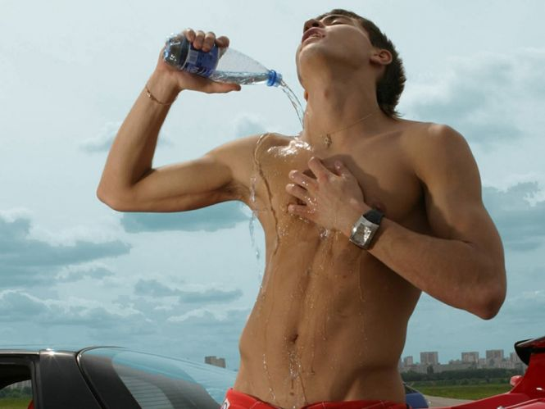 Vruće mu je, a i meni kad ga vidim
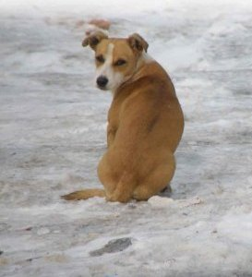 Hladno mu je, a i meni kad ga vidim
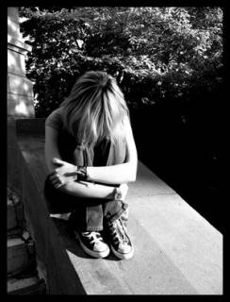 Dosadno joj je
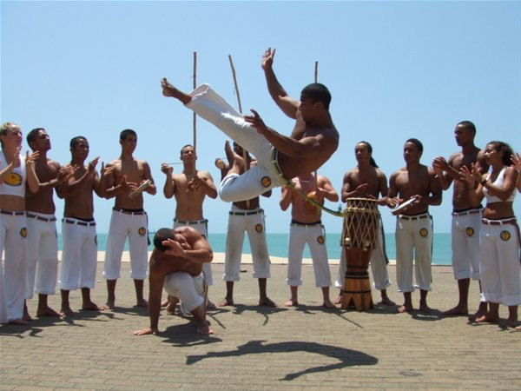 Zanimljivo im je
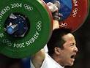 Teško mi je
 Smiješno mi je

Kako ti je? – Tako mi je: Ružno mi je. Lako mi je. Toplo mi je. Zima mi je. Jasno mi je. Slatko mi je.
Drago mi je što vas vidim!

Razgovarajte sa svojim susjedom. Kad je njoj (ili Kad je njemu)

vruće, zima, toplo, hladno, smiješno, dosadno, zanimljivo, ružno, lako, teško i tako dalje.

Uzorak: Hladno mi je kad puše vjetar.

Stavite riječi iz okvira uz posvojne zamjenice

kći, automobil, prijatelj, studenti, majka, soba, dijete, zabava, žene, prijateljice, kuće, dečki, kafić, pera, vrata
1. Moja | 9. Naši
2. Njihov | 10. Njegova
3. Naša | 11. Vaše
4. Vaša | 12. Moje
5. Njihova | 13. Njegov
6. Moj | 14. Moje
7. Njezino | 15. Tvoji
8. Tvoja

Stavite zamjenicu iz zagrade u odgovarajući oblik (dativ)

1.Sviđa ____ se Marina. (ona) 2.Sviđaju _____ se hlače. (on)
3.Sviđa ____ se film. (ja) 4.Sviđaju ____ se tvoje slike. (oni)
5.Sviđa ___ se Dubrovnik. (mi) 6. Ne sviđa __ se pjesma. (vi)
7.Sviđaju__ se djevojke. (ti) 8. Ne sviđa __ se soba. (ja)
9.Sviđa__ se knjiga. (ona) 10. Ne sviđa __ se auto. (on)
Kažite što vam se sviđa na slikama

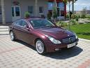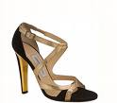

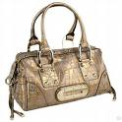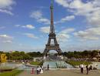

Kažite što vam se ne sviđa na slikama
Pitajte kolegu iz grupe.
Kažite grupi što joj/mu se sviđa i ne sviđa

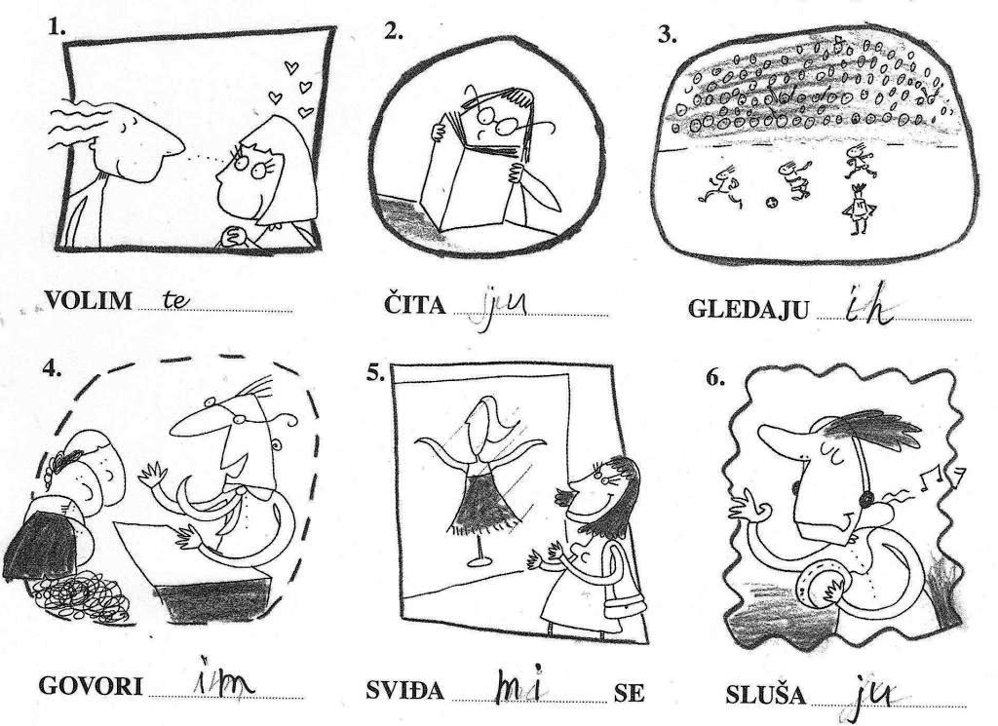
ОТГАДАЙТЕ

- Kad imamo 18 godina, vozimo ga.
- Gledamo je navečer.
- Ona je crna. Pijemo je u kafiću.
- Kad dolazimo kući, otvorimo ih.
- Žute su i jedemo ih.
- Marija ga voli.
- Slušamo je i plešemo.
- Govorimo im da budu dobra.
- Pišemo ga prijateljima.
- Žene ih nose na ramenu.

(automobil, televizija, kava, vrata, banane, Marin, glazba, djeca, pismo, torbe)

Odredite što govore dobri prijatelji, što poznanici, a što jedni i drugi.

Kako ste?
Hvala, dobro. A vi?
Jeste li slobodne?
Pozivam vas na ručak.
Pozivam te na zabavu.
Idemo na kavu?
Idemo u kino?
Jeste li za ručak?
Jeste li za piće?
Imam karte za koncert.
U koliko sati?
Kada da dođem?
Vidimo se u 8.
Hvala na pozivu!
Danas mi je rođendan.
Bog!
Dobar dan!
Dobra večer!
Može!
Čestitam!
Kako si?

Riješite zagonetku:

Svi koji ju vole svi je tuku.
Biju je nogom i bacaju iz ruku.

Jeste li znali?

Pozdravi

Kako se pozdravljamo? Znate li kako morate pozdraviti na Novom Zelandu? A u Japanu? Što je s Francuskom? Možete li poljubiti Engleza? A Hrvata? Što rade Nijemci? A Poljaci?

U Novom Zelandu ljudi se pozdravljaju nosom. Naklon je pozdrav u Japanu. Francuzi se ljube u obraz (в щёчку). Englezi se ne ljube, nego se rukuju, kao i Nijemci. Poljaci i danas ženama ljube ruku. Koji vam se pozdrav sviđa?
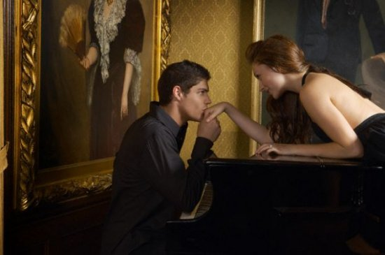
Dijalog

- Dobro jutro! – Dobro jutro!
- Bok! – Što to znači „Bok”?
- To je pozdrav. Bok Boris! – Bok Marija!
- Dobro! Žuri mi se (я тороплюсь) – Žao mi je! Doviđenja Marija!

ОТВЕТ НА ЗАГАДКУ: lopta

Rečenice

Ja volim pričati o svojim knjigama. Mi volimo pričati o vašim knjigama. One vole pričati o svojim stanovima. Moja soba se njima sviđa. Vaša soba se njoj sviđa. Idemo s njom na fakultet. Idemo s njima doma. Ti poklanjaš njemu knjigu. Ona voli njega. Ona ga voli. Nemamo odgovor od nje. (У нас нет ответа от неё). Predsoblja njihovih stanova su velika. Ona nisu mala.

Riječi i izrazi.

navijati za – болеть за (команду)

previše – слишком

klub – клуб

sveučilište – университет

sviđati se – нравиться

nogometna lopta – футбольный мяч

Kakva majka, takva kći – Яблоко от яблони недалеко падает

Žao mi je! – мне жаль!

Sat 12. Sličnosti i razlike
Zagreb | Split
Hrvatska | Hrvatska
katedrala | katedrala
tramvaj | brod
800000 stanovnika | 200000 stanovnika
Dinamo (nogometni klub) | Hajduk (nogometni klub)
Sava (rijeka) | Jadransko more
HNK (kazalište) | HNK (kazalište)
Sljeme (planina) | Marjan (planina)
1094. g. | 305. g.
Ban Jelačić (spomenik) | Grgur Ninski (spomenik)

SLIČNOSTI
- I Zagreb i Split su u Hrvatskoj.
- I Zagreb i Split imaju katedralu.
- Blizu Zagreba je planina i blizu Splita je planina.
- U središtu Zagreba i Splita nalazi se kazalište.
- I Zagreb i Split imaju spomenik.
- I Zagreb i Split imaju nogometni klub.

RAZLIKE
- Zagreb ima 800000 stanovnika, a Split ima 200000 stanovnika.
- Zagreb je blizu rijeke, a Split na moru.
- U Zagrebu se ljudi voze tramvajem, a u Splitu brodom.
- Zagreb ima 900 godina, a Split 1700 godina.
- Nogometni klub u Zagrebu zove se Hajduk, a u Splitu Dinamo.
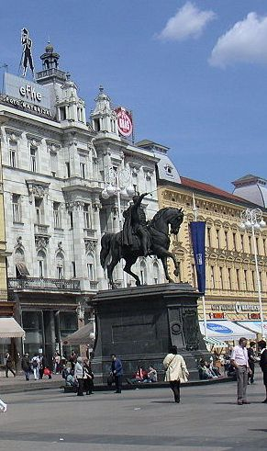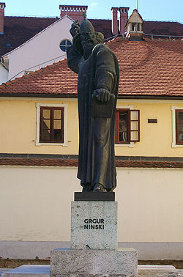
Ban Jelačić Grgur Ninski

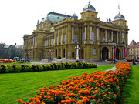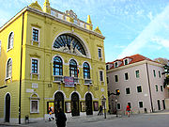
HNK u Zagrebu HNK u Splitu

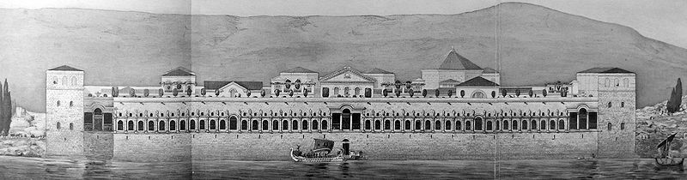
Rekonstrukcija Dioklecijanove palače u Splitu

Komparacija pridjeva
1. Zagreb je veći od Splita. Split je manji nego Zagreb.
2. Zagreb je velik i Split je velik. Koji grad je veći? A manji?
3. Naše torbe su velike, nisu malene. Tvoja torba je veća nego moja. Moja torba je manja nego tvoja.
4. More je veliko. Polje je veliko. More je veće od polja. Polje je manje nego more.
5. Ovaj čovjek je star i onaj čovjek je star. Ovaj čovjek je stariji od onoga čovjeka. Onaj čovjek je mlađi nego ovaj.
- Ova djevojka je mlada. I ona djevojka je mlada. Ova djevojka je mlađa nego ona djevojka. Ona djevojka je starija nego ova djevojka.
- Naše dijete je mlado. Vaše dijete je mlado. Naše dijete je mlađe nego vaše dijete. Vaše dijete je starije nego naše dijete.
- Prva lekcija je zanimljiva. Treća lekcija mnogo je zanimljivija. Peta lekcija je najzanimljivija.
- Njihova učionica je lijepa i udobna. Moja učionica je ljepša i udobnija nego njihova. Naša učionica je najljepša i najudobnija u školi.
- Ivo je dobar student u razredu. Tom je bolji nego Ivo. Ti si ipak najbolji student u razredu.
- Zagreb, Split i Rijeka su veliki gradovi. Split je manji od Zagreba. Rijeka je najmanji grad.
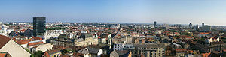 Zagreb
Marija i Ivo su u studentskom domu
M.: Već dugo želim bolje upoznati Zagreb.
I.: To je dobra ideja. Već smo nekoliko dana u Zagrebu, a grad još dobro ne poznajemo.
M. Je li Zagreb najveći grad u Hrvatskoj?
I.: Ne znam točno, ali ovdje imam Vodič kroz Zagreb. Slušaj što tu piše: «Zagreb je glavni grad Republike Hrvatske. Danas ima oko milijun stanovnika. To je najveće kulturno i poslovno središte u Hrvatskoj. U Zagrebu se svake godine održava Zagrebački velesajam i Smotra folklora. Ove priredbe (мероприятия, шоу) posjećuju mnogi domaći i strani turisti (хорватские и иностранные туристы).»
M.: I naša grupa ide na Smotru folklora.
I.: Pođimo sada u grad!
M.: Ne zaboravi uzeti vodič!

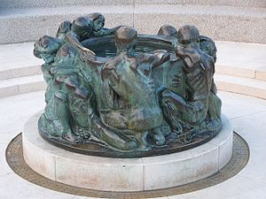
Zdenac života

Riječi

upoznati – узнать; познакомить
glavni grad – столица
stanovnik – житель
kulturni – культурный
poslovni – деловой
središte – центр
održavati se – проводиться, проходить
priredba – представление, мероприятие
domaći – отечественный
strani – иностранный
upravni – административный
prometni – транспортный
susjedni – соседний
naselje – поселение, населённый пункт
izrastati/izrasti – вырастать/вырасти
spadati - относиться
jezgra – ядро, сердцевина

Wikipedija:

Zagreb je glavni grad Republike Hrvatske, i najveći grad u Hrvatskoj po broju stanovnika. Povijesno gledano, Zagreb je izrastao iz dva naselja na susjednim brdima, Gradeca i Kaptola, koji čine jezgru današnjeg Zagreba, njegovo povijesno središte.
Zagreb danas predstavlja upravno, gospodarsko, kulturno, prometno i znanstveno središte Hrvatske. Položajem i kulturom spada u gradove Srednje Europe.

Komparativ pridjeva tvori se nastavcima:

-i

Nepravilno stupnjevanje

velik– veći, veća, veće – najveći, najveća, najveće
malen– manji, manja, manje – najmanji, najmanja, najmanje
dobar – bolji, bolja, bolje – najbolji, najbolja, najbolje

mlad – mlađi, mlađa, mlađe – najmlađi, najmlađa, najmlađe
glup –gluplji, gluplja, gluplje – najgluplji, najgluplja, najgluplje

-iji

star –(naj)stariji, (naj)starija, (naj)starije
nov –(naj)noviji, (naj)novija, (naj)novije
zanimljiv – (naj)zanimljiviji, zanimljivija, zanimljivije
udoban – (naj)udobniji, (naj)udobnija, (naj)udobnije

-ši

lak – lakši, lakša, lakše – najlakši, najlakša, najlakše
mek – mekši, mekša, mekše – najmekši, najmekša, najmekše
lijep– ljepši,ljepša,ljepše – najljepši,najljepša,najljepše

Hrvatska Wikipedija: Stupnjevi pridjeva]

U hrvatskom postoje tri stupnja opisnih pridjeva:
- pozitiv, kojim se iskazuje apsolutno svojstvo, npr. Ivana je lijepa.
- komparativ, kojim se iskazuje relativno svojstvo npr. Ivana je ljepša (od Marije, ali je ipak ružna)
- superlativ, kojim se iskazuje svojstvo u odnosu na sve s kojima nešto uspoređujemo, npr. Ivana je najljepša.

Pozitiv koji nalazi se u rječnicima i najčešće se koristi.
Komparativ se tvori od pozitiva na sljedeće načine:
- dodavanjem -(i)ji, pri čemu može doći do glasovnih promjena, i uz moguće otpadanje sufiksa: crven: crveniji; ukusan : ukusniji; dubok : dublji (< dub-ji) ...
- dodavanjem -ši, samo kod sljedećih pridjeva: mek : mekši, lijep : ljepši, lak : lakši ...
- od druge osnove (tj. suplativno): dobar : bolji; zao : gori; velik : veći; malen : manji ...
Ispred ovih sufiksa nestaje nepostojano a (ukusan: ukusniji).

Superlativ se tvori dodavanjem prefiksa naj- na komparativ: veći : najveći.
Gradivni i posvojni pridjevi uglavnom nemaju stupnjeve (osim pozitiva) - ne postoji *Ivanoviji u značenju "više Ivanov". Ako je potrebno izraziti stupnjevanje, koristi se spomenuta konstrukcija s prilogom više (koji je u komparativu, i za kojeg postoji i superlativ najviše).

Razlike –1

- Njihova soba je velika. A naša? Naša soba je veća.
- Njihova učionica je udobna. A vaša učionica? Naša učionica je udobnija.
- Split je velik. A Zagreb? Zagreb je veći.
- Tvoja soba je malena. A njihova soba? Njihova soba je manja.
- Njhova škola je lijepa. A vaša škola? Naša škola je ljepša.
- Goran je ljubazan. A Franjo? Franjo je ljubazniji.
- Tom je dobar student. A Ivo? Ivo je bolji.
- Stjepan je star. A njegovi roditelji? Njegovi roditelji su stariji
- Studenski dom je udoban. A njihov stan? Njihov stan je udobniji.

Superlativ

- Ova soba je velika. Da, to je najveća soba.
- Njihova učionica je velika. Da, njihova učionica je najveća ičionica.
- Naš profesor je dobar. Da, vaš profesor je najbolji.
- Naša ploča je malena. Da, vaša ploča je najmanja.
- Naša učionica je lijepa. Da, vaša učionica je najljepša.
- Naša dnevna soba je udobna. Da, vaša dnevna soba je najudobnija.
- Naš ormar je velik. Da, vaš ormar je najveći.
- Naša kuća je lijepa. Da, vaša kuća je najljepša.
- Naš stol je malen. Da, vaš stol je najmanji.
- Naš studentski dom je udoban. Da, vaš studentski dom je najudobniji.
- Naš udžbenik je zanimljiv. Da, vaš udžbenik je najzanimljiviji.
- Naša profesorica je dobra. Da, vaša profesorica je najbolja.
- Naša knjiga je zanimljiva. Da, vaša knjiga je najzanimljivija.

Komparativ i superlativ

- Zagreb je velik, Pittsburgh je veći, a New York je najveći.
- Učionica je udobna. Moja soba je udobnija. Naša dnevna soba je najudobnija.
- Hladnjak (холодильник) je nov. Štednjak (плита) je noviji. Stol je najnoviji.

Infinitiv glagola

- Moramo posjetiti Zagrebački velesajam.
- Ne zaboravi uzeti ključ.
- Ne volim rano ustati.
- Marija ne zna dobro kuhati.
- Oni žele pogledati Samobor.
- Sada moramo ići u školu.
- Studenti moraju učiti hrvatski.
- Ivo voli dugo spavati.
- Mi učimo govoriti hrvatski.
- Tom želi upoznati obitelj Horvat.

Задание на сравнение

- Usporedite tri grada:
- Usporedite tri prijatelja.
- Usporedite tri prijateljice.
- Usporedite tri automobila.
- Usporedite tri poznate osobe.

А Pridjeve iz zagrada stavite u komparativ ili superlativ.

1. London je ....... od Zagreba. (velik)
2. Avion је ......... od automobila. (brz)
3. Мona Lisa jе .......... slika na svijetu. (lijep)
4. Čovjek је ............ od konja. (spor)
5. Maјmun је ..................od čovjeka. (glup)
6. Mačka је ............ od psa. (pospan)
7. S1on је ....... životinja na svijetu. (velik)
8. Australija је .............. kontinent. (malen)
9. Nogomet је .............. od golfa. (zanimljiv)
10. Čovjek је ............. živo biće na svijetu. (pametan)
11: Žene su ............ od muškaraca. (lijep)
12. Djeca su ............... od odraslih. (dobar)
13. Roditelji su ........... od djece. (star)
14. Оn je .............. od mene. (mlad)
15. Televizija је .............. od knјiga. (popularan)
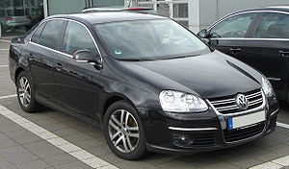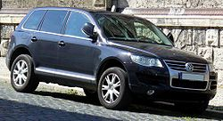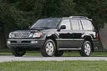
Vento Top Lux

Usporedite tri automobila
Vento | Top | Lux
1999. | 2001. | 2009.
100 ks | 50 ks | 200 ks
170 km/h | 140 km/h | 200 km/h
80 000 kn | 70 000 kn | 150 000 kn
5 osoba | 4 osobe | 6 osoba
Vento je stariji od Luxa. Lux je brži od Topa. Top je manji od Venta. Vento je udobniji od Topa. Lux je veći od Venta. A dalje? ............................................................

Odgovorite na pitanja.

1. Tko je najviši student u vašoj grupi?
2. Tko je najmlađi student u vašoj grupi?
3. Tko je najstariji u vašoj obitelji?
4. Tko je stariji - vi ili vaša majka?
5. Tko je mlađi - vaš otac ili vaša majka?
6. Tko je najmlađi u vašoj obitelji?
7. Koji је najveći grad u vašoj zemlji?
8. Која је najveća rijeka u vašoj zemlji?
9. Koliko godina ima najstariji član vaše obitelji?
10. Koji je najstariji predmet koji imate?

Usporedite parove.

1.PLANINE/MORE 2.MUŠKARCI/ŽENE З.AUTO/VLAK
4.KREVET/NASLONJAČ 5.SLON/PTICA 6.DAN/NOĆ
7.KAVA/SOK 8.NEBODER(небоскрёб)/DVORAC
9.LOPTA/KAMEN 10. MAJMUN(обезьяна)/ČOVJEK

Najstariji:

1. Medicinski fakultet u Zagrebu je najveći i najstariji medicinski fakultet u Hrvatskoj.
2. Nacionalni park Sutjeska je najstariji nacionalni park u Bosni i Hercegovini.
3. Rođen je 21. rujna 1896. godine u Melrosu u Minnesoti. Walter Breuning, najstariji čovjek na svijetu, proslavio je 113. rođendan i otkrio da uzima jedan aspirin dnevno da ostane zdrav, piše u utorak Sky News.

Zanimljivo je:

1. Hum je najmanji grad u Hrvatskoj.
2. Pero је najlakša stvar na ptici.
3. Vino je najbolje piće na stolu.
4. Majmun je najbliži čovjekovoj obitelji.
5. Hrvatski je lakši od japanskog jezika.
Jeste li znаli?
Нum je mjesto s nekoliko stanovnika, а nalazi se u Istri, blizu Pule. То mаlо mjesto ima karakteristike srednjovjekovnog gradića.
Grad ima zidine i katedralu na ulazu u grad. Danas u Hum, koji se naziva najmanji grad na svijetu, dolaze mnogi turisti.

SAT 13. KAMO VIKENDOM

 | Kupa
 | 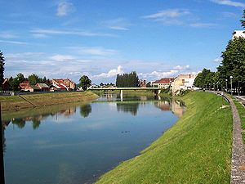
 | Duljina |  |  | 296 km
 | Nadmorska visina izvora |  |  | 321 m
 | Izvor |  |  | Nacionalni park Risnjak  Gorski Kotar, Hrvatska
 | Ušće |  |  | u Savu kod Siska
 | Pritoke |  |  | Čabranka, Kupica, Lahinja, Dobra, Korana, Utinja, Kupčina, Trepča, Glina, Odra
 | Države |  |  | Hrvatska, Slovenija
 | Gradovi |  |  | Ozalj, Karlovac, Sisak
Rijeke u Hrvatskoj dulje od 101 km
 |  | Rijeka | Dužina u Hrvatskoj (km) |  | Ukupna dužina (km) | Utječe u
1. |  | Sava | 562 |  | 945 | Dunav
2. |  | Drava | 305 |  | 749 | Dunav
3. |  | Kupa | 296 |  | 296 | Savu
4. |  | Dunav | 188 |  | 2860 | Crno more
5. |  | Bosut | 143 |  | 186 | Savu
6. |  | Korana | 134 |  | 134 | Kupu
7. |  | Bednja | 133 |  | 133 | Dravu
8. |  | Lonja-Trebež | 132 |  | 132 | Savu
9. |  | Česma | 123 |  | 123 | Lonju
10. |  | Una | 120 |  | 213 | Savu
11. |  | Vuka | 112 |  | 112 | Dunav
12. |  | Dobra | 104 |  | 104 | Kupu

Zemljopisna imena:

Sljeme – гора Слеме
Brezovica – Брезовица (район Загреба)
Trakošćan – замок Тракошчан
Samobor – город Самобор
Stubičke Toplice – Стубичке Топлице
Istra – Истра

Rječnik

šetnja – прогулка (пешая)
jahanje – прогулка (верхом на лошади), верховая езда
skijanje – катание на лыжах
planinárenje – альпинизм
planinar – альпинист
izlet – экскурсия
kupanje – купание
rafting – рафтинг
toplice – бальнеологический курорт
sladokusac – сладкоежка
ribar/ribič – рыболов/рыболов-любитель
ribolov – рыбалка
rijeka – река
sportaš – любитель спорта
šetač – любитель погулять
kupač – любитель покупаться
zrak – воздух
kolač – пирожное; пирог

Aktivnosti

- skijanje i planinárenje na Sljemenu
- ribolov na rijeci Kupi
- izlet u dvorac Trakošćan
- kupanje u Stubičkim toplicama
- rafting na rijeci Dobri
- kava i kolači u Samoboru
- šetnje i jahanje u Brezovici

Što je najbolje za...

  - Što je najbolje za planinare? – Za planinare je najbolje skijanje i planinarenje na Sljemenu.
  - Što je najbolje za sladokusce? – Za zladokusce su najbolji kolači i kava u Samoboru.
  - Što je najbolje za ribiče? – Za ribiče je najbolji ribolov na rijeci Kupi.
  - Što je najbolje za šetače? – Za šetače su najbolje šetnje i možda jahanje u Brezovici, i isto izlet u dvorac Trakošćan.
  - Što je najbolje za kupače? – Za kupače je najbolje kupanje u rijeci Kupi ili Dobri i također u Stubičkim toplicama.
  - Što je najbolje za sportaše? – Za sportaše je najbolje skijanje i planinarenje na Slijemenu, rafting na rijeci Dobri i jahanje u Brezovici.

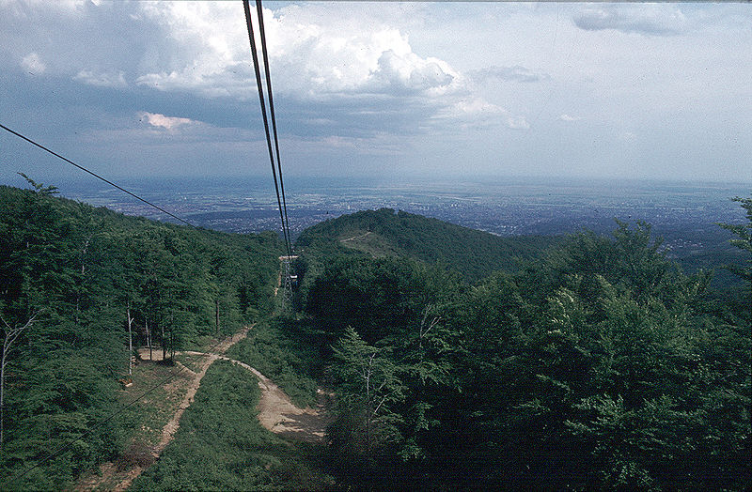 Sljemenska žičara

Sljeme je vrh Medvednice, planine iznad Zagreba. Nalazi se na 1035 metara nadmorske visine.

Želim iči tamto zato što volim ovo

- Želim ići na Sljeme zato što volim skijanje i planinárenje na Sljemenu, prirodu i čist zrak. Jesam iskusan planinar.
- Želim ići u Samobor zato što volim kavu i kolače u Samoboru, uvijek volim dobru slatku hranu u nekom dobrom kafiću. Jesam velik sladokusac.
- Želim ići na rijeku Kupu zato što volim ribolov na rijeci Kupi, prirodu i čist zrak. Jesam iskusan ribič.
- Želim ići u dvorac Trakošćan zato što puno volim izlete, povijest i kulturu. Jesam iskusan turist.
- Želim ići u Stubičke toplice zato što veoma volim kupanje u toplicama, prirodu i čist zrak. Jesam veliki kupač.
- Želim ići na rijeku Dobru zato što jako volim rafting na rijeci Dobri. Jesam iskusan sportaš.
- Želim ići u Brezovicu zato što volim šetnje i jahanje. Ljeti mogu šetati, u jesen jahati. Jesam velik šetač i iskusan sportaš.

Zimi, ljeti, u jesen, u proljeće

Zimi volim skijanje. Ljeti volim kupanje. U jesen volim izlete. U proljeće volim planinarenje.

Ne provodim vikend kod kuće. Zimi provodim vikend u planinama. U proljeće provodim vikend u prirodi. Ljeti provodim vikend na moru. U jesen provodim vikend na selu.

Kamo volite ići vikendom
Vikendom volim ići u šetnju sa psom.
Vikendom volim ići na planirnarenje s prijateljima.
Vikendom volim ići u restoran na ručak.
Vikendom volim ići na kupanje u toplice.
Vikendom volim ići na ribolov.
Vikendom volim ići na bazen.
Vikendom volim ići u teretanu (спортзал) na fitness.
Vikendom volim ići u okolicu grada. (пригород)

Dijalog između Jelene i njezinog prijatelja Luke
Jelena: Jučer sam bila na Sljemenu.
Luka: Bila si na Sljemenu? Ne mogu vjerovati.
Jelena: Zašto se toliko čudiš? (удивляешься)
Luka: Pa ti nikad ne ideš na planinarenje. Zašto si ti promijenila odluku? (решение)
Jelena: Čula (слышала) sam da je to dobro za zdravlje.
Luka: Imaš pravo (ты права). Išla si sama?
Jelena: Ne, sa svojim novim dečkom, iskusnim planinarom.
Luka: Sad mi je sve jasno. Išli ste pješice ili žičarom?
Jelena: Pješice, naravno.
Luka: I kako je bilo? Što ste radili?
Jelena: Bilo je divno. Šetali smo, brali kestenje (каштаны), razgovarali – ukratko uživali.
Luka: Gdje ste ručali?
Jelena: Pónijeli (принесли с собой) smo sendviče. Popili smo čaj u planinárskom domu. A gdje si bio ti?
Luka: Bio sam u kino. Nisam bio tamo sam. Išao sam u kino s mojom novom prijateljicom.

Istinito ili neistinito

- Djevojka je išla na more. To nije istinito. Djevojka je išla na Sljeme.
- Bila je tamo sama. To nije istinito. Bila je tamo s mojim prijateljem.
- Išli su pješice. To je istinito. Nisu išli tamo žičarom. Išli su tamo pješice.
- Nisu ručali u restoranu. To je istinito. Ručali su u planinarskom domu.

Perfekt

potvrdni  oblik | niječni  oblik | odgovarajući oblik
Ja sam čitao | Nisam čitao | Da li sam čitao?
Ja sam čitala | Nisam čitala | Da li sam čitala?
ti si čitao | nisi čitao | Da li si čitao?
ti si čitala | nisi čitala | Da li si čitala?
on je čitao | nije čitao | Da li je čitao?
ona je čitala | nije čitala | Da li je čitala?
ono je čitalo | nije čitalo | Da li je čitalo?
mi smo čitali | nismo čitali | Da li smo čitali?
mi smo čitale | nismo čitale | Da li smo čitale?
vi ste čitali | niste čitali | Da li ste čitali?
vi ste čitale | niste čitale | Da li ste čitale?
oni su čitali | nisu čitali | Da li su čitali?
one su čitale | nisu čitale | Da li su čitale?
ona su čitala | nisu čitala | Da li su čitala?

Глаголы на -ći

1. С суффиксом –k-

peći (печь) – on je pekao, ona je pekla
reći (сказать) – on je rekao, ona je rekla
teći (течь) – on je tekao, ona je tekla
tući (бить) – on je tukao, ona je tukla
vući (тянуть) – on je vukao, ona je vukla

2. С суффиксом –g-

leći (лечь) – on je legao, ona je legla
moći (мочь) – on je mogao, ona je mogla
pomoći (мочь) – on je pomogao, ona je pomogla

3. С суффиксом –š-

ići (идти) – on je išao, ona je išla
doći (прийти) – on je došao, ona je došla
obići (обойти) – on je obišao, ona je obišla
ući (войти) – on je ušao, ona je ušla
izaći (выйти) – on je izašao, ona je izašla
otići (уйти) – on je otišao, ona je otišla
poći (пойти) – on je pošao, ona je pošla
proći (пройти) – on je prošao, ona je prošla
prijeći (перейти) – on je prešao, ona je prešla
naći (найти) – on je našao, ona je našla
pronaći (найти) – on je pronašao, ona je pronašla

Глаголы на -sti

1. С суффиксом –st-
rasti (расти) – on je rastao, ona je rasla

2. С суффиксом –s-
tresti (трясти) – on je tresao, ona je tresla
nesti (нести яйца) – on je nesao, ona je nesla

3. Без –s- и без –st-
pasti (упасть) – on je pao, ona je pala
jesti (есть) – on je jeo, ona je jela
plesti (вязать) – on je pleo, ona je plela

Глаголы на -jeti
živjeti (жить) – on je živio, ona je živjela
živjeli! – будем здоровы! (тост)
voljeti (любить) – on je volio, ona je voljela
htjeti (хотеть) – on je htio, ona je htjela

dovesti (привезти)
Present |  | dovezem | dovezeš | doveze | dovezemo | dovezete | dovezu
Past | Perfect | dovezao sam | dovezao si | dovezao je | dovezli smo | dovezli ste | dovezli su
Conditional I |  | dovezao bih | dovezao bi | dovezao bi | dovezli bismo | dovezli biste | dovezli bi
Imperative |  | - | dovezi | - | dovezimo | dovezite

Nekad su živjeli
- Nekad je živio Filip. Filip je bio inženjer. Živio je u Parizu. Bio je oženjen Francuskinjom Annie. Svake godine je putovao u Hrvatsku autom. Volio je voziti brzo.
- Nekad je živio Marin. Bio je student turizma. Svirao je gitaru i lijepo je pjevao. Nije učio previše, ali volio je lijepe djevojke. Nije navijao za nogometni klub «Dinamo», navijao je za nogometni klub «Hajduk».
- Nekad je živjela Marija. Bila je lijepa studentica. Bila je i Francuskinja i Hrvatica. Govorila je francuski, nije govorila ruski. Svako ljeto je išla u Hrvatsku i tamo je učila hrvatski. Voljela je glazbu i lijepo je pjevala.
- Annie je bila udana za Filipa. Nije govorila dobro hrvatski. Stalno je čitala, plivala i šetala.
- Kako se zvala njihova kći? Njihova kći se zvala Marija.
- Što ste radili? Da li ste išli jučer u kafić «Galeb»? Što ste tamo pili i jeli? Da li su išli tamo vaši prijatelji?
- Da li si bila u ponedjeljak na Sljemenu? Nisam tamo bila. Promijenila sam odluku, bila sam u ponedjeljak u Zagrebu kod kuće. Sjedila sam u stanu, nisam gledala televiziju, ali čitala sam zanimljivu knjigu. Pročitala sam ovu knjigu i potom su dolazili moji rođaci: teta, brat, sestra, njihova djeca. Bili su dugo u posjetu. Večerali su. Bilo im je lijepo. Bilo mi je teško.

Jelena je rekla da je jučer bila na Sljemenu. Luka nije mogao joj vjerovati. Pitala ga je Jelena zašto se on tako začudio. Odgovorio je Luka da nije nikad mislio da bi ona mogla ići na planinarenje.

Glagolski pridjevi nekih glagola

biti – bio – bila – bilo – bili
piti – pio – pila – pilo – pili
čuti –čuo – čula – čulo – čuli (слышать)
imati –imao – imala – imalo – imali
ustati –ustao – ustala – ustalo – ustali
pjevati –pjevao – pjevala – pjevalo – pjevali
ručati –ručao – ručala – ručalo – ručali
gledati –gledao – gledala – gledalo – gledali

U Samoborsko gorje
Jučer ujutro ustao sam u sedam sati. Zašto tako rano? Pa kao i svake nedjelje išao sam s prijateljima u Samoborsko gorje. Sastali smo se na autobusnoj stanici. Ondje smo popili kavu, a zatim smo krenuli (тронулись) pješice prema Japetiću. Dan je bio sunčan. Hodali smo oko tri sata. Ručali smo u planinarskom domu. Odmorili smo se i vratili smo se u Samobor drugim putem, zatim autobusom u Zagreb.

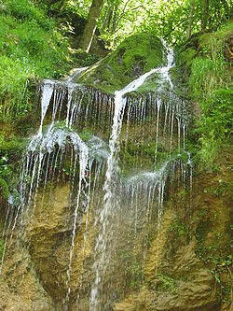Samoborsko gorje

Opišite jedan svoj prošlotjedni radni dan

Domaćica (str. 169)

Nemojte mene pitati. U subotu prijepodne išla sam na tržnicu. Zatim sam pospremala stan (убирала квартиру), kuhala ručak, prala rublje (стирала бельё). Suprug je kosio travu u vrtu.
Nedjelja bila puno zanimljivija. Svi zajedno, suprug, djeca i ja otišli smo u Stubičke toplice, gdje smo proveli cijeli dan. Djeca su uživala u kupanju. Vratili smo se predvečer. Još uvijek sam umorna.

Radni dan poslovnog čovjeka

Gospodin Kovačić radi u velikom zagrebačkom poduzeću. Gdje je bio i što je radio prošlog četvrtka?

Aktivnost:
- Doručak
- Kratak poslovni sastanak u poduzeću; dogovor o poslovima za tekući dan
- Odlazak automobilom na služebni put u Karlovac
- Posjet tvornici papira. Poslovni ručak u restoranu
- Povratak u Zagreb
- Rekreacija – tenis u sportskom centru
- Dolazak kući
- Večera u krugu obitelji
- Gledanje televizije
- Odlazak na spavanje

Bio je to radni dan

Bio je to radni dan. Bio je to četvrtak. Gospodin Kovačić je ustao u sedam sati. U osam sati je doručkovao i išao je na posao. Radi u velikom zagrebačkom poduzeću. U 9 sati je imao kratak poslovni sastanak, dogovarao se o poslovima za tekući dan. U pola 11 (jedánaest) je otišao automobilom na službeni put u Karlovac. Od pola 12 do 1 je posjetio tvornicu papira. U jedan sat poslijepodne je imao poslovni ručak u restoranu. Ručao je tijekom pola sata i išao je u Zagreb. Vratio se na posao u 3 sata. U 5 sati je imao rekreaciju. Igrao je tenis u sportskom centru do 6 sati navečer. U 7 navečer došao kući. U 8 je večerao u krugu obitelji. Potom je gledao televiziju. U 11 je išao na spavanje.

Volim Pariz

Volim Pariz. To je jedan od najljepših gradova svijeta. Svaka ulica i svaka četvrt govori o njegovoj povijesti. Prošli tjedan bila sam u Louvreu. Vidjela sam slike talijanskih i španjolskih majstora. Jučer sam posjetila Versailles, dvorac francuskih kraljeva. Šetala sam njegovim parkom i razmišljala sam o prošlim vremenima. Kako su ljudi onda živjeli? Jesu li bili sretniji od nas? Što vi o tomu mislite?

Što Peter jučer nije napravio, a trebao je.

  - ustati u 6.00 sati
  - pripremiti doručak
  - učiti
  - ići na fakultet
  - kupiti rječnik hrvatskog jezika
  - sastati se s djevojkom
  - napisati pismo roditeljima
  - oprati suđe

Uzorak: Peter jučer nije ustao u 6.00 sati.
Peter jučer nije pripremio doručak.

Što niste napravili prošle godine, a htjeli ste.

Htio sam, ali nisam smršavio 5 kg.
Htio sam, ali nisam se oženio prošle godine.
Htio sam, ali nisam pronašao novi posao.
Htio sam, ali nisam otputovao u inozemstvo.
Htio sam, ali nisam radio svakodnevnu gimnastiku.

Pogodite tko je to

1. Vo1i dobro jesti i piti. Često ide u restoran.
2. Ustaje rano, odlazi na rijeku ili jezero, ima štap (палка, трость) i udicu.
3. Cijeli dan hoda šumom, bere cvijeće, udiše čist zrak.
4. Vježba, trči, pliva itd.
5. Radi u školi, puno govoiri, daje ocjene.

Recite nešto о sebi
- Gdje ste proveli djetinjstvo?
- Jeste li živjeli u inozemstvu?
- Gdje ste išli u školu?
- Jeste li putovali u strane zemlje?
- Kada ste prvi put bili u kazalištu?
- Kada ste se prvi put vozili avionom?
- Kada ste zadnji put bili u kinu?
- Koju ste knjigu pročitali prošli mjesec?

Dopišite nastavke imenica.
1. Prošli tjedan bila sam u Samoboru s prijatelj_____.
2. Išli smo autobus____.
3. Nemojte pisati olovk_____, pišite per ____.
4. Jesi li razgovarao s profesor _____?
5. Šetali smo park_____ .
6. Moj brat voli šetati sa ps ____.
7. Kako ste doputovali, avion____ ili aut ____?
8. On živi s roditelj ____.
9. Što obično radiš nedjelj_____?
10. Igram se s dјес______.

Opišite što obično radite tijekom tjedna.
Uzorak: Nedjeljom obično idem и vikendicu.

PONEDJELJAK šetati | ići na bazen | kuhati
UTORAK peći kolače | ići na tržnicu
SRIJEDA spremati stan | učiti
ČETVRTAK sastajati se s prijateljima
РЕТАК raditi u vrtu | ići na koncert
SUBOTA ići u ribolov | zvati goste
NEDJELJA odmarati se | ići k frizeru | ići u vikendicu
Poslovni čovjek

U nedjelju sam kao i obično išao na Sljeme. Brzo hodanje i fizički napor najbolji su načini (способы, методы, приёмы) da se opustim i oslobodim stresa. Nakon kratkog odmora u planinarskom domu, gdje sam popio čaj i pojeo krišku savijače (сладкий слоёный пирог) od sira, vratio sam se kući. Navečer sam bio u restoranu s prijateljima.

Studentica

Što me pitate? Ah, kako sam provela vikend. Bila sam na Jarunu s prijateljicama. Napravile smo tri kruga biciklom oko jezera. Zatim smo dugo pričale uz kavu. Vratila sam se kući i učila za ispit.

Jeste li znаli?
NACIONALNI PARK RISNJAK

N acionalni park Risnjak nalazi se u Gorskom kotaru, u zapadnoj Hrvatskoj, nedaleko od grada Rijeke i morske obale. То је područje zbog svoje ljepote 1953. godine proglašeno nacionalnim parkom.
Na prostoru od samo 64 kvadratna kilometra žive srne, jeleni, divokoze, divlje svinje i tri "velike zvijeri" Europe: ris (odakle ime Risnjak), vuk i medvjed. Risnjak je bogat šumama bukve i jele.
Ondje rastu runolist i orhideja.

Pitanja
1. U kojem se dijelu Hrvatske nalazi NP Risnjak?
2. Које je godine to područje proglašeno nacionalnim parkom?
3. Odakle je njegovo ime?
4. Које životinje ondje žive?
5. Ima li ondje cvijeća?
Riječnik 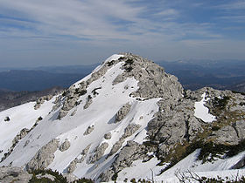
dio – часть
sastavni dio – составная часть
veći dio – бóльшая часть
kotar – уезд
obala – побережье
morska obala – морское побережье
područje – территория, область
prostor – площадь (о территории)
šuma – лес
srna – косуля
jelen – олень
divokoza – дикая коза
divlja svinja – кабан
ris – рысь
bukva – бук лесной
jela – пихта
runolist – эдельвейс
orhideja – орхидея
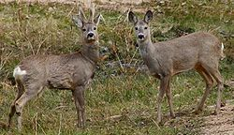srne 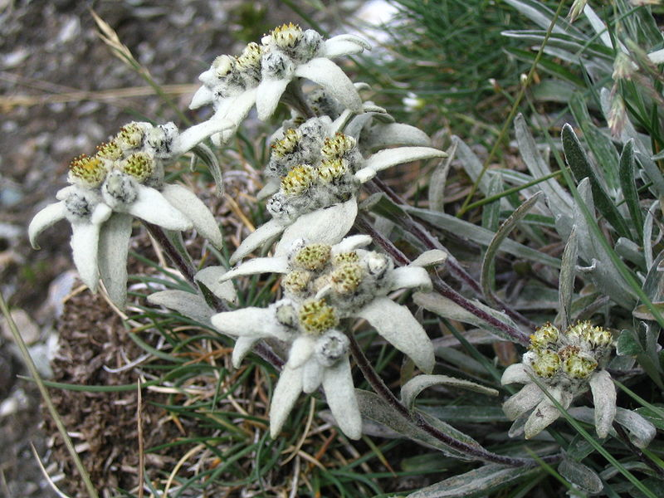 runolist

Opišite jedan nacionalni park u Rusiji
  - Лосиный остров
  - Сочинский национальный парк
  - Валдайский национальный парк

Prevedite ove riječi i izraze na svoj jezik.

ići na izlet =
ići na more =
ići na planine =
skijati, ići na skijanje =
skijaš =
planinariti, ići na planinarenje =
planinar =
planinarski dom =
šetati, ići na šetnju =
šetač =
kupati se, ići na kupanje =
kupač =
ići u ribolov =
ribič =
jesti kolače =
sladokusac =
provesti vikend u prirodi, na selu, na moru, u planinama =
brati cvijeće, kestenje =
uživati =
živjeli! =

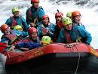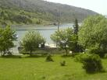
Sezona raftinga Vikend u prirodi

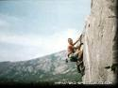
Ribolov Skijanje Planinarenje

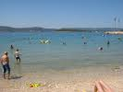
Odmor na moru Šetnja plažom

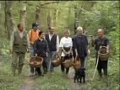Izlet na branje gljiva 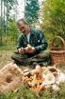
14. ŠTO SE DOGODILO

Pogledajte sliku, pa odgovorite na pitanja

- Što radi ovaj čovjek?
- Čitate li vi novine?
- Koje novine čitate?
- Kupujete li svaki dan te novine?

Članci iz Večernjeg lista

1. Čak (аж) 7578 posjetitelja besplatno je došlo na izložbu “Secesija u Hrvatskoj” na dan zatvaranja. Muzej za umjetnost i obrt (Музей искусств и ремёсел) u Zagrebu otvorio je (открыл) svoja vrata čak do ponoći i proslavio Međunarodni dan Muzeja i kraj ove šestomjesečne izložbe.

2. Blanka Vlašić osvojila je prvo mjesto na međunarodnom mitingu u švicarskom gradu Fribourgu. Naša najbolja atletičarka preskočila je 1,95 metara.

3. Povratak Snježne Kraljice. Nakon 20 mjeseci stanke (перерыв) Janica Kostelić pobijedila je u slalomu u Aspenu. Bila je bolja od svojih suparnica Anje Pärson i Tanje Putiainen. “Staza (трасса) je bila teška, ali ja volim kad je tako” – rekla je Janica.

4. Škotski glumac Ewan McGregor otkrio je kako uskoro planira proputovati svijet motociklom. Tridesetogodišnji glumac rekao je kako želi tri mjeseca putovati po Sibiru, Kazahstanu i Aljasci s prijateljem Charleyjem Boormanom.

5. U Shanghaiu je uhićen par prevaranata koji su starijim osobama prodavali “čarobne gaće”. Kupcima su govorili da gaće, koje su prodavali za 15-ak kuna, sprečavaju srčane bolesti i reguliraju krvni tlak. Nakon uhićenja kupcima su morali vratiti morac.

Članak | Tko? | Gdje? | Što?
1 | 7578 posjetitelja | Muzej za umjetnost i obrt u Zagrebu | Izložba “Secesija u Hrvatskoj”
2
3
4
5

Odgovorite na pitanja

- Koliko je vremena trajala izložba “Secesija u Hrvatskoj”?
- U kojem se gradu održao međunarodni miting u atletici?
- Tko je Snježna Kraljica?
- Tko je odlučio proputovati svijet motociklom?
- Što su prevaranti iz Shanghaia prodavali?
Upitni oblik perfekta
Jesam li (ja) bio?  Jesi li (ti) bio?  Je li (on) bio?  Je li (ona) bila?  Je li (ono) bilo? | Da li | sam (ja) bio?  si (ti) bio?  je (on) bio?  je (ona) bila?  je (ono) bilo?
Jesmo li (mi) bili?  Jeste li (vi) bili?  Jesu li (oni) bili?  Jesu li (one) bile?  Jesu li (ona) bila? | Da li | smo (mi) bili?  ste (vi) bili?  su (oni) bili?  su (one) bile?  su (ona) bila?

Pitanja

- Je li osvojio drugo mjesto? – Ne, nije | Da, je
- Da li je osvojio drugo mjesto? – Ne, nije | Da, je
- Je li plesao u baletu “Labuđe jezero”? – Ne, nije | Da, je
- Da li je plesao u baletu “Labuđe jezero”? – Ne, nije | Da, je
- Jeste li bili na koncertu u “Lisinskom”? – Ne, nismo. | Da, jesmo. | Da, bili smo.
- Da li ste bili na koncertu u “Lisinskom”? – Ne, nismo. | Da, jesmo. | Da, bili smo.

Stavite rečenice u upitni oblik, pa odgovorite

- Prodavali su voće na tržnici.
- Išli ste žičarom na Sljeme.
- Došao si na sastanak na vrijeme (во время).
- Naši su pobijedili.
- Morao sam vratiti novac bratu.
- Imali su puno sreće (нам крупно повезло)
Životopis Marije Jurić Zagorke

Marija Jurić Zagorka, prva hrvatska novinarka i književnica, rodila se 1873. godine u selu Negovec kraj Vrbovca. Školovala se u Varaždinu i Zagrebu.
Nakon šest godina školovanja u Zagrebačkom samostanu milosrdnica Zagorka je otišla iz Zagreba. Ponovno se vratila u Zagreb nakon sedam godina, gdje je živjela do smrti. Umrla je 1957. godine.
Svoju novinarsku karijeru započela je u zagrebačkom listu Obzor. Zagorka se cijeli život borila da dokaže kako je ona netko: izvještavala je o političkim zbivanjima (događajima), iz parlamenta, bila dopisnica iz Budimpešte i Beča, aktivno sudjelovala u političkim borbama. Uređivala je Ženski list, prve novine u Hrvatskoj isklučivo za žene. Pisala je ljubavno-povijesne romane koji su nastavcima izlazili u novinama.

Jesu li ove tvrdnje istinite ili neistinite?

- Marija Jurić Zagorka bila je hrvatska političarka.
- Nije rođena u Zagrebu.
- Školovala se u Varaždinu.
- Umrla je mlada.
- Pisala je samo u ženskim novinama.
- Njezini romani izlazili su u novinama.

Zadatak: Stavite pitanja prema tekstu

Napr.: Je li Marija Jurić Zagorka bila prva hrvatska novinarka i književnica?

Upamtite

Kod perfekta povratnih glagola izostavlja se u 3. licu jednine pomoćni glagol je:

Marija Jurić Zagorka rodila se u selu Negovec.

Članak | Tko? | Gdje? | Što?
1 | 7578 posjetitelja | Muzej za umjetnost i obrt u Zagrebu | Izložba “Secesija u Hrvatskoj”
2 | Blanka Vlašić | Švicarska-Fribourg | Prvo mjesto na međunarodnom mitingu
3 | Janica Kostelić | Aspen | Prvo mjesto u slalomu
4 | Škotski glumac Ewan McGregor | Sibir, Kazahstan, Aljaska | Put oko svijeta
5 | Prevaranti | Shanghai | Prodavali “čarobne gaće”

Cvrčak

Vladimir Nazor:
I cvrči, cvrči cvrčak
na čvoru crne smrče
Svoj trohej zagušljivi, svoj zvučni teški jamb...
Podne je.- Kao voda tišinom razlijeva se
Sunčani ditiramb.

Перевод: В.Колясев

Звенит, трещит сверчок
На шишке чёрной ели.
Трахеей созидая тяжёлый звонкий ямб.
Журчит как ручеёк,
Разучивая трели.
Поёт во славу Солнцу
скрипучий дифирамб.

Tko ste vi?

Intervjuirajte kolegu iz razreda. Pitajte ga:

  - gdje se rodio
  - kamo je išao u školu
  - koje je škole završio
  - koje je diplome stekao
  - gdje je živio
  - gdje je radio

Upitno-odnosna zamjenica KOJI
 | Jednina |  |  | Množina
 | M | F | S | M | F | S
N | koji | koja | koje | koji | koje | koja
A | kojeg | koju | koje | koje | koje | koja
A než | koji

- Na izložbu koja se održavala u Muzeju za umjetnost i obrt došlo je mnogo posjetitelja.
- Umjetnik koji je dobio glavnu nagradu je iz Hrvatske.
- Blanka Vlašić je atletičarka koja je osvojila prvo mjesto na međunarodnom natjecanju u Švicarskoj.
- U Zagrebu je uhićan prevarant koji je varao starije osobe.
- Janica Kostelić je najpoznatija hrvatska skijašica koja je osvojila 4 medalje na Olimpijskim igrama u SAD-u.
- Marija Jurić Zagorka je prva hrvatska novinarka koja je bila urednica jednih novina.
- Goran Višnjić je poznati hrvatski glumac koji je glumio u seriji “Hitna služba”.

Objasnite riječ: Tko je to?

* Sportaš. To je čovjek koji se bavi sportom. | To je osoba koja voli sport
* Planinari
* Novinarka
* Profesor
* Studenti
* Glumica
* Plesačica

Objasnite riječ: Što je to?

* Olovka. To je predmet koji koristimo za pisanje. | To je stvar koja nam treba za pisanje.
* Kompjutor; Lopta; Bilježnica; Naočale; Knjiga; Skije

Upotrijebite imenice iz predhodne vježbe
i odgovorite na pitanje:

Koga ste vidjeli? – To je sportaš kojeg sam vidio.
Što ste kupili? – To je olovka koju sam kupio.

Karakterne osobine čovjeka

inteligentan – интеллигентный
ljubazan – вежливый
znatiželjan – любознательный
miran –тихий, мирный, спокойный
smiren – скромный, непритязательный, смиренный
miroljubiv – миролюбивый
sramežljiv – стеснительный
sebičan – эгоистичный
čudan – странный, чудной, мудрёный
nestrpljiv – нетерпеливый
društven – 1. общительный; 2. общественный
otvoren – открытый
nježan – нежный
dobar – добрый
nesiguran – неуверенный
osjećajan – эмоциональный, чувственный
zao – злой
nervozan – нервный, нервозный

Kakvi bi po vašem mišljenju trebali biti

- idealan muž i idealna žena
- idealan poslovni partner
- idealan profesor ili idealan liječnik
Opišite jednu slavnu osobu iz svoje zemlje.

Kolege iz grupe pogađaju o kojoj je osobi riječ.
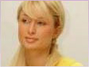
Ime mi je Ivana
a evo kako se sve desilo
I ja sam u početku mislila da oni frajeri koji moraju tražiti curu na sajtu ili ne vrijede ili su manijaci. Kako da pored svih cura u gradu moraju ići na web tražiti curu? Ali opet sam se upisala i postavila moj profil, čisto iz znatiželje. A onda su poruke počele da sipaju sa svih strana. Bilo ih je bezveznih ali bilo je i interesantnih. Stvorila sam nekoliko novih kontakata i sa našima iz dijaspore. Tako sam upoznala nekoliko zgodnih domaćih i stranih momaka. A onda me je Bog spojio sa mojom dušom, mojim anđelom. Misteriozan, osvojio me je svojim pogledom, svojim osmijehom, poštenjem, svojom mirnoćom i pažnjom. Hvala vam atraktivno.com.
MALI OGLASI

Novinar, 54 godine, simpatičan, dinamičan, duhovit, traži prijateljicu između 40 i 50 godina za razgovor, izlaske (выходы) i putovanja. Brak moguć.
Šifra: Nikad nije kasno.
Mladić, 25 godina, sportski tip, visok, crnokos, bez stalnog zaposlenja, želi upoznati mlađu ženu s vlastitim stanom zbog povremenog druženja. Brak ne dolazi u obzir. (брак исключен).
Šifra: Mlad i drzak (наглый).
Manekenka, 32 godine, 1 m 80, 57 kilograma, lijepa, društvena. Voli muziku, izlaske, dobru kuhinju. Želi podijeliti svoj život s muškarcem srednjih godina (40-45) koji ima vlastiti stan i dobar posao.
Šifra: Ljepota je prolazna (преходящая).
Profesorica, mlada duhom, vitalna, društvena, želi upoznati muškarca koji voli planinarenje, dobru kuhinju i udobnost kućnog ognjišta.
Šifra: Godine nisu važne.
Imam 40 godina. Obrazovan sam, zgodan i komunikativan. Tražim mlađu žensku osobu po mogućnosti iz Zadra za upoznavanje sa tajnama tantre. spartak@yahoo.com
Žena, 48 godina, biološki mlada, ugodna fizičkog izgleda, uči i prakticira duhovne tehnike više od 15 godina, tantrički neiskusna, traži slobodnog muškarca s kojim će prakticirati tantru. ivana@yahoo.com

Kulturan mladić 24g. dobrog izgleda traži žensku osobu da mu pomogne pronaći pravi put kroz tantru. Mislim da imam mnogo kvaliteta, ali meni su totalna nepoznanica. Pokušavam pronaći sreću u sebi i ojačati duhovnu stranu svoga tijela. Uglavnom bavim se samorazvojem i jako volim prirodu tj. jedino sam tamo uistinu sretan. Sandro.

Žena sam, ljubav me je oživila i probudila. Od tada se neprestano pročišćavam i razvijam. Loše navike i negativne stavove zamijenjujem dobrim, postajem cjelovita i samoostvarena. Osjećam se spremnom, i želim to sad umnožiti i nastaviti uzajamno sa partnerom, kroz duhovne metode. Veoma pozitivna, širokih vidika, bogate unutrašnjosti i ugodne spoljašnjosti 37/160/50/.(w-71)
Slobodan visokoobrazovan crnokosi muškarac orijentalnog podrijetla (35/178/75), duhovnih svjetonazora volio bi upoznati žensku osobu koja bi ga poučila iskustvima Tantra Yoge. Živim u Zagrebu. (w-70)

Napišite odgovor na jedan od tih malih oglasa

Napišite mali oglas. Predstavite se i objasnite što želite

Životopis (Biografija)
Luka Kramarić
Rođen 18. prosinca 1969. godine u Osijeku
Oženjen, 2 djece, Hrvat
Ilica 186, 10000 Zagreb

Školovanje:
1994 – diplomirao filozofiju i komparativnu književnost na Filozofskom fakultetu u Zagrebu
1996 – diplomirao novinarstvo na Fakultetu političkih znanosti u Zagrebu

Radno iskustvo:
2004 – dopisnik HRT iz Bruxellesa ([briselja])
2000-2004 – novinar vanjskopolitičke redakcije u jednom zagrebačkom tjedniku
1998 – studijski boravak (пребывание) u SAD-u
1996-1998 – profesor filozofije na gimnaziji u Osijeku

Ostale sposobnosti:
  - aktivno znanje engleskog i francuskog jezika
  - pasivno znanje njemačkog jezika
  - stručnjak za vanjskopolitičku problematiku

Odgovorite na pitanja
Odakle je Luka Kramarić? Gdje živi? Ima li obitelj? Koje je diplome stekao? Da li je poučavao filozofiju? Kada je počeo raditi u novinama? Radi li još uvijek u tom zagrebačkom tjedniku? Gdje je bio 1998. godine? Koje strane jeziki govori?

Marko, najbolji prijatelj Kramarića, govori o njemu

Luka je čovjek koji zna što hoće. Još u osnovnoj školi je bio jako dobar učenik. Volio je književnost i sve društvene predmete. Volio je i matematiku. Neko vrijeme je radio kao profesor na gimnaziji, ali je stalno govorio da želi promijeniti posao. Kada je počeo raditi kao novinar znao je da je to posao koji oduvijek želi. Mislim da je on sada sretan.

Napišite svoj životopis
  - OSOBNI PODACI
  - ŠKOLOVANJE
  - RADNO ISKUSTVO
  - OSTALE POSOBNOSTI

Moja majka
Moja majka djetinjstvo je provela na selu. Nakon završene srednje škole upisala se na fakultet. Studirala je engleski jezik i arheologiju. Za vrijeme studija povremeno je radila preko studentskog servisa. Udala se kad je imala 28 godina. Najprije je predavala engleski na gimnaziji. Kasnije se zaposlila u školi za strane jezike.

Rečenice

- Obično ručam kod kuće, ali jučer sam ručao u restoranu.
- Obično ustajem u 7/30, ali jučer sam ustao u 8.
- Obično idem na posao autom, ali jučer sam išao tramvajem.
- Obično za doručak pijem kavu, ali jutros sam popio čaj.
- Obično s prijateljima razgovaram o politici, ali...
- Obično kući dolazim u 17 sati, ali danas...
- Obično gledam samo TV dnevnik, ali sinoć...
- Obično odlazim spavati u 11, ali sinoć...

Tko je to? Što je to?

- To je životinja koja voli čovjeka i koju čovjek voli, a koja ne voli mačke.
- To je predmet koji se nalazi u spavaćoj sobi. Na njemu spavamo.
- To je čovjek koji radi u restoranu, priprema hranu.
- To su ljudi koji vole prirodu, često idu na planine.
- To je cvijet bijele boje koji raste u Nacionalnom parku Risnjak.

(pas, krevet, kuhar, planinari, runolist)

Jeste li znаli?

MARIN DRŽIĆ, pjesnik i komediograf

1508. rođenje Marina Držića u Dubrovniku
1538.-1544. studij u toskanskom gradu Sieni
1545. povratak u Dubrovnik
1548.-1562. život u Dubrovniku
1548. komedija “Pomet” u kazalištu
1549. premijera najpoznatije Držićeve komedije “Dundo Maroje”
1562. odlazak iz Dubrovnika u Veneciju
1567. smrt Marina Držića u Veneciji

Napišite kratku biografiju Marina Držića. Upotrijebite ove glagole:

roditi se; studirati; vratiti se; živjeti; napustiti (покинуть, оставить); otići; umrijeti; prikazati se (демонстрироваться)

Zamislite neku poznatu osobu iz svoje zemlje.

Ostali učenici postavljau pitanja i pogađavaju o kojoj se osobi radi.

Uzorak: Da li je ta osoba žena? Da li je ta osoba muškarac?

Blanka Vlašić

Izvor: Wikipedija
Blanka Vlašić
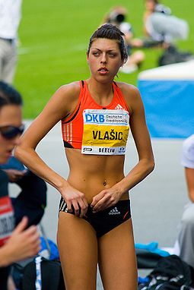
Blanka Vlašić u Berlinu 2008. godine
Osobni podaci
Puno ime: | Blanka Vlašić
Datum rođenja: | 8. studenog 1983.
Mjesto rođenja: | Split
Državljanstvo: | Hrvatska
Sportski podaci
Osobni rekordi: | 208 cm

Osvojene medalje
Atletika
Olimpijske igre
Srebro | Peking 2008. | skok u vis

Blanka Vlašić (Split, 8. studenog 1983.), hrvatska atletičarka, hrvatska rekorderka (208 cm - 2. rezultat svih vremena) i aktualna (dvostruka) svjetska prvakinja u skoku u vis.
Rođena je u sportskoj obitelji. Otac Joško bio je uspješan atletičar, desetobojac i osvajač zlatne medalje na Mediteranskim igrama u Casablanci, gradu po kojem je i Blanka dobila ime. Majka Venera je bivša prvakinja Jugoslavije u skijaškom trčanju.
Godina 2007. bila je briljantna za Blanku Vlašić. Početak nije bio obećavajući. Na Europskom dvoranskom prvenstvu u Birminghamu bila je 5. s preskočenih 192 cm. Nastupila je na osam dvoranskih mitinga, a na tri je pobijedila.
Na atletskom mitingu u Splitu, 24. veljače 2007., bila je 2. s preskočenih 200 cm. Na prvom atletskom mitingu na otvorenom, u katarskoj Dohi, pobijedila je s novim hrvatskim rekordom 204 cm.
Na mitingu u Madridu, preskočila je 205 cm, a samo tjedan dana kasnije, 30. srpnja 2007. preskočila je visinu od 206 cm na atletskom mitingu u Solunu i tako postavlja novi osobni i hrvatski državni rekord, kojeg samo tjedan dana poslije ruši na atletskom mitingu u Stockholmu skokom od 207 cm. Tako je četiri puta u sezoni rušila osobni i hrvatski rekord. Sedam puta pokušala je srušiti svjetski rekord Bugarke Stefke Kostadinove od 209 cm.

Sezona 2009.
Blanka u kolovozu u Berlinu brani titulu svjetske prvakinje, a 31. kolovoza na Hanžeku, u Zagrebu, obara svoj osobni rekord preskačući 208 cm, što je drugi rezultat svih vremena.

Naučili ste

roditi se – родиться
rođendan – день рождения
proslaviti rođendan – отметить день рождения
ići u školu – ходить в школу
školovati se – обучаться
naći posao – найти работу
zaposliti se – поступить на работу
ići na izložbu – идти на выставку
osvojiti prvo mjesto na natječanju – занять 1 место в соревновании
pobijediti – победить
putovati/proputovati svijet – путешествовать по миру
podijeliti život s kim –
muškarac (žena) srednjih godina – мужчина средних лет
čitati novine –читать газету
mali oglasi u novinama – объявления в газете
braniti titulu – защищать титул

SAT 15. PONAVLJANJE (11-14)

Prezent glagola stavite u perfekt.
Zatim pogodite koji je jučer bio dan.

1. Svaki dan ustaje u 7 sati.
Jučer nije ustao u 7 sati. Jučer je ustao u 10 sati.
2. Svaki dan idem na posao u 9 sati. Jučer............. u 8 sati.
3. Svaki dan ručam u 5 sati. Jučer..........................u 2 sata.
4. Svaki dan gledam TV. Jučer........................fi1m u kinu.
5. Svaki dan kupujem kruh. Jučer ............................ kolač.
6. Ne idem svaki dan na kavu. Jučer..................... na kavu.
7. Svaki dan ide spavati u 11. Jučer ......................u ponoć.

Koji је jučer bio dan?..........................................................

TAJANSTVENA OSOBA

Pogodite koja je to osoba.

Rodio se 1971. u Splitu. Počeo je igrati tenis kad je imao 5 godina. Igrao je lijevom rukom. Bio je jedan od najboljih tenisača na svijetu. On je pobijedio Wimbledon 2001. godine. Danas više ne igra tenis. Prije nekoliko godina oženio se i sada ima jednu kćer. Živi u Splitu. Svi ga Hrvati vole.

То је ..................................................................
...........................................................................

(Goran Ivanišević)
Umetnite ‘s(а)’ gdje je potrebno.
Prva je rečenica riješena.

1. Vozili su se - tramvajem.
2. P1ivali smo djecom.
3. Razgovaram studentom.
4. Fi1ip je putovao vlakom.
5. Pio je kavu mlijekom.
6. Djeca ne vole čај.................. šećerom.
7. Pišem....................... desnom rukom.
8. Svaki dan vozimo se.................... cestom.
9. Ona živi....................... roditeljima.
10. Pjevali smo.................... pjevačicom.
11. Često jedemo kruh ................. maslacem.
12. Nikad se nisam vozila................. žičarom.

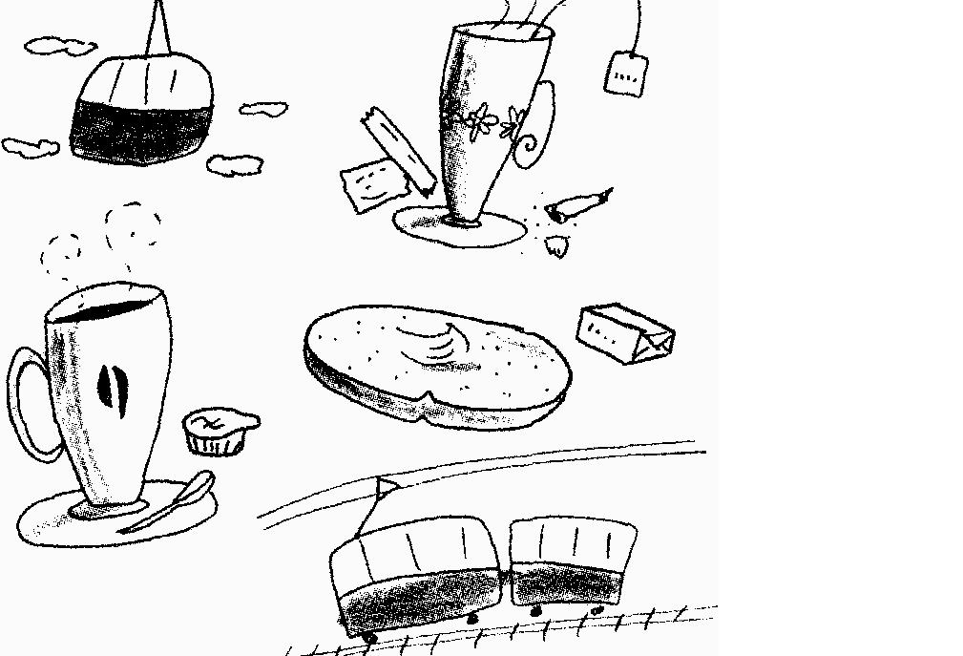

Umetnite komparativ i superlativ u rečenice. Zatim dodajte još tri rečenice.

1. Afrika је najtoplija zemlja.
2. London je ......................... od Afrike.
3. Arktik je...........................od Londona.
4. Arktik je..............................................
5. London je ........................od Afrike.
6. Afrika je ..........................od Londona.
7. Afrika je............................od Arktika.
8. .............................................................
9. .............................................................
10. ...........................................................

Umetnite odnosnu zamjenicu KOJI
u odgovarajućem obliku u rečenice, zatim imenice.
Prva je rečenica riješena.

1. Čovjek koji uči na fakultetu je student.
2. Žena koju studenti slušaju је profesorica.
3. Čovjek ..............gledamo u kazalištu је ..........
4. Ljudi ...............govore japanski su ..................
5. Piće .................pijem ljeti je ...........................
6. Predmet .............žene imaju u torbi je ...............
7. Osoba................piše knjige zove se ...................
8. Žena..................slušamo na koncertu je .................
9. Najveći grad...........je u Italiji je .................
10. Је1о ..............Hrvati najviše vole je ..................

Umetnite odgovarajući obiik lične zamjenice.

1. Ana i Mira su na suncu. Vruće ...im.. је.
2. Petar nema kaput, а vani je snijeg. Hladno ..........je.
3. Gledamo dugačak fi1m. Dosadno.........је.
4. Mladići gledaju utakmicu. Zanimljivo......je.
5. Marin gleda lijepu djevojku. Sviđa..............se.
6. Marija sjedi pokraj peći. Тор1о.............је.
7. Oni su u disku. Lijepo ............је.
8. Ana je u bolnici. Ružno.............је.
9. Govorim hrvatski. Teško .............jе.
10. Odmaramo se. Lako ...............је.

Dodajte slovo koje nedostaje. Prvi je zadatak riješen.

а) VAŠА KUĆA
b) MALEN___ SELO
с) NJIHOV ___ CVIJEĆE
d) NAJHRABRIJ ___ LJUDI
е) NAJBRŽ___ DIJETE
f) ČIŠĆ ___ SOBА
g) TVOJ___ RODITELJI
h) JEFTIN __ RESTORAN
i) SPORIJ__ RAČUNALO
ј) MLAĐ___ SESTRE

Odredite riječ koja ne pripada nizu.

1. čitanje, skijanje, zimi, plivanje, planinarenje, kupanje . zimi
2. kavica, kolači, riba, sendvič, čај, restoran
3. kod kuće, na se1u, u prirodi, na moru, u planinama, ujutro
4. očima, ušima, glavom, žlicom, perom, avionom
5. hladan, ljubazan, miran, inteligentan, društven, hrabar
6. novinar, student, inženjer, mladić, profesorica, manekenka
7. lopta, skije, čаmас (лодка), tenisice (кроссовки), bicikl, knjiga
8. tramvajem, avionom, olovkom, autobusom, vlakom, biciklom
9. sjediti, hodati, voziti se, planinariti, šetati, skijati
10. zimi, ljeti, u jesen, u proljeće, ujutro, kod kuće

MALI TEST (CJELINE 11-14)
Zaokružite točan odgovor А), В) ili С).

Uzorak: Ja hrvatski.
(A) govorim В) govoriš С) govori

1. Marin је prijatelj.
А) njezina В) njezino С) njezin

2 _ ... ._ je hladno.
А) Mi В) Meni С) Ме

3. Petar jučer.
А) učio В) uči С) је učio

4. Ја živim s _ •
А) prijateljica В) prijateljicom С) prijateljicu

5. Tramvaji u Zagrebu su оd tramvaja u Веču.
А) spori В) sporiji С) najsporiji

6. Kako često igrate tenis? •
А) Jučer. В) Danas. С) Svaki dan.

7. Pas је nego mrav.
А) pametnija В) pametan С) pametniji

8. Ја sam od tebe.
А) jakiji В) jači С) jakji

9 jučer vozila tramvajem.
А) Se nisam В) Nisam se С) Ја nisam se
10. Jedem kruh : •
А) s sirom В) sa sirom С) sirom
.
11. Knjiga čitam. je zammljiva.
А) koja В) kojeg С) koju

12. Oni о fi1mu.
А) razgovarali su В) su razgovarali С) su razgovarale

13. __ si putovala u Italiju?
А) S kim В) S čim С) S njim

14. Jučer sam slušala čitav dan.
А) njega В) ga С) mu

15. Gajeva ulica jе .. . od Ilice.
А) kraćija В) kratkija С) kraća

16. Sladokusci su ljudi : jedu kolače.
А) koje В) koji С) koja

17. Sutra idem
А) na restoran B) na planinarenje С) na šetnju

18. Jučer s prijateljima.
А) sastao sam se В) sam se sastao С) ја sam sastao

19. Profesorica је vrlo
А) ljubazana В) ljubaznija С) ljubazna

20. Каmo ideš?.
А) U Zagrebu. В) U Zagreb. С) U Zagreba.

21. Iva voli čokoladu.
А) јеdе В) jesti С) jedi

22. Iva је viša od
А) Marini В) Marin С) Marina

23. ova lijepa slika.
А) Mi se sviđa В) Sviđa mi se С) Se meni sviđa

24. Kava je ispred
А) njih В) ih С) njima

25. Моја sestra је nego ја.
А) starija В) starša С) stara

26. Ovo je .. . more.
А) najlijepše В) najljepšije С) najljepše

27. Planinarenje je
А) zdravo В) zdrava С) zdrave

28. u školi?
А) Jesi li bila В) Da li jesi bila С) Da li bila si

29. Ja u Londonu.
А) sam živjela В) živjela sam С) živjela nisam

30. putuješ na posao? Tramvajem.
А) S kim В) S čim С) Kako

Bodovi: . __/30

